二

# 常见Flink任务程序结构和提交Flink的四层执行图

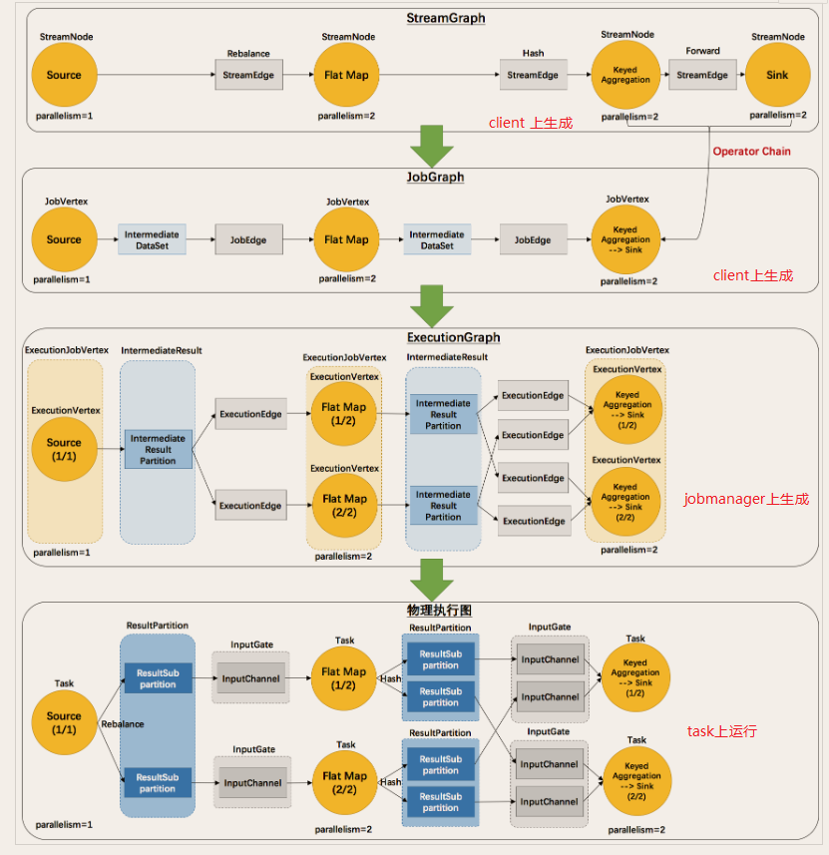

# 提交Jar任务到集群脚本和CliFrontend内部处理

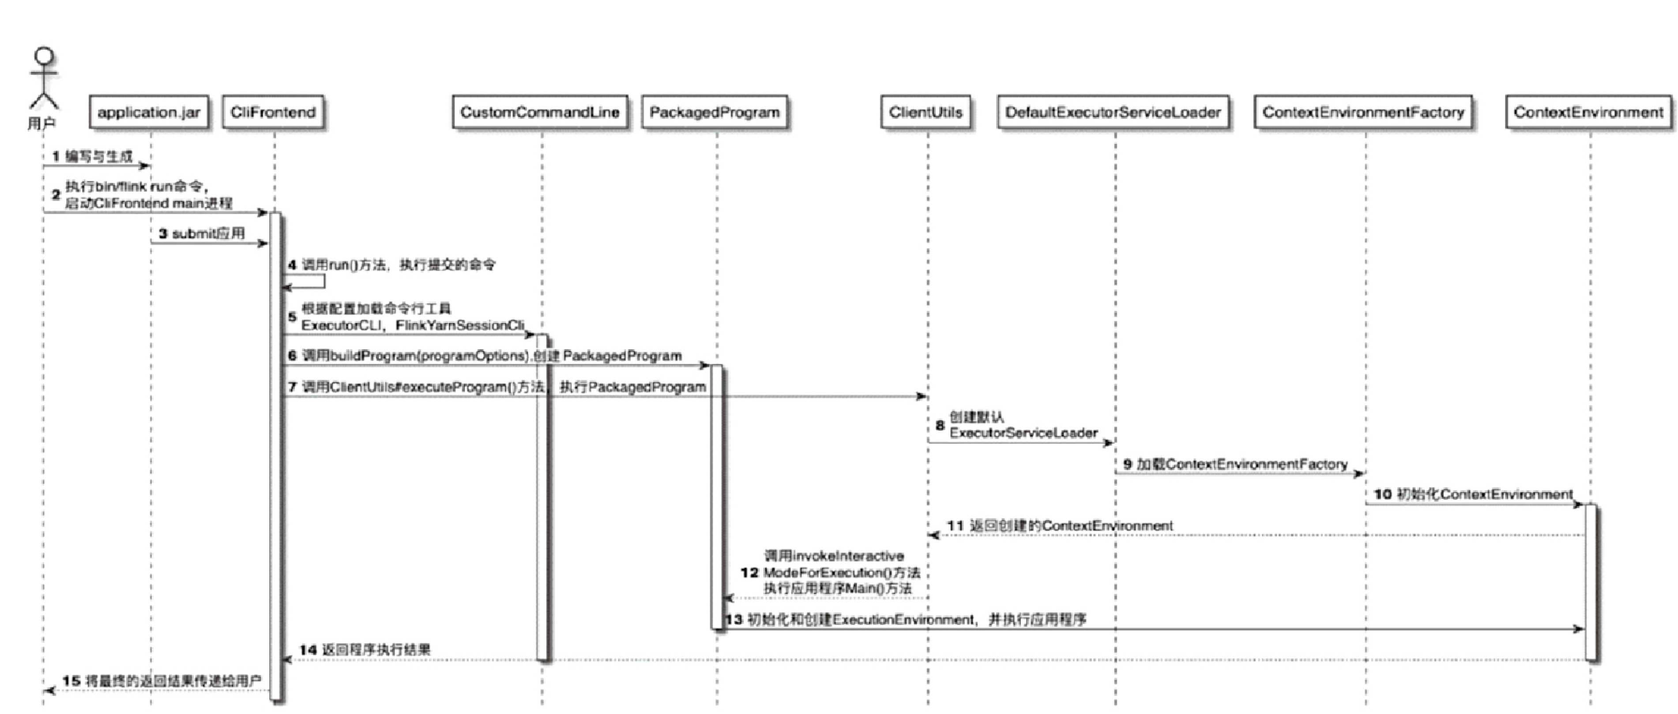

>1<编写程序

## 2.1 脚本提交分析

>2<执行命令

flink run xxx.jar class arg1 arg2

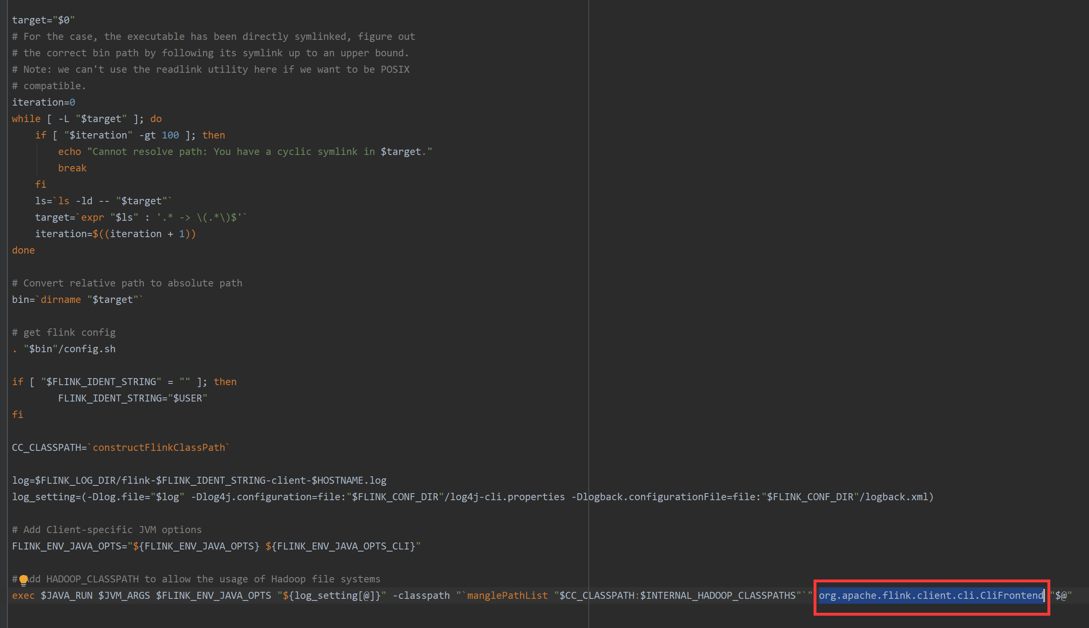

>3< submit应用，实际执行org.apache.flink.client.cli.CliFrontend

支持以下命令：

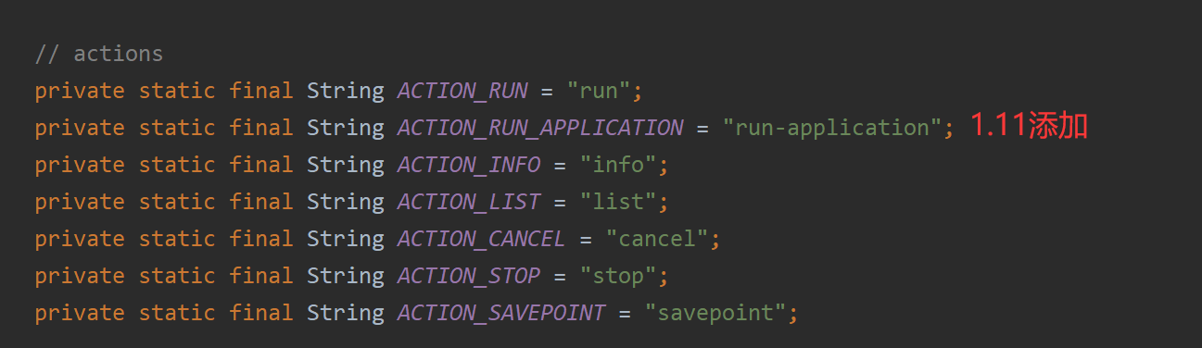

## 2.2 创建和初始化CLIFrontend

### 2.2.1 CLIFrontend.main()方法的主要逻辑如下。

1）调用getConfigurationDirectoryFromEnv()方法从环境变量中获取环境配置路径directory。

2）调用GlobalConfiguration加载系统配置参数，从Flink配置文件中加载配置参数。

3）加载自定义命令参数。

4）创建和初始化CliFrontend实例。

5）进行Kerberos认证并运行cli.parseParameters(args)方法。

cli.parseParameters(args)中解析到命令为run，>4<调用run方法。

### 2.2.2 CLIFrontend.run()方法的主要逻辑如下。

1）解析方法中传入的参数，然后通过解析出来的参数创建ProgramOptions。

2）查看是否为flink run-h命令，如果是，则输出帮助提示。

3）检查是否为Python客户端提交的代码，如果不是，则要求用户必须提交.jar文件，否则抛出异常。

4）通过生成的ProgramOptions参数创建PackagedProgram对象。

5）调用executeProgram()方法执行PackagedProgram中的作业程序。

### 2.2.3 PackagedProgram构造

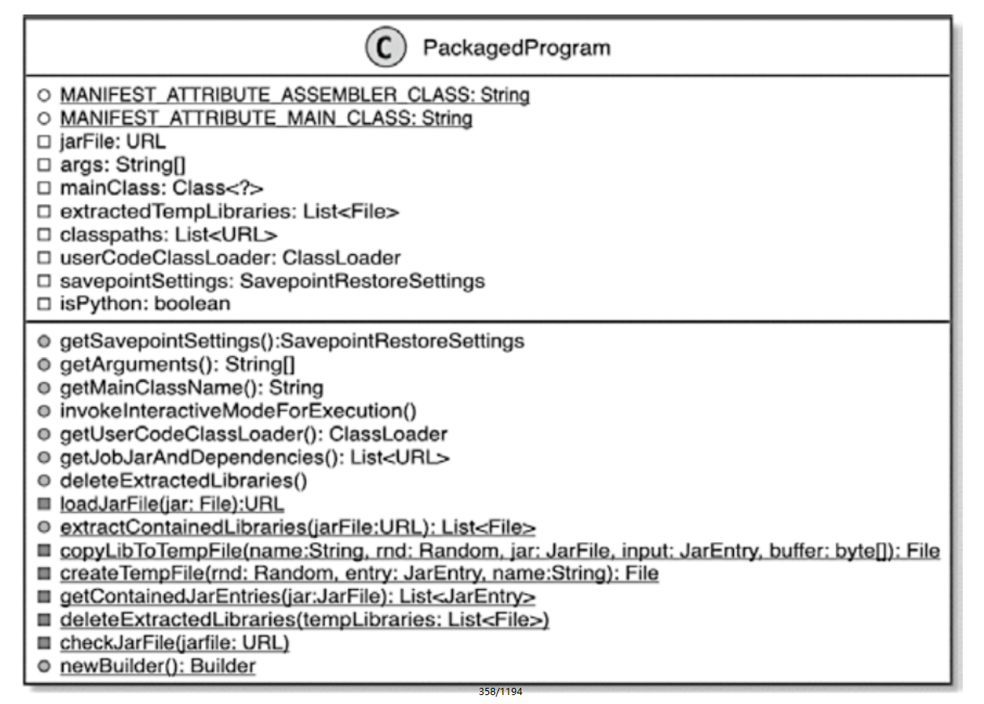

### 2.2.4 通过ClientUtils.executeProgram执行程序

1）将客户端线程的ContextClassLoader切换为userCodeClassLoader。userCodeClassLoader包含当前应用程序执行时需要的Class信息。

2）通过PipelineExecutorServiceLoader加载并获取ContextEnvironmentFactory，用于构建ContextEnvironment。

3）通过ContextEnvironmentFactory创建ContextEnvironment，并对ContextEnvironment进行初始化。注意在ContextEnvironment.setAsContext()方法中，实际调用了ExecutionEnvironment.initializeContextEnvironment()方法，将初始化的ContextEnvironmentFactory放置在threadLocalContextEnvironmentFactory的ThreadLocal变量中，在应用程序被执行时，能够通过ContextEnvironmentFactory创建应用程序需要的ExecutionEnvironment。

4）调用PackagedProgram.invokeInteractiveModeForExecution()方法，执行PackagedProgram中的应用程序。

5）调用ContextEnvironment.unsetContext()方法，删除创建和初始化ContextEnvironment的ContextEnvironmentFactory。

通过调用PackagedProgram.invokeInteractiveModeForExecution()方法触发应用程序，接着会调用PackagedProgram.callMainMethod(mainClass, args)方法执行应用程序对应的main()方法，最终通过反射调用mainMethod，执行指定的entryClass的应用程序。

## 2.3 ExecutionEnvironment

### 2.3.1 ExecutionEnvironment的类型

Execution-Environment分为支持离线批计算的ExecutionEnvironment和支持流计算的StreamExecutionEnvironment两种类型。

#### 1 ExecutionEnvironment设计与实现

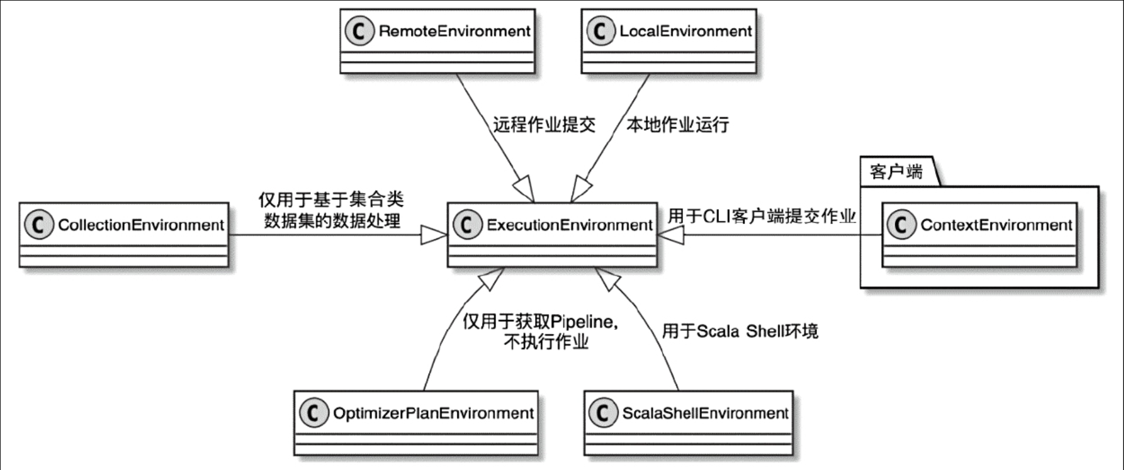

·ExecutionEnvironment：批处理场景的执行环境，用于创建批处理过程中用到的环境信息。

·RemoteEnvironment：继承自ExecutionEnvironment，用于远程将批作业提交到集群。这种方式并不常用，且需要将构建好的应用JAR包作为参数创建RemoteEnvironment。

·LocalEnvironment：本地批计算运行环境，即在本地JVM启动一个MiniCluster环境，并将应用程序直接提交到MiniCluster中运行。这种方式仅适用于本地测试场景。

·CollectionEnvironment：也是本地执行环境，主要用于从集合类中读取数据并将其转换成DataSet数据集。仅适用于本地测试场景。

·ContextEnvironment：用于以客户端命令行的方式提交Flink作业的场景，在客户端进程内创建ContextEnvironment，并通过ContextEnvironment创建应用程序中的ExecutionEnvironment。

·OptimizerPlanEnvironment：用于获取DataSet API中的OptimizerPlan信息。OptimizerPlan和StreamGraph都是Pipeline接口的实现类，OptimizerPlanEnvironment不参与具体的计算任务。

#### 2 StreamExecutionEnvironment设计与实现

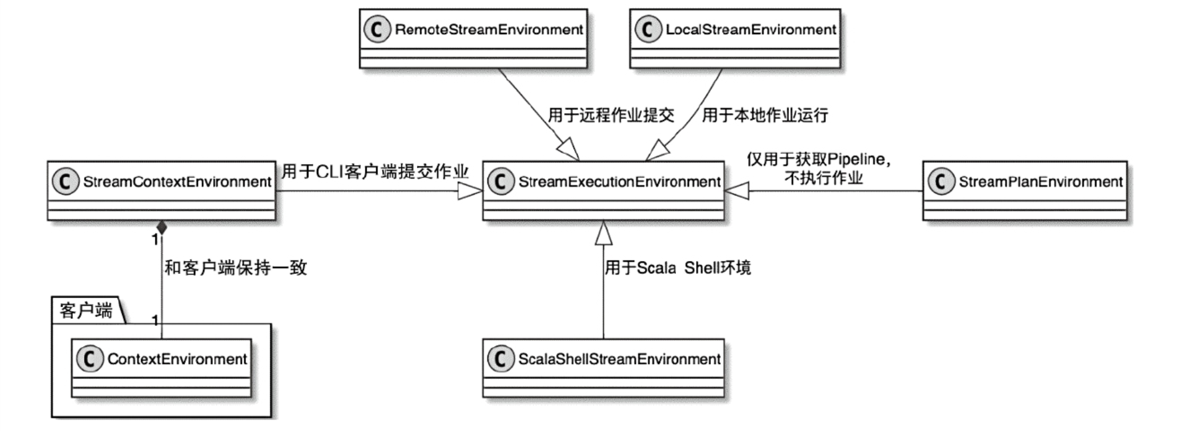

·StreamExecutionEnvironment：提供流应用程序需要的环境信息，包括接入流数据等操作及当前应用程序需要的配置信息。

·RemoteStreamEnvironment：继承自StreamExecutionEnvironment，主要通过远程方式将流式作业提交到集群运行，且创建过程需要以应用程序的JAR包作为参数。

·LocalStreamEnvironment：作为流作业的本地执行环境，和LocalEnvironment一样在本地JVM中创建MiniCluster，并将流式作业运行在MiniCluster中。

·StreamContextEnvironment：主要用于通过客户端方式提交流式作业，且基于ContextEnvironment构建。它会将ContextEnvironment作为自己的成员变量。

·StreamPlanEnvironment：和OptimizerPlanEnvironment一样，仅用于获取StreamGraph结构，本身并不参与作业的执行。

### 2.3.2 StreamExecutionEnvironment详解

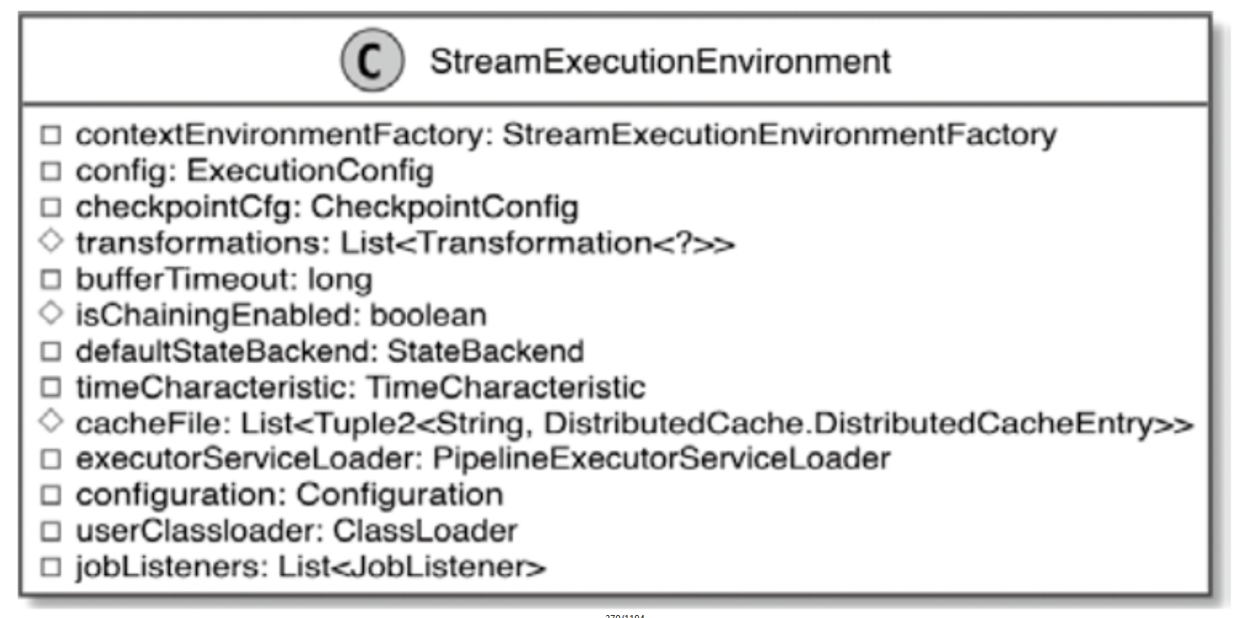

①提供了 readTextFile(), socketTextStream(), createInput(), addSource() 等方法去对接数据源;

②提供了 setParallelism() 设置程序的并行度;

③StreamExecutionEnvironment 管理了 ExecutionConfig 对象，该对象负责Job执行的一些行为配置管理。还管理了 Configuration 管理一些其他的配置;

④StreamExecutionEnvironment 管理了一个 List<Transformation<?>> transformations成员变量，该成员变量，主要用于保存 Job 的各种算子转化得到的 Transformation，把这些Transformation 按照逻辑拼接起来，就能得到 StreamGragh（Transformation ->StreamOperator -> StreamNode）;

⑤StreamExecutionEnvironment 提供了 execute() 方法主要用于提交 Job 执行。该方法接收的参数就是：StreamGraph。

#### 1. StreamExecutionEnvironment创建

StreamExecutionEnvironment.getExecutionEnvironment()方法时主要逻辑如下。

1）调用Utils.resolveFactory()方法分别从ThreadLocal变量threadLocalContextEnviron-mentFactory和ContextEnvironmentFactory中获取StreamExecutionEnvironment工厂创建类。

2）在Utils.resolveFactory()方法定义中，分别从threadLocalContextEnvironmentFactory和静态contextEnvironmentFactory中获取localFactory和staticFactory，如果都没有获取到，则返回Optional.Empty()方法；如果能获取到其中任何一个，则将Factory放置在Optional中。下一步利用获取到的工厂类实现类创建StreamExecutionEnvironment。在Scala Shell交互模式下，通过ContextEnvironmentFactory提供的工厂方法创建ContextEnvironment。

3）如果从threadLocalContextEnvironmentFactory或contextEnvironmentFactory中获取StreamExecutionEnvironmentFactory实例，会调用StreamExecutionEnvironmentFactory.createExecutionEnvironment()方法创建StreamExecutionEnvironment，并返回创建好的StreamExecutionEnvironment。

4）如果上一步返回Optional.Empty()，则继续调用StreamExecutionEnvironment.createStreamExecutionEnvironment()方法创建执行环境。

#### 2. 加载PipelineExecutorFactory

## 2.4 执行execute()提交任务

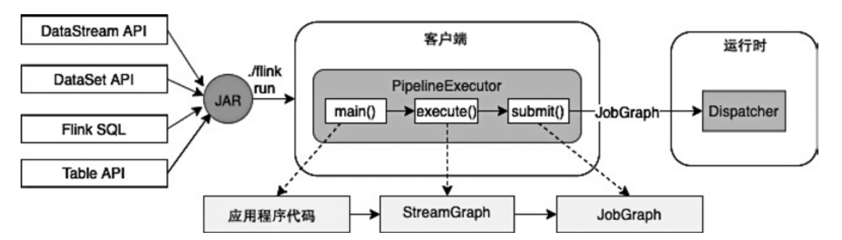

Flink中提交作业主要涉及如下转换环节。

1）用户通过API编写应用程序，将可执行JAR包通过客户端提交到集群中运行，此时在客户端将DataStream转换操作集合保存至StreamExecutionEnvironment的Transformation集合。

2）通过StreamGraphGenerator对象将Transformation集合转换为StreamGraph。

3）在PipelineExector中将StreamGraph对象转换成JobGraph数据结构。JobGraph结构是所有类型客户端和集群之间的任务提交协议，不管是哪种类型的Flink应用程序，最终都会转换成JobGraph提交到集群运行时中运行。

4）集群运行时接收到JobGraph之后，会通过JobGraph创建和启动相应的JobManager服务，并在JobManager服务中将JobGraph转换为ExecutionGraph。

5）JobManager会根据ExecutionGraph中的节点进行调度，实际上就是将具体的Task部署到TaskManager中进行调度和执行。

### 2.4.1 Transformation生成StreamGraph

使用StreamExecutionEnvironment.getStreamGraph(jobName)获得StreamGraph：

StreamGraph结构描述了作业的逻辑拓扑结构，并以有向无环图的形式描述作业中算子之间的上下游连接关系。

#### 1. StreamGraph/StreamNode/StreamEdge数据结构

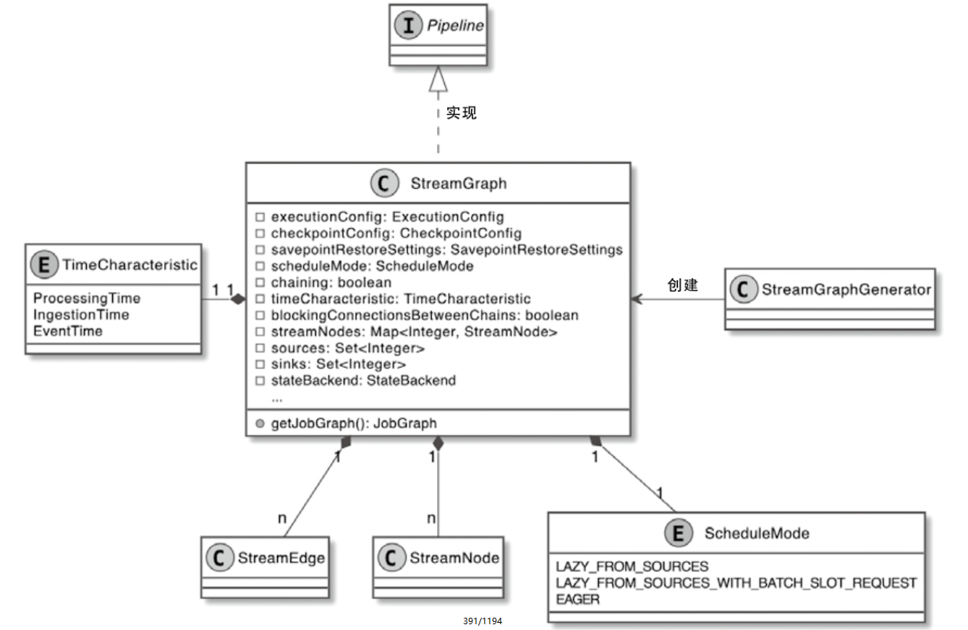

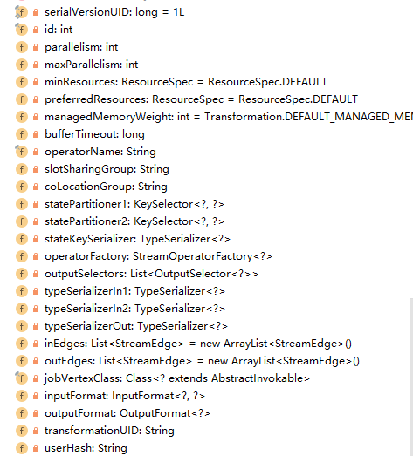 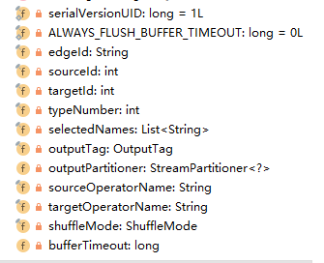

#### 2. StreamGraph创建和提交过程

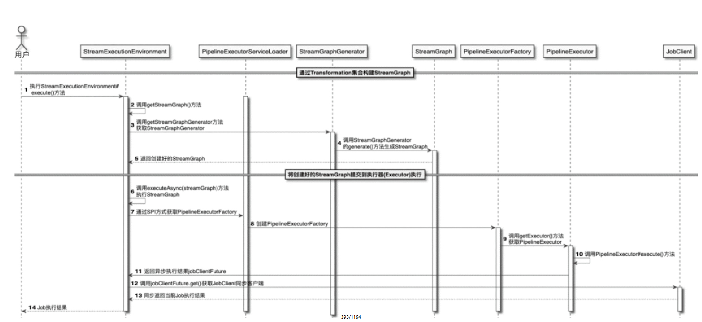

1）调用StreamExecutionEnvironment.execute()方法，执行整个作业。在基于客户端命令行方式提交作业时，会通过PackagedProgram执行应用程序中的main()方法，然后运行应用程序中的StreamExecutionEnvironment.execute()方法。

2）调用StreamExecutionEnvironment.getStreamGraph()方法获取StreamGraph。

3）调用StreamExecutionEnvironment.getStreamGraphGenerator()方法获取StreamGraphGenerator对象。

4）调用StreamGraphGenerator.generate()方法生成StreamGraph对象。

5）返回StreamExecutionEnvironment创建的StreamGraph对象。

6）继续调用StreamExecutionEnvironment.executeAsync(streamGraph)方法，执行创建好的StreamGraph对象。

7）在StreamExecutionEnvironment中调用PipelineExecutorServiceLoader加载PipelineExecutorFactory实例，PipelineExecutorServiceLoader会根据执行环境的服务配置创建PipelineExecutorFactory。

8）PipelineExecutorFactory加载完成后，调用PipelineExecutorFactory.getExecutor()方法创建PipelineExecutor。

9）调用PipelineExecutor.execute()方法执行创建好的StreamGraph，此时方法会向StreamExecutionEnvironment返回异步客户端jobClientFuture。

10）StreamExecutionEnvironment调用jobClientFuture.get()方法得到同步JobClient对象。

11）JobClient将Job的执行结果返回到StreamExecutionEnvironment。

12）通过JobClient获取作业提交后的执行情况，并将应用程序返回的结果返回给用户。

有关slotSharingGroup coLocationGroup见

Flink 原理与实现：理解 Flink 中的计算资源

http://wuchong.me/blog/2016/05/09/flink-internals-understanding-execution-resources/

有关循环见

Flink流处理迭代之化解反馈环

https://blog.csdn.net/yanghua_kobe/article/details/53491670

### 2.4.2 将StreamGraph转换为JobGraph

在StreamExecutionEnvironment.execute (StreamGraph)中将StreamGraph转化为JobGraph：

JobGraph是所有类型作业与集群运行时之间的通信协议，不管是流式（StreamGraph）还是批量（OptimizerPlan），最终都会转换成集群接受的JobGraph数据结构。

相比于StreamGraph结构，JobGraph主要增加了系统执行参数及依赖等信息，如作业依赖的JAR包等。

#### 1 JobGraph整体结构

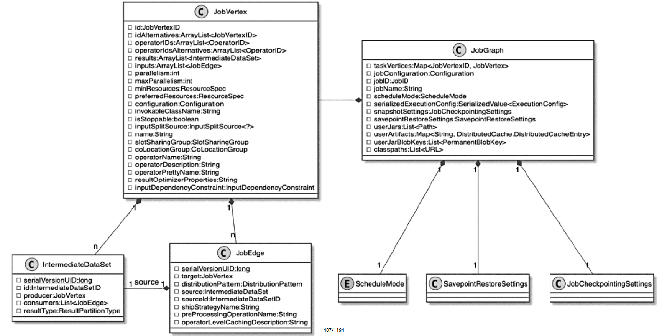

#### 2 JobVertex主要结构

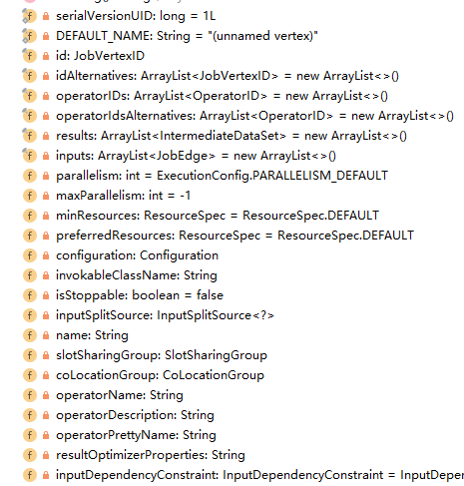

·JobVertexID：存储当前JobVertex节点的ID信息。

·idAlternatives：Vertex中的替代ID，如果JobVertexID重复了，可以使用该列表中的ID。

·operatorIDs：包含当前Vertex中所有Operator的唯一ID集合。

·results：当前Vertex对应的中间结果数据集，通过IntermediateDataSet表示。

·inputs：当前Vertex所有的输入边集合，通过JobEdge表示。

·parallelism：当前Vertex节点对应的并行度参数。

·invokableClassName：当前Vertex对应的invokableClassName，即Operator对应的ClassName，在Task运行的过程中，会通过invokableClassName进行对应Operator的初始化与执行。

·slotSharingGroup：Vertex中Slot共享组配置，该配置允许Job节点中的SubTask运行在同一个Slot中。

·operatorName：当前Vertex节点Operator的名称。

·inputDependencyConstraint：表示当前Vertex节点中Task被调度的输入依赖约束，其中ANY表示一旦有输入节点可以消费，就立即对当前JobVertex的Task进行调度执行；ALL表示只有当所有的输入节点全部可消费时，才能调度当前节点对应的Task任务。

#### 3 在PipelineExecutor中获取JobGraph

PipelineExecutor.Execute()

🡪 ExecutorUtils.getJobGraph()

ExecutorUtils.getJobGraph的定义主要涉及如下步骤。

1）对pipeline和configuration做非空检查。

2）调用FlinkPipelineTranslationUtil.getJobGraph()方法通过pipeline获取jobGraph对象。

3）生成jobGraph后，向jobGraph添加JAR包依赖和Classpath等配置信息。

4）设定jobGraph的SavepointRestoreSettings配置。

5）返回生成的jobGraph。

🡪 FlinkPipelineTranslationUtil.getJobGraph()

🡪 FlinkPipelineTranslator.translateToJobGraph()

1.10的依赖问题，需要用反射的方式创建StreamGraphTranslator

🡪 StreamGraphTranslator.translateToJobGraph()

🡪 StreamGraph. .getJobGraph()

🡪 StreamingJobGraphGenerator.createJobGraph()

StreamingJobGraphGenerator.createJobGraph()方法提供了将StreamGraph转换为JobGraph的完整逻辑，主要包含以下步骤。

1）调用preValidate()方法对StreamGraph进行预检查，例如检查在开启Checkpoint的情况下，StreamGraph每个节点的Operator是否实现InputSelectable接口。

2）调用JobGraph.setScheduleMode使用StreamGraph设定JobGraph的调度模式。

3）对StreamGraph的StreamNode进行哈希化处理，用于生成JobVertexID。在StreamGraph中StreamNodeID为数字表示，而在JobGraph中JobVertexID由哈希码生成，通过哈希码区分JobGraph中的节点。

4）生成历史legacyHashes代码，这一步主要是为了与之前的版本兼容。

5）调用setChaining()方法，根据每个节点生成的哈希码从源节点开始递归创建JobVertex节点，此处会将多个符合条件的StreamNode节点链化在一个JobVertex节点中。执行过程中会根据JobVertex创建OperatorChain，以减少数据在TaskManager之间网络传输的性能消耗。

6）通过StreamEdge生成JobGraph中的JobEdge信息。

7）调用setSlotSharingAndCoLocation()方法设定当前JobGraph中的SlotSharing及CoLocation策略。

8）调用setManagedMemoryFraction()方法设定JobGraph中的管理内存比例。

9）调用configureCheckpointing()方法设置JobGraph中的checkpoint配置信息。

10）根据StreamGraph设定当前JobGraph中的SavepointRestoreSettings参数。

11）向JobGraph中添加UserArtifactEntries配置，主要有用户在Job中用到的自定义文件等。

12）将StreamGraph中的ExecutionConfig设定到JobGraph中。

13）返回创建好的JobGraph对象。

### 2.4.2 将JobGraph提交到集群运行

执行PipelineExecutor.Execute()时以集群的SessionClusterExecutor为例，主要涉及如下步骤。

1）调用ExecutorUtils.getJobGraph()方法获取JobGraph，这点我们已经在4.3.1节介绍过。

2）通过clusterClientFactory获取ClusterDescriptor。ClusterDescriptor是对不同类型的集群的描述，主要用于创建Session集群和获取与集群通信的ClusterClient。

3）调用clusterDescriptor.retrieve(clusterID)方法，根据指定的ClusterID获取ClusterClientProvider实例。

4）通过clusterClientProvider.getClusterClient()方法获取与集群运行时进行网络通信的ClusterClient实例。

5）使用clusterClient.submitJob()方法将jobGraph提交到指定的集群运行时中，然后返回CompletableFuture<JobClient>对象。

有关ClusterClient的创建详见集群创建部分。

2.4.3 RestClusterClient提交任务

1）将JobGragh 为前缀：flink-jobgraph，后缀：.bin的临时文件，并添加加入待上传文件。

2）以jobGragh 的持久化文件 和 对应的依赖jar创建RequestBody。

3）在retry方法中通过getWebMonitorBaseUrl() 获取 JobManager 的 web 服务，然后通过restful 方式提交任务。

4）成功后删除临时文件。

# 三、JobManager节点中处理WebMonitorEndpoint 处理 RestClient 的 JobSubmit 请求

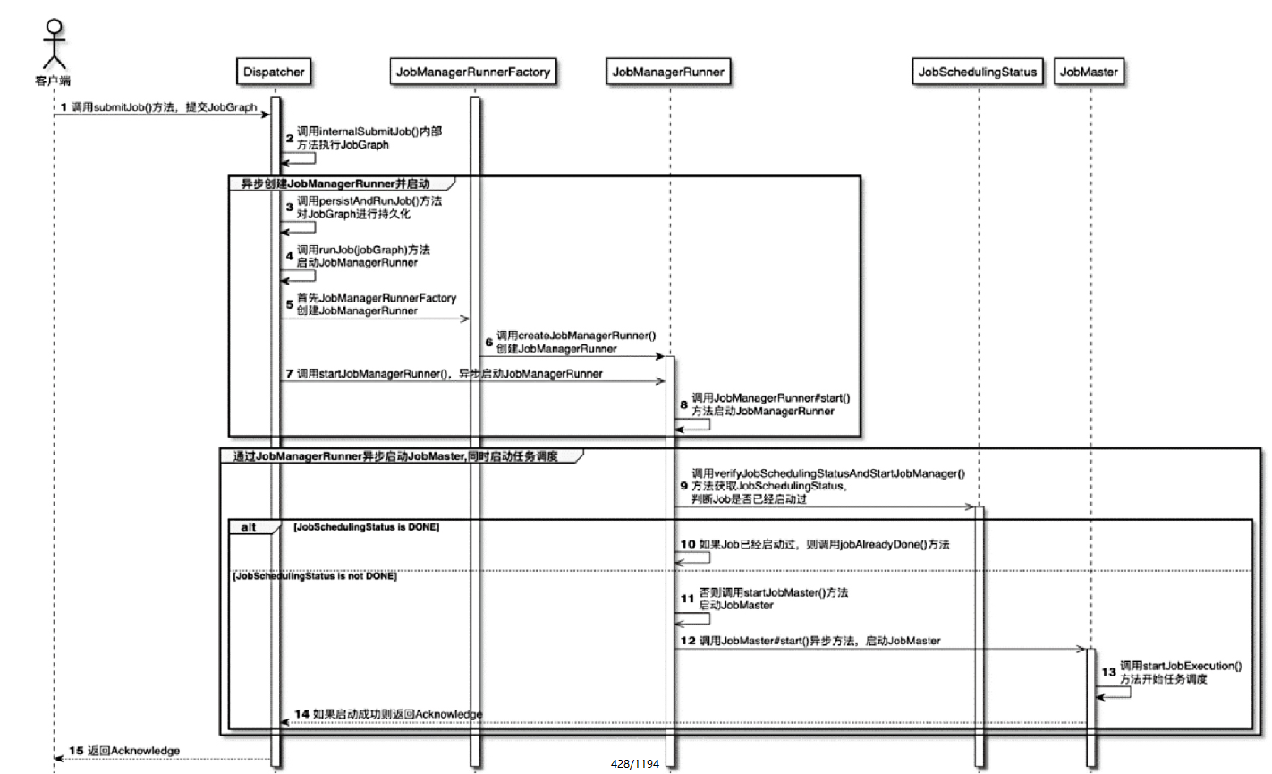

JobGraph提交至运行时执行的流程如下。

1）ClusterClient调用Dispatcher.submit(JobGraph)的RPC方法，将创建好的JobGraph提交至集群运行时。

2）在集群运行时中调用Dispatcher.internalSubmitJob()方法执行JobGraph，然后调用waitForTerminatingJobManager()方法获取jobManagerTerminationFuture对象。

3）在jobManagerTerminationFuture中组合异步方法persistAndRunJob()，persistAndRunJob()方法主要涉及JobGraph的持久化及执行操作。

4）调用Dispatcher.runJob()方法，执行JobGraph并返回runJobFuture对象，此时runJob()方法主要涵盖jobManagerRunner的异步启动过程。然后调用createJobManagerRunner()方法，将jobManagerRunnerFactory.createJobManagerRunner()操作放置在CompletableFuture中。

5）在返回的CompletableFuture对象中，调用thenApply方法来增加对startJobManagerRunner()方法的调用，实际上就是启动JobManagerRunner组件。

6）调用JobManagerRunner.start()方法正式启动JobManagerRunner。因为JobManagerRunner是实现高可用的，所以需要借助leaderElectionService.start(this)方法启动JobManagerRunner组件。JobManagerRunner启动完毕后，接下来会调用JobManagerRunnerImpl.grantLeadership()方法，授予当前JobManagerRunner领导权，完成对JobMaster服务的启动。

7）在JobManagerRunnerImpl.grantLeadership()方法中调用verifyJobSchedulingStatusAndStartJobManager()方法获取JobSchedulingStatus状态，判断当前的Job是否启动过。如果获取的状态是JobSchedulingStatus.DONE，则调用jobAlreadyDone()方法完成后续处理；否则，调用startJobMaster(leaderSessionId)方法创建并启动JobMaster。

8）在JobManagerRunnerImpl.startJobMaster()中调用jobMasterService.start(new JobMasterId(leaderSessionId))方法启动JobMaster，此时会返回startFuture对象。同时在start()方法中会调用内部的start()方法启动JobMaster RPC服务，此时JobMaster的RPC服务启动完成并对外提供服务。

9）在JobMaster启动完毕后，下一步是对JobGraph中的作业进行调度，主要会调用startJobExecution()方法开始JobGraph的调度和运行。作业如果启动成功，会将Acknowledge信息返回给Dispatcher服务。

10）Dispatcher将Acknowledge信息返回给ClusterClient，该信息最终会被返回给客户端。

3.1 JobSubmitHandler.handleRequest()接受JobGraph

## 3.1 Dispatcher任务与分发

Dispatcher.submitJob()方法主要包含如下逻辑。

1）判断提交的JobGraph中JobID是否重复，如果重复则抛出DuplicateJobSubmission-Exception。

2）判断JobGraph中是否仅为部分节点配置了资源。JobGraph的节点不支持部分资源配置，因此要么全部节点都配置资源，要么全不配置，否则会抛出异常。

3）将接收的JobGraph提交到internalSubmitJob(jobGraph)方法中，执行后续流程，其中包括创建JobManagerRunner，通过JobManagerRunner创建和启动JobManager的底层实现实例JobMaster，并基于JobMaster管理整个Job的生命周期及Task作业的执行。

Dispatcher.internalSubmitJob()方法主要包括如下步骤。

1）调用waitForTerminatingJobManager()方法异步提交JobGraph，在该方法中会创建和获取jobManagerTerminationFuture对象。其中jobManagerTerminationFuture主要是从jobManagerRunnerFutures集合中通过JobId获取而来的。

2）将this::persistAndRunJob代码块添加到jobManagerTerminationFuture异步对象中，在没有异常的情况下调用persistAndRunJob()方法，对JobGraph进行持久化并执行。

3）在CompletableFuture persistAndRunFuture中增加异步处理操作，判断是否出现运行异常并确定后续逻辑。此时如果throwable不为null，则直接抛出DispatcherException，表示Job提交失败并对错误进行解析，将错误原因抛给客户端；否则返回acknowledge确认信息，表明JobGraph提交成功并执行。

4）将CompletableFuture返回给调用方，客户端会通过CompletableFuture.get()方法获取执行结果中的Acknowledge，以获取Job的执行结果。

Dispatcher.persistAndRunJob方法定义包含提交和执行JobGraph的主要流程。如代码清单4-22所示，该方法主要包含如下逻辑。

1）调用jobGraphWriter.putJobGraph()方法对JobGraph进行持久化，如果基于ZooKeeper实现了集群高可用，则将JobGraph记录到ZooKeeperJobGraphStore中，异常情况下会通过ZooKeeperJobGraphStore恢复作业。

2）调用runJob(jobGraph)方法执行jobGraph，然后返回CompletableFuture runJobFuture对象。

3）在runJobFuture中增加作业执行完成后的操作：判断throwable是否为空，如果不为空则证明JobGraph执行异常，从JobGraphStore中移除持久化过的jobGraph。

Dispatcher.runJob()

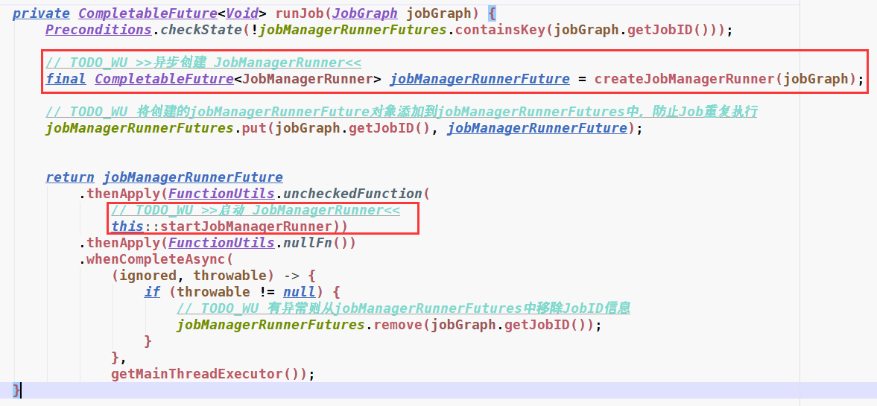

## 3.2 JobManager初始化

首先初始化JobManagerRunner、JobMaster，然后启动JobManagerRunner，并启动JobMaster的RPC服务、创建和初始化JobMaster中的内部服务

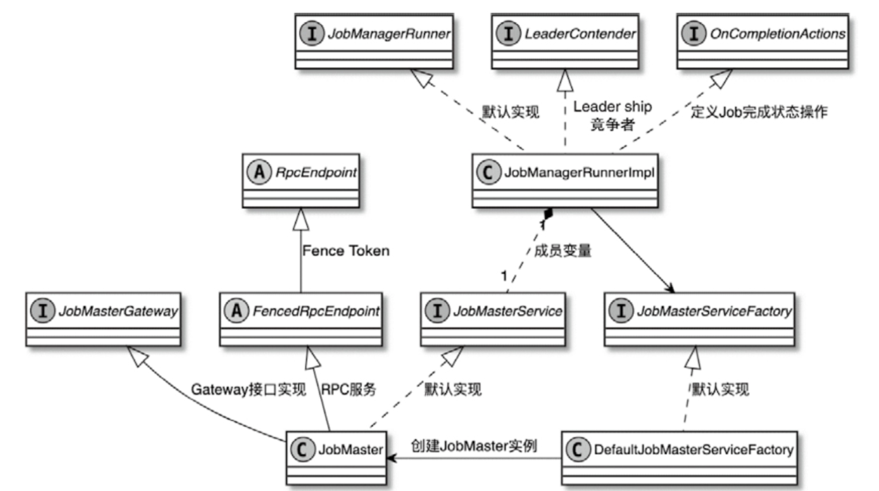

### 3.2.1 初始化JobManagerRunner和JobMaster

**Dispatcher.createJobManagerRunner()**

**DefaultJobManagerRunnerFactory.createJobManagerRunner()**

**new JobManagerRunnerImpl()**

初始化时调用**jobMasterFactory.createJobMasterService()**方法，创建jobmaster实例

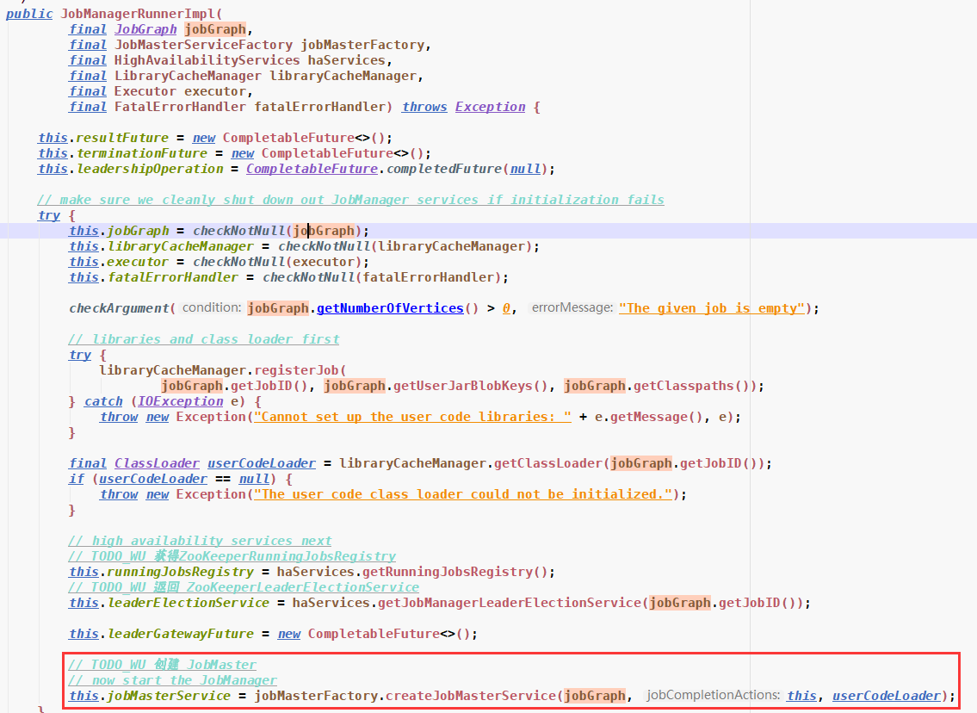

new JobMaster()

在JobMaster的构造器中创建SlotPool|Scheduler|SchedulerNG调度器等相关组件，

在创建和初始化SchedulerNG的过程中，将JobGraph转化为ExecutionGraph对象。

在初始化SchedulerNG时创建ExecutionGraph对象。

由于JobMaster实现了FencedRpcEndpoint，尝试调用onstart()方法。

### 3.2.2 JobMaster详解

JobMaster分别继承和实现了JobMasterService、JobMasterGateway及FencedRpcEndpoint接口或抽象类，其中JobMasterService接口定义了JobMaster启动和停止等方法，JobMasterGateway接口定义了JobMaster的RPC接口方法，如heartbeatFromTaskManager()、heartbeatFromResourceManager()等。JobMaster通过继承FencedRpcEndpoint抽象实现类，使得JobMaster成为RPC服务节点，这样其他组件就可以通过RPC的通信方式与JobMaster进行交互了。

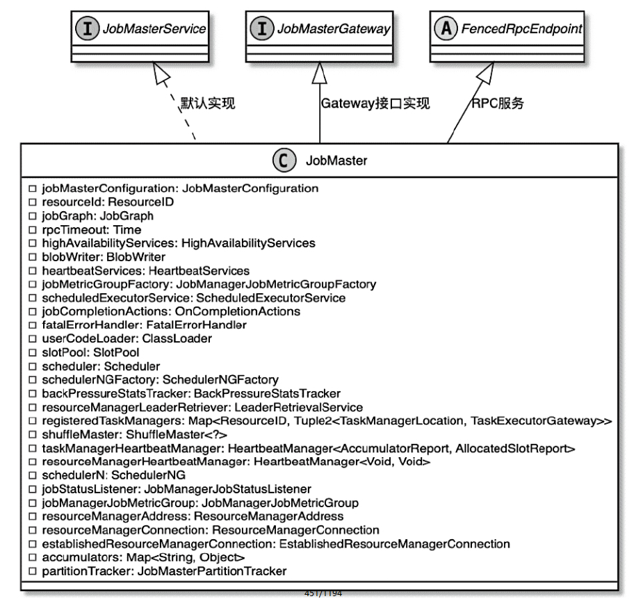

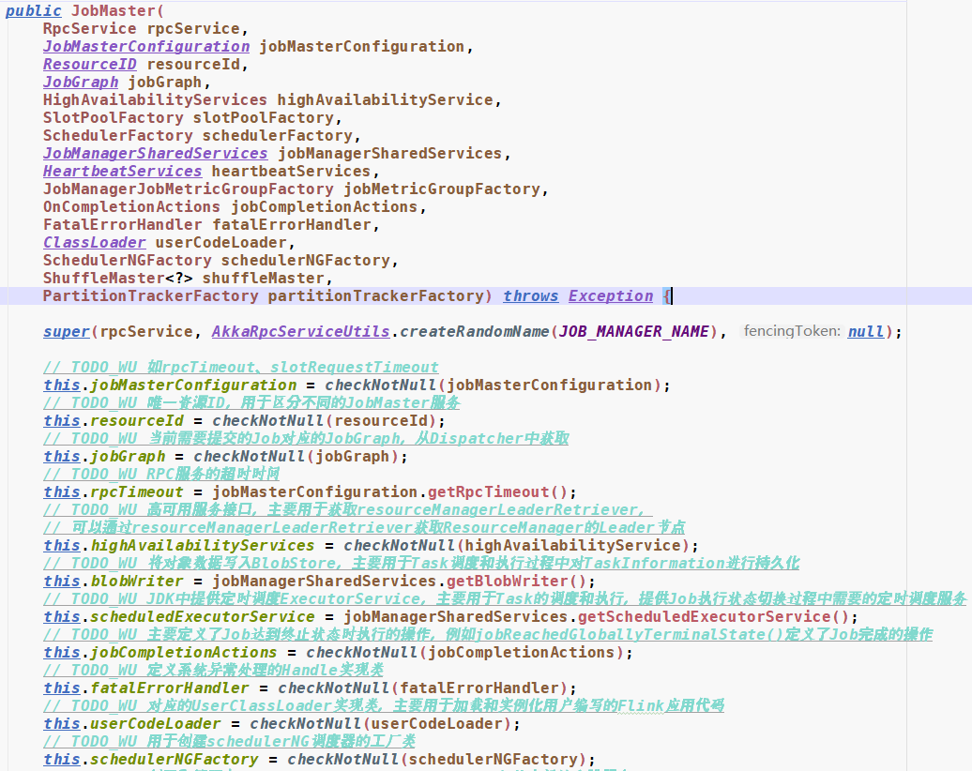

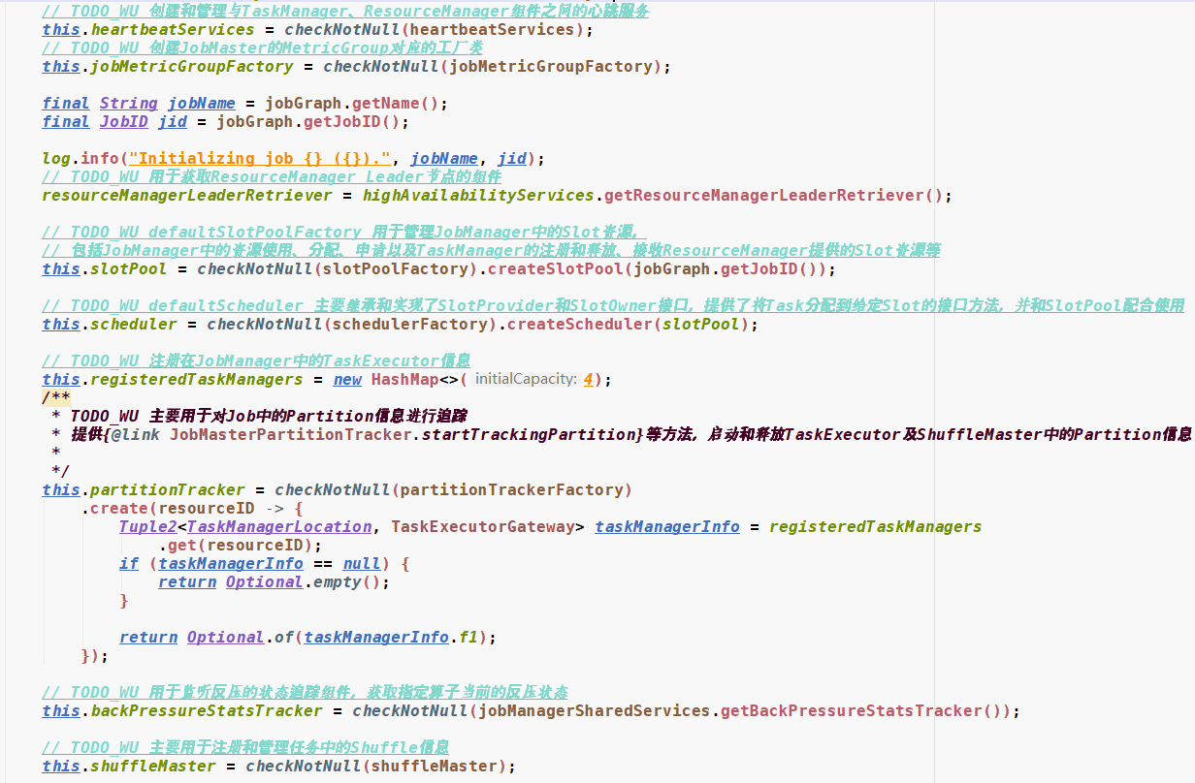

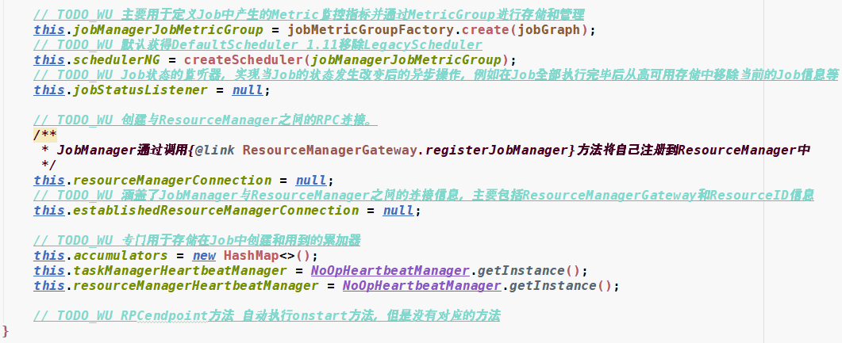

#### 1. JobMasterGateway实现

JobMasterGateway提供了JobManager与其他组件之间的RPC访问接口，例如取消当前的Job、更新当前任务中的Task状态等功能。

·CheckpointCoordinatorGateway：主要用于在Task执行过程中向CheckpointCoordinator汇报当前Task的Checkpoint执行情况。

·FencedRpcGateway：RPC核心服务需要实现的接口，集群中的Dispatcher等RPC组件都会实现该RpcGateway接口。

·KvStateLocationOracle：主要用于QueryableState模块根据状态key获取Key-Value类型状态所在的位置信息。

·KvStateRegistryGateway：主要用于注册QueryableState模块中需要用到的Key-Value类型状态，如果状态设定为Queryable类型，会将状态信息注册在KvStateRegistry中。

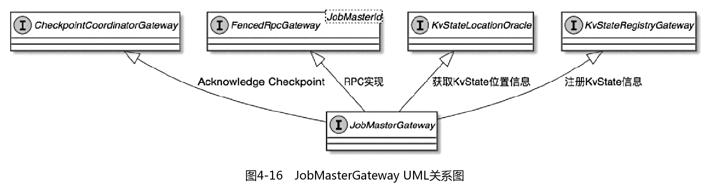

JobManager主要通过在JobMaster中实现JobMasterGateway接口，向外部的ResourceManager、Dispatcher、JobExecutionResultHandler以及TaskExecutor等组件提供远程访问JobMaster的RPC接口方法。

·ResourceManager调用heartbeatFromResourceManager()方法创建与JobMaster之间的心跳连接，调用disconnectResourceManager()方法关闭与JobMaster之间的RPC连接。

·Dispatcher调用requestJobDetails()和requestJob()等方法获取当前Job的运行状态。另外，正常停止任务时，Dispatcher组件会调用stopWithSavepoint()方法停止JobMaster，同时触发Savepoint操作。当然，也可以直接调用cancel()方法取消当前Job，停止JobMaster服务。

·JobExecutionResultHandler主要服务于Web页面，调用JobMasterGateway.requestJobStatus()方法可以实时返回Job的运行状态信息。

·TaskExecutor和JobMaster之间需要创建RPC连接，TaskExecutor主要调用offerSlot()和failSlot()方法向JobMaster提供分配的Slot信息以及通知JobManager异常的Slot资源。TaskExecutor也会调用heartbeatFromTaskManager()、registerTaskManager()、disconnectTaskManager()等方法维持与JobManager之间的RPC连接。

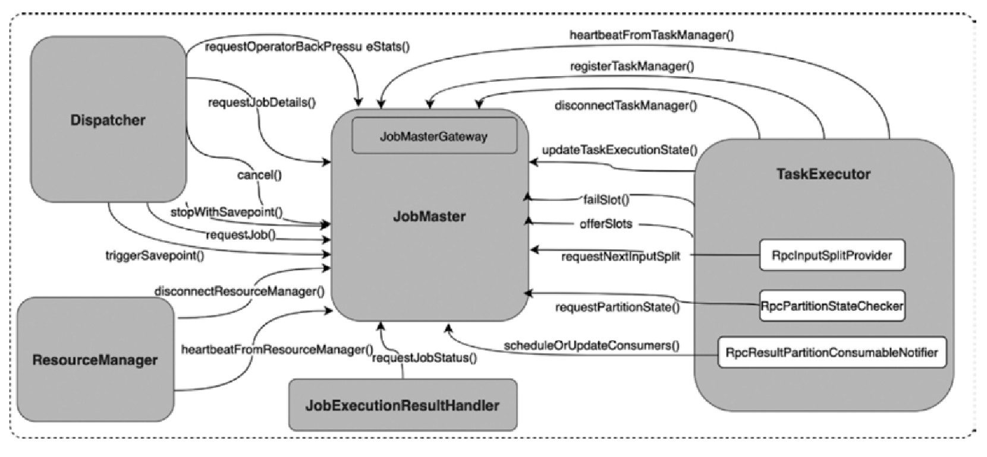

#### 2. SlotPool资源管理

在JobMaster中会通过SlotPool组件管理JobMananger中的Slot计算资源。

在SlotPool服务启动完成后，JobManager会通过SlotPool向ResourceManager申请作业执行需要的Slot计算资源，详见启动JobMaster部分。

除了向ResourceManager申请Slot计算资源之外，JobManager还通过在SlotPool中注册和管理TaskManager信息，提供registerTaskManager()和releaseTaskManager()等方法分别注册和释放TaskManager信息。

#### 3. Scheduler

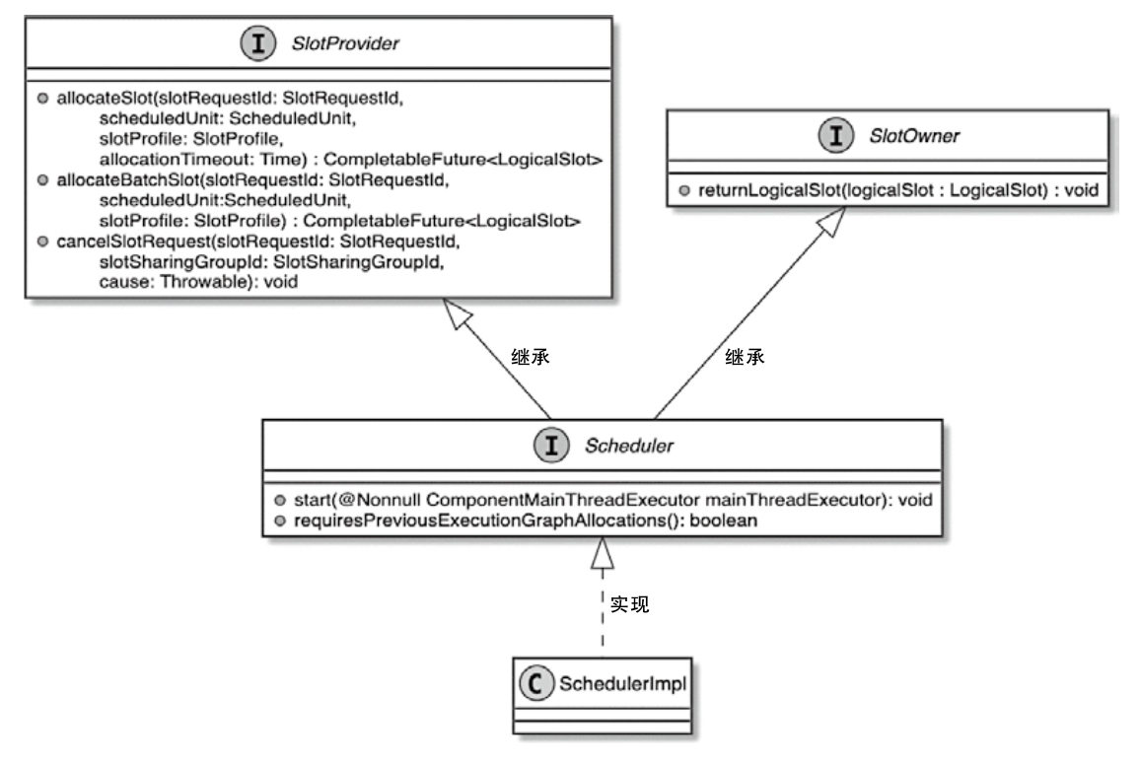

Scheduler分别继承自SlotProvider和SlotOwner接口，且默认实现类为SchedulerImpl。

其中SlotProvider接口主要提供allocateSlot()和allocateBatchSlot()两种资源分配方法，并根据资源申请提供Slot资源，且申请的Slot计算资源最终以LogicalSlot形式提供，并不是实际意义上的Slot计算资源，实际的Physical Slot主要还是在TaskExecutor中进行分配。

##### logical slot与physical slot

calculatePreferredLocations获得的slot为logical slot，可能多个申请 slot 的 Task 申请到的 LogicalSlot 属于同一个 physical slot。

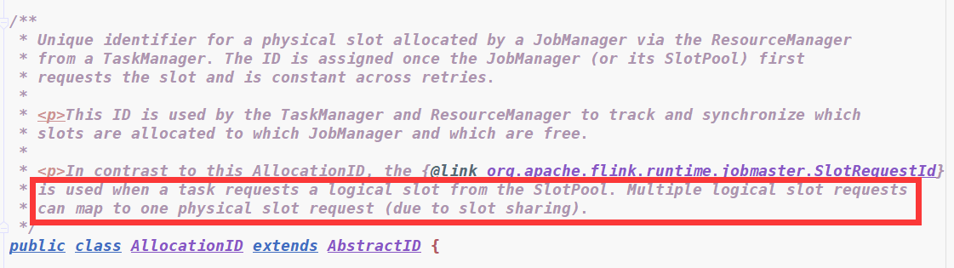

#### 4. SchedulerNG调度器

SchedulerNG作为ExecutionGraph任务调度器接口，主要有LegacyScheduler(于1.11移除)和DefaultScheduler两种实现类，DefaultScheduler将调度的操作独立出来，在调度器中独立完成。

DefaultScheduler实现了SchedulerOperations接口，提供了allocateSlotsAnddeploy()等方法，用于分配Slot资源及执行Execution。

·DefaultScheduler主要包含三个主要组件：ExecutionSlotAllocator、ExecutionVertexOperations以及SchedulingStrategy接口实现类。其中ExecutionSlotAllocator负责将Slot资源分配给Execution，ExecutionVertexOperations主要提供了ExecutionVertex执行的操作。

·SchedulingStrategy提供了两种默认实现方式，分别为EagerSchedulingStrategy和LazyFromSourcesSchedulingStrategy。EagerSchedulingStrategy将ExecutionJobVertex中所有的Task实例立即拉起执行，适用于Streaming类型作业，LazyFromSourcesSchedulingStrategy需要等待所有ExecutionJobVertex节点输入的数据到达后才开始分配资源并计算，适用于批量计算模式。

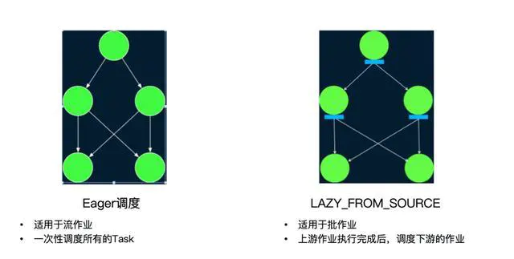

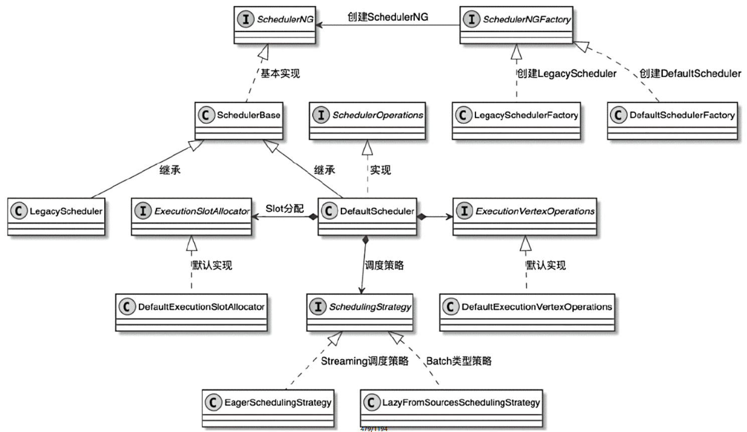

SchedulerNG的启动详见启动JobMaster部分。

### 3.3.3 JobGraph转化为ExecutionGraph

new JobMaster()

JobMaster.createScheduler()

SchedulerNGFactory.createInstance()

new DefaultScheduler()

super()—new SchedulerBase()

SchedulerBase.createAndRestoreExecutionGraph()

SchedulerBase.createExecutionGraph()

ExecutionGraphBuilder.buildGraph()

在转换过程中，JobGraph中的JobVertex节点转换为Execution Job Vertex节点，且ExecutionVertex为Execution Job Vertex中的子节点，其中ExecutionVertex的数量取决于JobVertex的并行度。

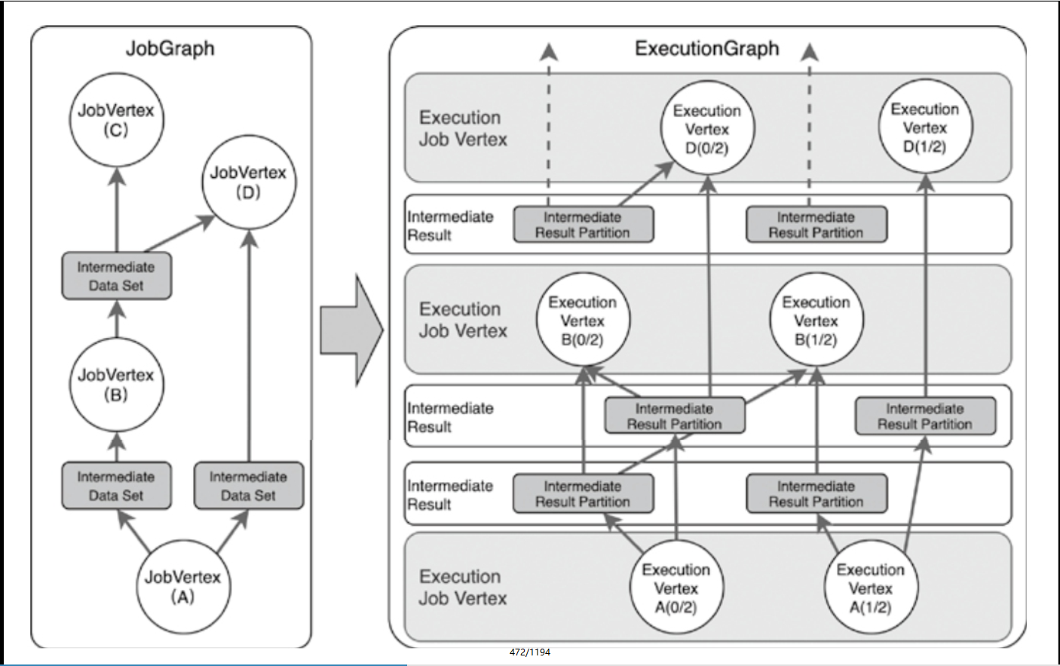

·JobVertex：实际上就是JobGraph的节点，代表一个或者一组Operator实例，JobGraph仅是一个计算逻辑的描述，节点和节点之间通过Intermediate Data Set连接。

·ExecutionJobVertex：ExecutionGraph的Job节点，和JobGraph中JobVertex一一对应，ExecutionJobVertex相当于一系列并行的操作。

·ExecutionVertex：ExecutionGraph中的子节点，代表ExecutionJobVertex中的并行实例，在ExecutionVertex中ExecutionVertexID作为唯一ID，每个ExecutionVertex都具备Execution变量，Execution负责向TaskExecutor中提交和运行相应的Task。

·IntermediateResult：ExecutionJobVertex上游算子的中间数据集，每个IntermediateResult包含多个IntermediateResultPartition，通过IntermediateResultPartition生成物理执行图中的ResultPartition组件，用于网络栈中上游Task节点的数据输出。

·Execution：ExecutionVertex节点中对应的执行单元，ExecutionVertex可以被执行多次，如recovery、re-computation和re-configuration等操作都会导致ExecutionVertex重新启动和执行，此时就会通过Execution记录每次执行的操作，Execution提供了向TaskExecutor提交Task的方法。

#### 1. 获取封装Job信息

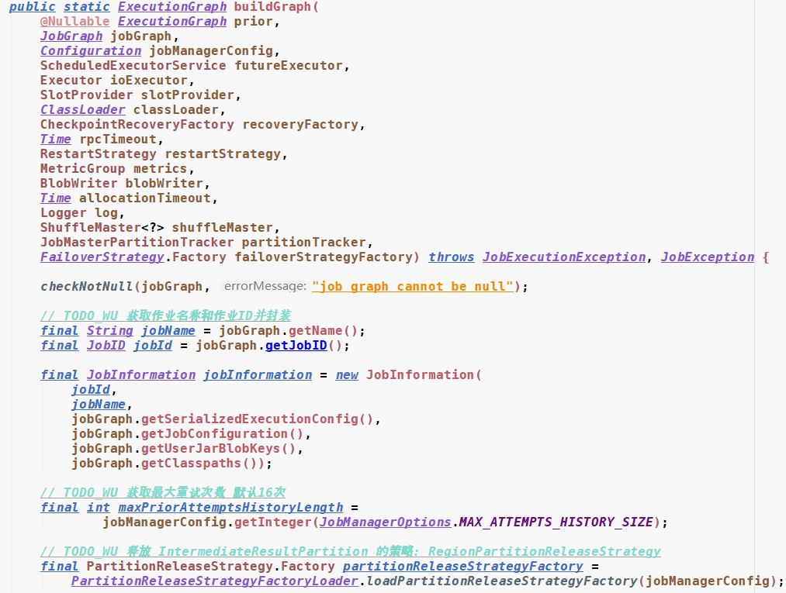

#### 2. 创建ExecutionGraph

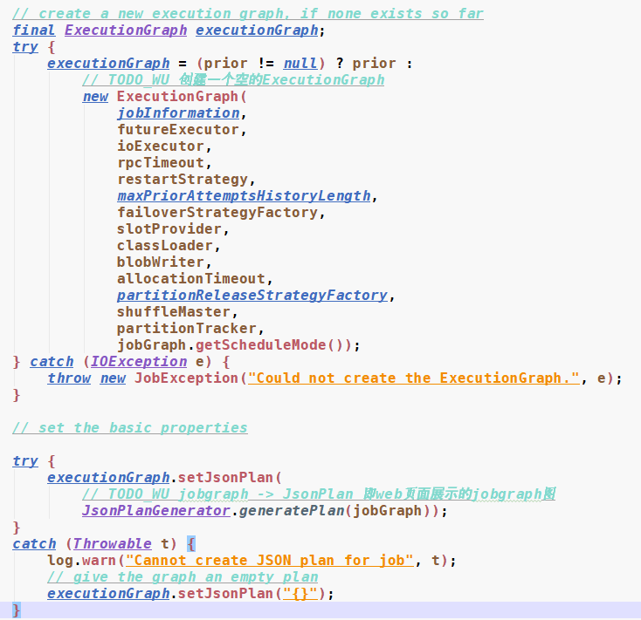

JsonPlanGenerator.generatePlan()获得在页面展示的jsongraph，

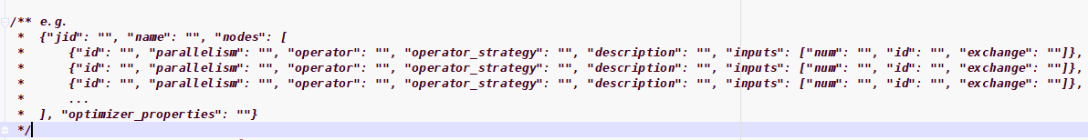

#### 3. 绑定JobGraph Vertex

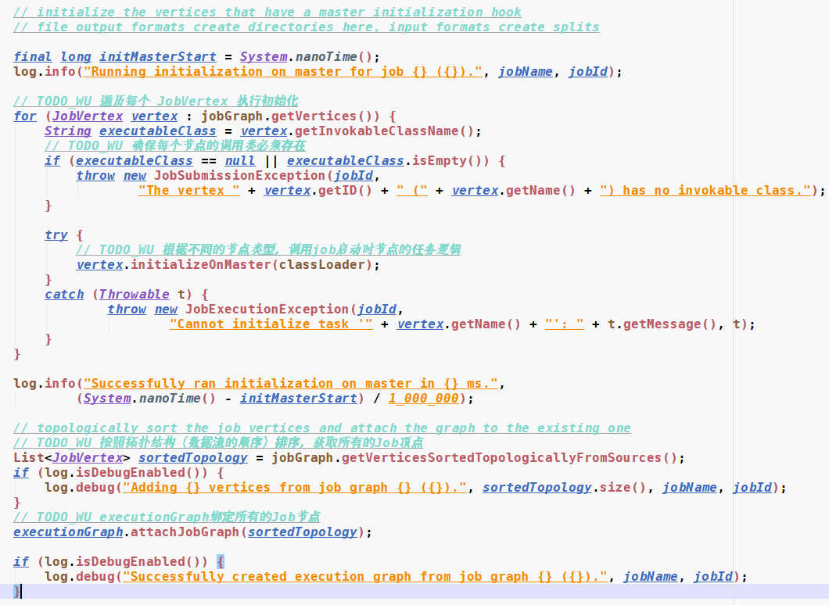

在InputOutputFormatVertex.initializeOnMaster() 中设置InputFormat和OutputFormat，用户可以自己嵌一些需要在jobmaster上执行的逻辑。

##### 3-1 ExecutionGraph.attachJobGraph()

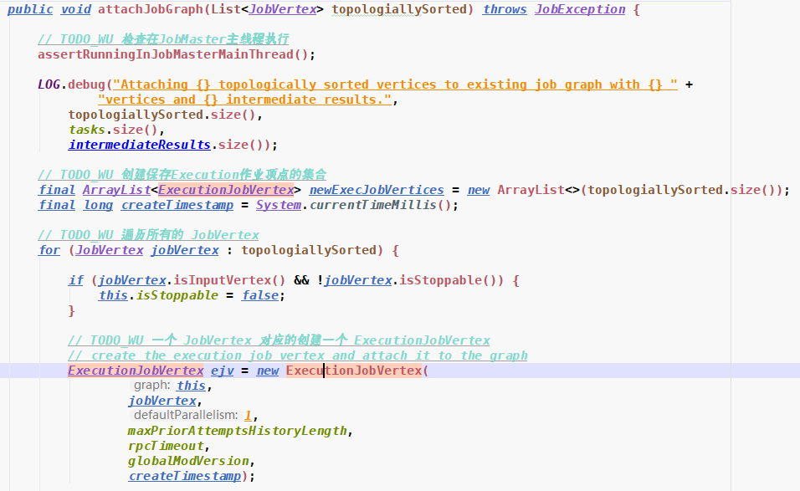

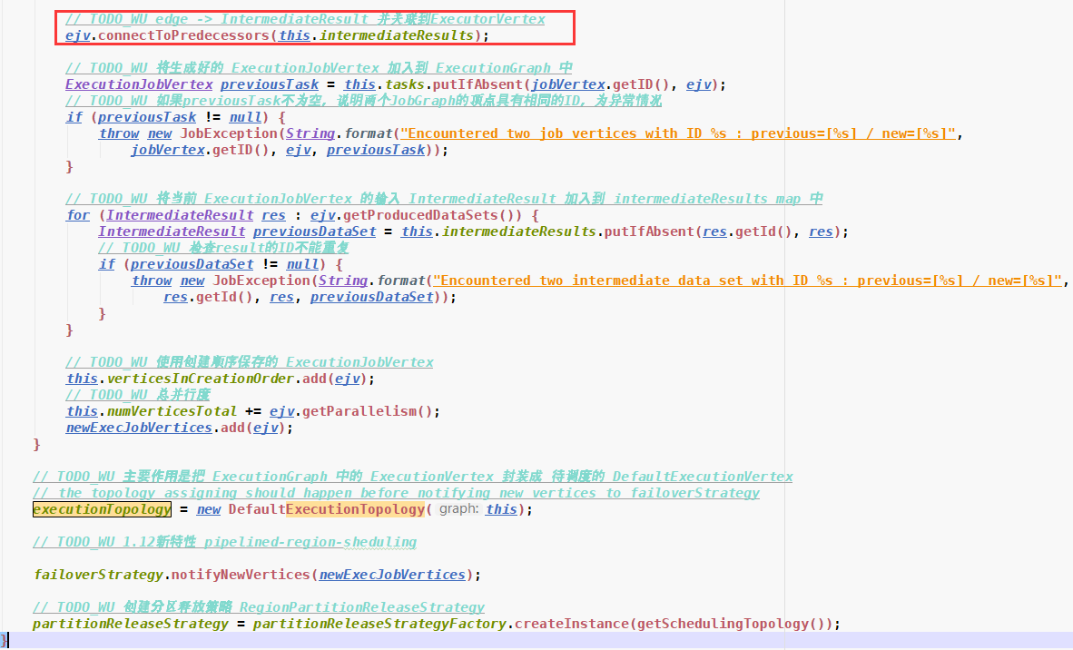

##### 3-2 ExecutionJobVertex.connectToPredecessors()

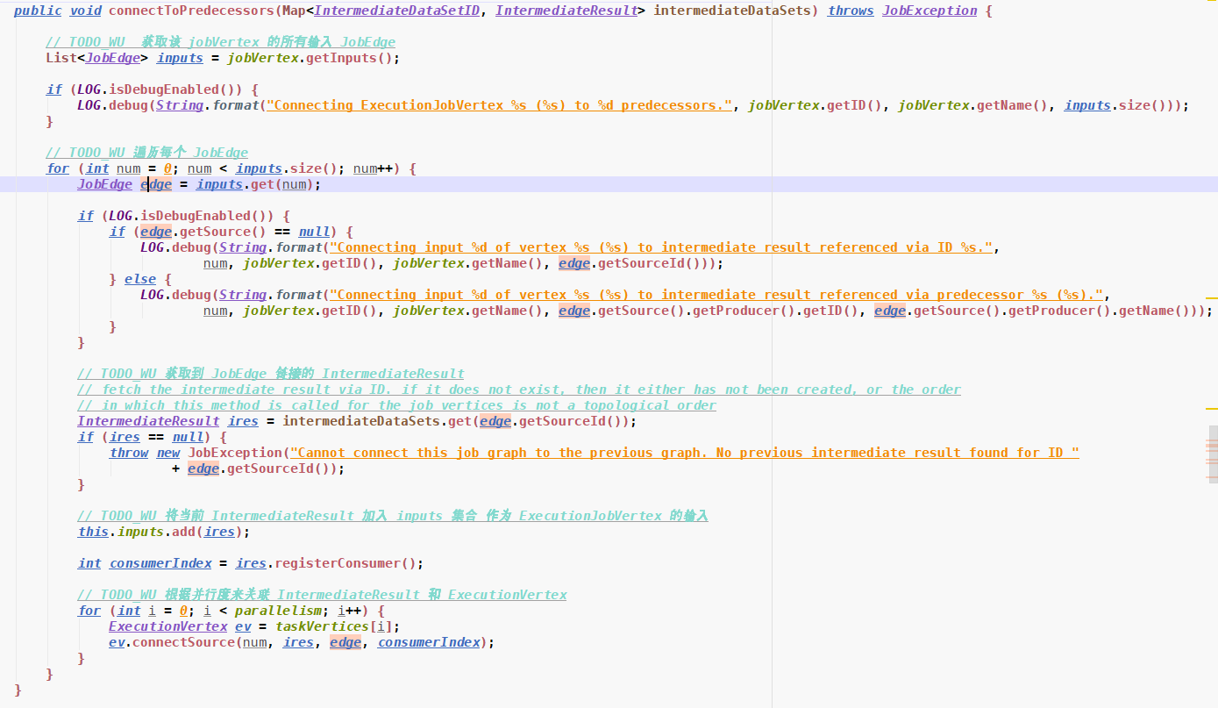

##### 3-3 new DefaultExecutionTopology()

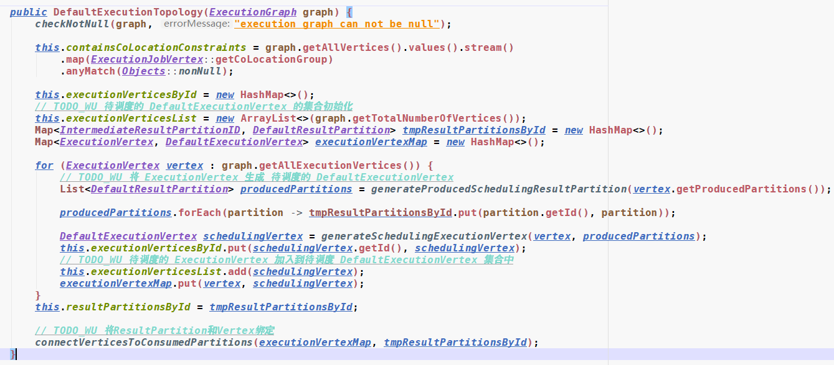

>>>v1.12 Pipelined Region

#### 4. 配置Checkpoint

任务配置中开启Checkpoint操作后创建Checkpoint运行环境

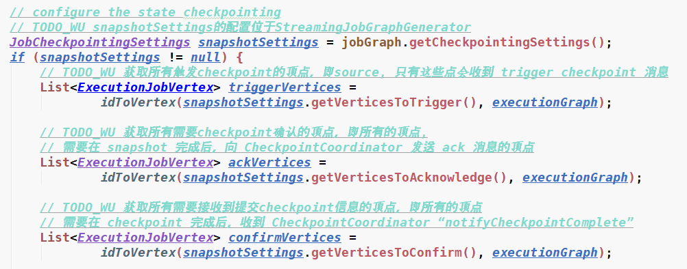

>>>恢复状态

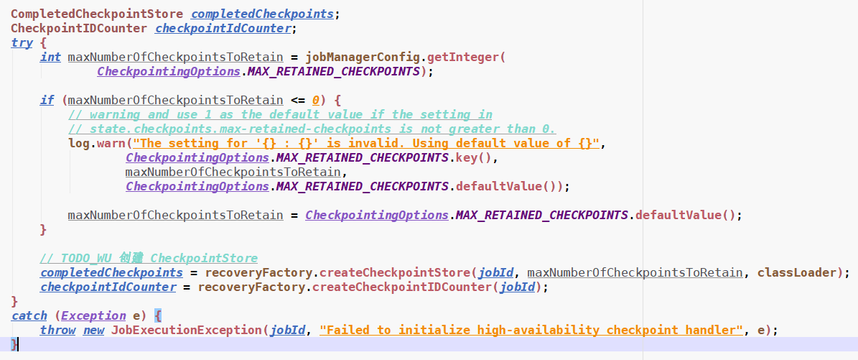

创建CheckpointStatsTracker，在CheckpointCoordinator组件中使用。

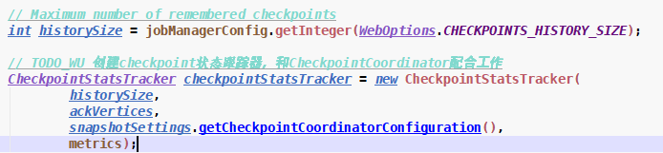

#### 5. 设置状态后端

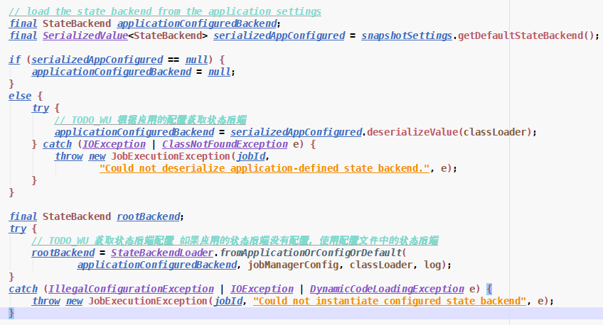

#### 6. 设置Checkpoint存储(v1.12)

#### 7. 设置Checkpoint钩子

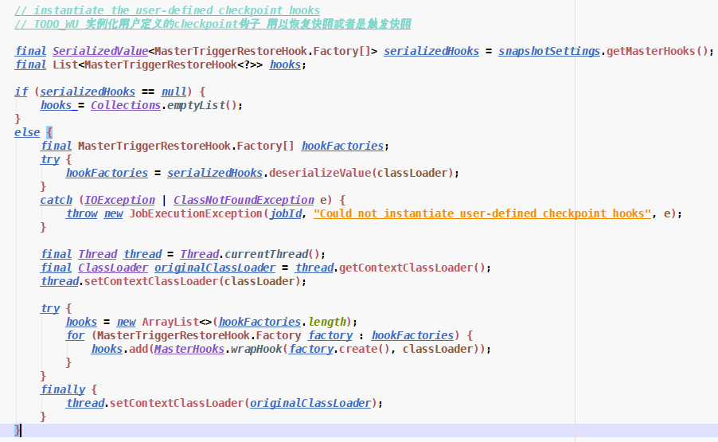

#### 8. 配置CheckpointCoordinator组件

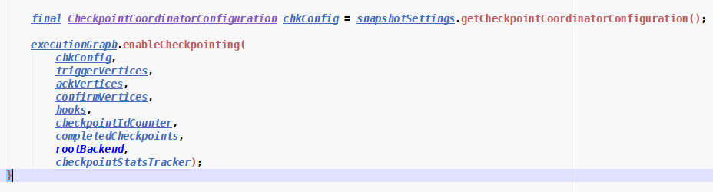

ExecutionGraph.enableCheckpointing()

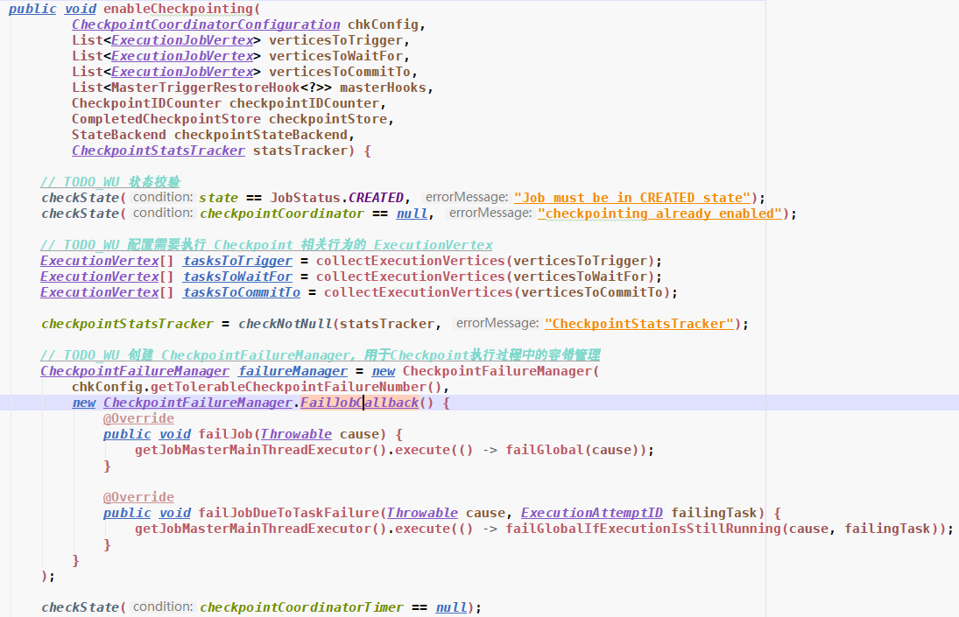

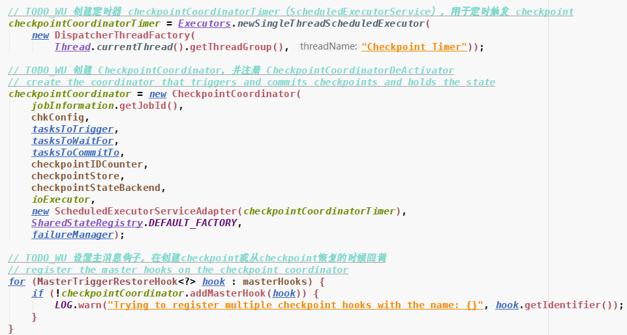

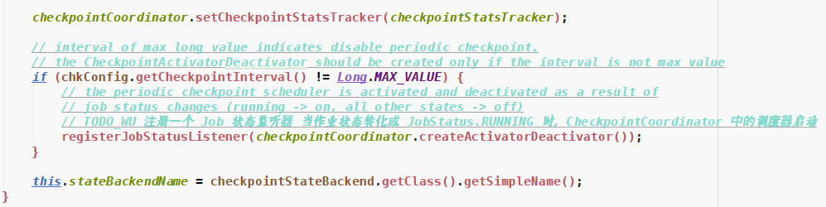

#### 9. 设置作业监控

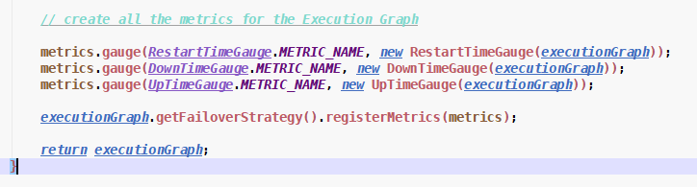

### 3.3.4 CheckpointCoordinator<<<

## 3.4 JobManager启动

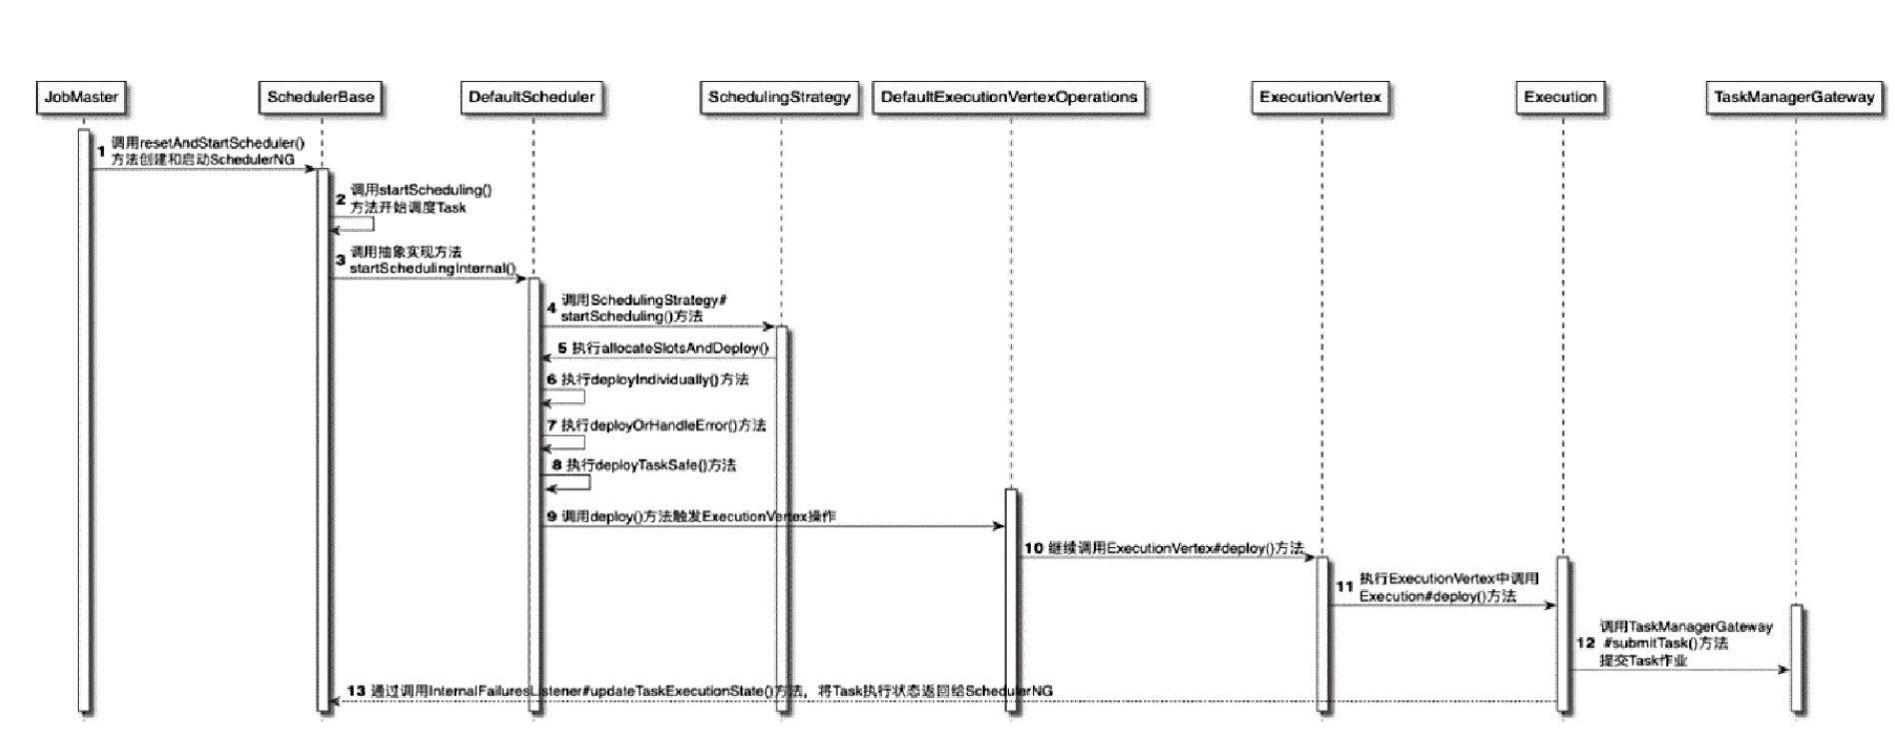

### 3.4.1 启动JobManagerRunner

因为JobManagerRunner服务实现了高可用，所以在启动它时，会通过调用leaderElectionService启动LeaderContender实现类JobManagerRunnerImpl。

不同的leaderElectionService最终会调用verifyJobSchedulingStatusAndStartJobManager()方法启动JobMaster服务。

JobManagerRunnerImpl.verifyJobSchedulingStatusAndStartJobManager()方法主要包含如下逻辑。

1）调用getJobSchedulingStatus()方法，获取当前Job的JobSchedulingStatus状态。

2）在jobSchedulingStatusFuture中增加异步操作，首先判断返回的JobSchedulingStatus是否为JobSchedulingStatus.DONE，如果是，则表明Job已经被其他的JobMaster执行过，此时调用jobAlreadyDone()方法处理后续流程；否则调用startJobMaster(leaderSessionId)方法创建并启动新的JobMaster服务。然后通过该JobMaster调度和执行JobGraph中的Task实例。

### 3.4.2 启动JobMaster

JobManagerRunnerImpl.startJobMaster()方法主要包含如下逻辑。

1）调用runningJobsRegistry.setJobRunning()方法，在runningJobsRegistry中注册当前的JobId信息。

2）调用jobMasterService.start(new JobMasterId(leaderSessionId))方法启动JobMaster服务。

3）在startFuture中增加异步操作，调用confirmLeaderSessionIdIfStillLeader()方法确认当前的JobManagerRunner具有Leadership，然后调用confirmLeadership()方法确认Leadership已经接受。

jobMasterService.start(JobMasterId)方法中：

首先调用start()方法启动JobMaster对应的RPC服务，在start()方法中调用rpcServer.start()启动RPC服务；

在JobMaster对应的RPC服务启动后，调用JobMaster.startJobExecution(newJobMasterId)方法对JobGraph中的作业进行调度和执行；

最后调用callAsyncWithoutFencing()方法，通过RpcServer执行Callable操作。

JobMaster.startJobExecution()方法主要包含如下逻辑。

1）检查当前RPC服务的主线程是否已正常运行，如未正常运行则抛出异常，同时检查并确保JobMasterId不为空。

2）调用getFencingToken()方法从RpcEndpoint服务中获取Fencing Token，并将其与当前的JobMasterId进行对比，如果二者相等，则表明该JobMasterId对应的Job已经启动，此时直接返回Ack，不再进行后续操作。

3）将新的JobMasterId设定为Fencing Token，主要用于RPC通信过程中各个组件之间的Token认证。

4）调用startJobMasterServices()方法，启动JobMaster中的服务，包括HeartbeatServices、SlotPool及调度器服务等。

5）调用resetAndStartScheduler()方法，正式分配和开启Job调度器，开始Job的调度和执行。

在JobMaster中调用startJobMasterServices()方法启动相关服务的主要逻辑如下。

1）调用startHeartbeatServices()方法，启动HeartbeatService，主要包括向TaskManager和ResourceManager发送心跳服务。

2）启动JobMaster中的slotPool服务，主要负责管理分配给JobManager的Slot资源以及与ResourceManager进行交互申请的Slot资源。

3）调用reconnectToResourceManager()方法，创建与ResourceManager之间的RPC连接。

4）在JobMaster相关服务全部启动后，调用resourceManagerLeaderRetriever.start()方法与ResourceManager建立连接，此时SlotPool将向ResourceManager申请Slot计算资源，并将Slot资源的信息记录在SlotPool中。

#### 1. Flink的心跳机制详解

https://www.jianshu.com/p/2a465d99c088

通过startHeartbeatServices创建两个心跳服务，

taskManagerHeartbeatManager（heartbeatServices.createHeartbeatManagerSender）

和

resourceManagerHeartbeatManager（heartbeatServices.createHeartbeatManager）。

taskManagerHeartbeatManager主要是探测注册到JM的所有TM心跳是否正常，主动向所有的TM发心跳请求；

resourceManagerHeartbeatManager主要是与RM进行心跳交互，接受RM发来的心跳请求。

#### 2. 将JobMaster注册到ResourceManager

与TaskExecutor注册到ResourceManager类似

## 3.5 提交ExecutionGraph

JobMaster.resetAndStartScheduler()方法指定了创建和初始化SchedulerNG实例，主要步骤如下。

1）确认当前JobMaster对应的RPC服务主线程状态正常。

2）创建schedulerAssignedFuture，用于调度器的异步分配操作。

3）判断调度器中Job的状态是否为JobStatus.CREATED，然后为schedulerNG设定运行主线程池MainThreadExecutor实例。

4）此时如果Job是其他状态，则需要重置ExecutionGraph，并调用createScheduler()方法重新创建SchedulerNG实例。

5）正式调用startScheduling()方法，启动任务调度并执行ExecutionGraph中的节点。

### 3.5.1 申请 slot

匹配ExecutionVertex-LogicalSlot

#### 1. JobMaster 发送请求

schedulerNG.startScheduling() 🡪 schedulingStrategy.startScheduling()

核心方法：SchedulerOperations.allocateSlotsAndDeploy() -- DefaultScheduler

DefaultScheduler.allocateSlots();

DefaultExecutionSlotAllocator.allocateSlotsFor();

NormalSlotProviderStrategy.allocateSlot();

SchedulerImpl.allocateSlot();

SchedulerImpl.allocateSlotInternal();

SchedulerImpl.internalAllocateSlot();

根据是否设置了SlotSharingGroup分别执行SchedulerImpl.allocateSingleSlot/ SchedulerImpl.allocateSharedSlot

以allocateSingleSlot为例

先判断slotpool是否有可用tryAllocateFromAvailable

初次或没有则调用SchedulerImpl.requestNewAllocatedSlot();

流任务slotPool.requestNewAllocatedSlot

SlotPoolImpl.requestNewAllocatedSlotInternal();

-等待slotpool和resourcemanager连接创建完毕

SlotPoolImpl.requestSlotFromResourceManager();

SlotPool.requestSlotFromResourceManager()方法主要包含如下步骤。

1）检查resourceManagerGateway和pendingRequest是否非空。

2）创建AllocationID，用于标记资源信息，然后将PendingRequest存储在pendingRequests集合中。

3）调用pendingRequest.getAllocatedSlotFuture()方法，等待获取Slot资源分配结果，如果分配过程中出现异常，则会取消Slot资源申请。

4）通过resourceManagerGateway向ResourceManager请求指定的Slot资源，此时resourceManagerGateway会返回Acknowledge信息，根据返回的Acknowledge判断Slot资源是否申请成功。

5）如果申请失败，就会调用slotRequestToResourceManagerFailed()方法处理异常，如果没有异常，则表示申请Slot资源成功。

#### 2. ResourceManager 接收到请求，执行 slot请求处理

ResourceManager.requestSlot() rpc请求到resourcemanager

slotManager.registerSlotRequest --SlotManagerImpl

SlotManagerImpl.internalRequestSlot();

从free中的slot中寻找可用的，若不存在则调用

SlotManagerImpl.fulfillPendingSlotRequestWithPendingTaskManagerSlot();

allocateResource

resourceActions.allocateResource -- ResourceActionsImpl

startNewWorker

已经添加新的可用slot或存在可用的则

SlotManagerImpl.allocateSlot();

TaskExecutorGateway.requestSlot();

#### 3. TaskManager 处理 ResourceManager 发送过来的 Slot 请求

TaskExecutor.requestSlot();

TaskExecutor.offerSlotsToJobManager();

TaskExecutor.internalOfferSlotsToJobManager();

JobMasterGateway.offerSlots();

#### 4. JobMaster 接收到 TaskManager 发送过来的 Slot 申请处理结果

JobMaster.offerSlots();

SlotPoolImpl.offerSlots

## 3.5.2 提交任务

DefaultScheduler.waitForAllSlotsAndDeploy();

DefaultScheduler.assignAllResources();

1 DefaultScheduler.assignAllResources();

DefaultScheduler.assignResourceOrHandleError();

1.1 Execution.registerProducedPartitions();

Execution.registerProducedPartitions()方法逻辑如下。

1）创建ProducerDescriptor对象，其中包含了分区生产者的基本信息，例如网络连接地址和端口以及TaskManagerLocation信息。

2）获取当前ExecutionVertex节点对应的IntermediateResultPartition信息，在IntermediateResultPartition结构中包含了ExecutionVertex、IntermediateResultPartitionID以及ExecutionEdge等逻辑分区信息。

3）遍历IntermediateResultPartition列表，将IntermediateResultPartition转换为PartitionDescriptor数据结构，然后调用ExecutionGraph的ShuffleMaster服务，将创建的PartitionDescriptor和ProducerDescriptor注册到ShuffleMaster服务中。

4）根据ShuffleDescriptor创建ResultPartitionDeploymentDescriptor并添加到partitionRegistrations集合中。

5）将partitionRegistrations集合中的ResultPartitionDeploymentDescriptor转换成<IntermediateResultPartitionID,ResultPartitionDeploymentDescriptor>数据结构并存储到producedPartitions集合中，然后返回Map<IntermediateResultPartitionID, ResultPartitionDeploymentDescriptor> producedPartitions集合结果。

有关ShuffleMaster的说明见下文5.2部分。

1.2 ExecutionVertex.tryAssignResource();

>>>>待分析

2 DefaultScheduler.deployAll();

DefaultScheduler.deployOrHandleError();

DefaultScheduler.deployTaskSafe();

DefaultExecutionVertexOperations.deploy();

ExecutionVertex.deploy();

Execution.deploy();

Execution执行过程主要包含如下步骤。

1）检查JobMasterMainThread状态是否为Running。

2）获取已经分配给当前Execution的Slot计算资源。

3）检查Slot中对应的TaskManager是否存在，如果该Slot分配的TaskManager不存在，则抛出异常。

4）判断当前ExecutionState是否为SCHEDULED或CREATED，如果都不是，表示当前的Execution已经被取消或执行，则抛出异常。

5）判断当前Execution分配的Slot计算资源的有效性。

6）检查当前Execution的状态，如果状态不是DEPLOYING，则释放资源。

7）创建TaskDeploymentDescriptor，主要用于描述Task部署信息，TaskManager会在本地进程中接收到TaskDeploymentDescriptor的消息并解析，然后启动Task线程并处理数据。

8）从Slot配置信息中获取TaskManagerGateWay实例，调用taskManagerGateway.submit()

方法将创建的TaskDeploymentDescriptor信息提交到TaskExecutor中，如果出现异常，则调用markFailed()方法更新Task的运行状态。

TaskDeploymentDescriptorFactory.createDeploymentDescriptor();

RpcTaskManagerGateway.submitTask();

TaskExecutor.submitTask();

类似Spark 源码中launchTask(Task)，Driver 发送了一个 TaskDescriptor 给 Worker 中的 Executor执行。

相似的地方：都是线程模型 TaskExecutor ==== Executor JVM

TaskDeploymentDescriptor==== TaskDescriptor Thread

不相同的地方：

流处理框架Flink中，任务常驻，每个Task 发布的时候，单独启动一个线程来执行：

TaskManager(TaskExecutor)-- jvm，实际执行的task--线程；

批处理框架Spark，任务对应一个可回收的线程，每个Executor维护一个线程池：

一个节点的抽象： Worker， 一个任务进程的抽象： Executor， 运行的Task： 一个线程。

# 四、StreamTask 初始化和执行

当 TaskExecutor 接收提交 Task 执行的请求，则调用：TaskExecutor.submitTask

>>当前Task环境

Task的集群创建

## 4.1 初始化Task对象

在TaskExecutor.submitTask进行rm连接、slot等校验后，获取参数信息，创建Task对象：

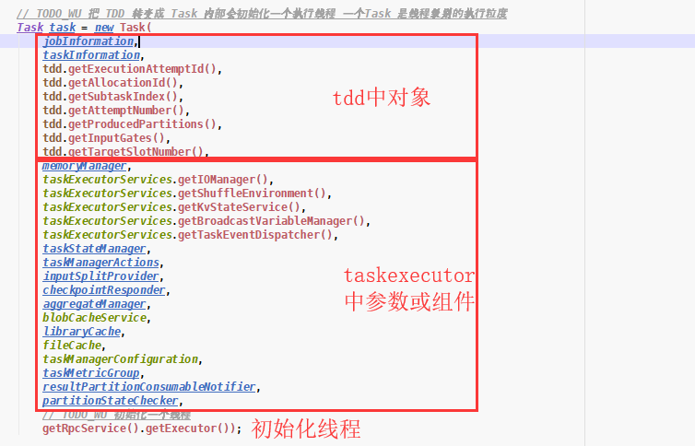

### Task的构造方法

在Task的构造器中，

###### 1. 创建ResultPartitionWriter和Subpartition

**基于ShuffleEnvironment创建ResultPartition**

>>调用ConsumableNotifyingResultPartitionWriterDecorator装饰类对ResultPartitionWriter进行装饰以实现反压的功能，具体实现见反压部分。

###### 2. 创建InputGate和InputChannel

基于ShuffleEnvironment创建InputGate

###### 3. 创建线程

## 4.2 Task的启动

Task.startTaskThread();

Thread.start();

Task.doRun();

doRun()方法内：

### 4.2.1 判断Task状态

### 4.2.2初始化Task执行环境

执行以下逻辑

1）为当前Task线程激活安全网，用于安全获取FileSystem实例。

2）在blobService中注册当前的jobId。

3）将当前Task依赖的JAR包加载到UserCodeClassLoader中。

4）userCodeClassLoader反序列化ExecutionConfig对象，然后从ExecutionConfig中获取taskCancellationInterval和taskCancellationTimeout等参数。

5) 启动 ResultPartitionWriter 和 InputGate, 初始化 BufferPool，InputGate 调用requestPartitions

6) createKvStateTaskRegistry

### 4.2.2-5 ResultPartition与InputGate的启动

调用内部静态方法Task.setupPartitionsAndGates()进行初始化：

ResultPartition创建LocalBufferPool向NetworkBufferPool中申请Buffer存储空间，在ResultPartitionManager中注册；

**在ResultPartition初始化完毕后**，InputGate 创建LocalBufferPool向NetworkBufferPool中申请Buffer存储空间，调用每个InputChannel向上游ResultSubPartition发送访问请求。

#### 1.启动ResultPartitionWriter

ResultPartitionWriter.setup()

##### 1-1. 设置bufferPool

##### 1-2. ResultPartitionWriter注册到 ResultPartitionManager

partitionManager.registerResultPartition

#### 2.启动InputGate

以SingleInputGate和RemoteInputChannel为例：

InputGate.setup()

##### 2-1. 为 InputChannel 分配 Buffer

为InputChannel分配固定的专有Buffer内存空间，其他内存空间会当成FloatingBuffer使用。

>>详见内存分配。

assignExclusiveSegments()

RemoteInputChannel.assignExclusiveSegments

##### 2-2. 创建设置bufferPool

创建LocalBufferPool，用于向NetworkBufferPool申请Buffer内存存储空间。

setBufferPool(bufferPool)

##### 2-3. 请求分区

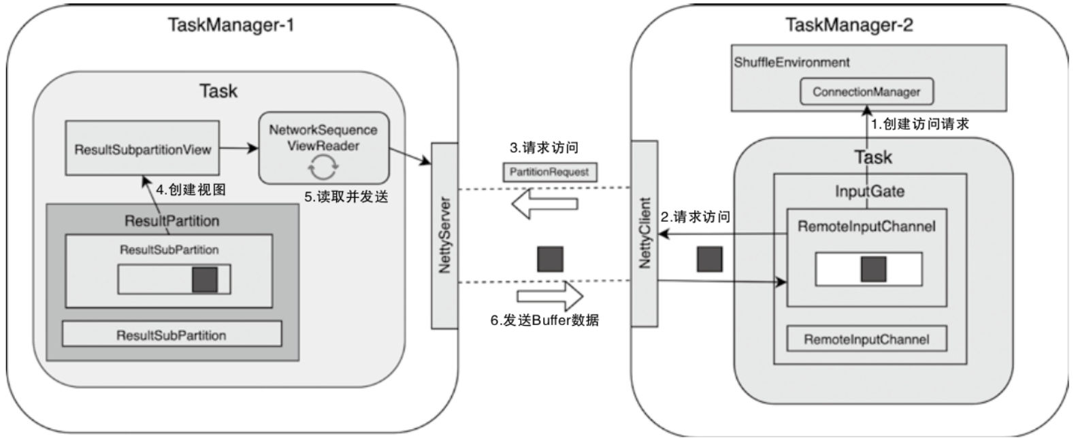

InputChannel初始化完成后，会向ResultPartition发送访问和读取Buffer数据的请求:

1）InputChannel调用ConnectionManager创建用于访问上游Task实例中ResultPartition的PartitionRequestClient对象，用了PartitionRequestClient对象就可以通过网络向上游的Task发送消息和TaskEvent，这一步主要会向ResultPartition节点发送ResultPartition访问请求。

2）InputChannel通过调用PartitionRequestClient向网络中发送PartitionRequest消息，PartitionRequest中包括PartitionId、SubpartitionIndex、InputChannelId和InitialCredit等信息。

3）当ResultPartition所在节点的NettyServer接收到PartitionRequest消息后，会创建NetworkSequenceViewReader组件，用于读取ResultSubPartition中的数据，NetworkSequenceViewReader的主要实现是CreditBasedSequenceNumberingViewReader。

4）ResultPartition所在的Task实例会在NetworkSequenceViewReader中创建ResultSubPartitionView，用于读取ResultSubPartition的Buffer数据。

5）ResultSubPartition中的Buffer数据通过NetworkSequenceViewReader发送到下游网络指定的Channel中，然后下游的RemoteInputChannel就能够从Channel中获取BufferOrEvent数据，这里的Channel就是Netty通信框架中的通道。

6）Task通过InputGate中的InputChannel组件获取上游发送的Buffer数据，然后经过DataOut组件将其发送到OperatorChain中进行处理。

###### ①SingleInputGate.requestPartitions();

RemoteInputChannel.requestSubpartition();

###### ②通过ConnectionManager创建PartRequestClient

>>> MA code info add ConnectionManager

###### ③PartitionRequestClient.requestSubpartition();

1）调用clientHandler.addInputChannel(inputChannel)方法，将当前的InputChannel添加到NetworkClientHandler中。NetworkClientHandler用于读取生产者中的Buffer或Event数据，并提供向生产者输出Unannounced Credits的方法，其中Credits用于反压实现。

2）创建PartitionRequest对象，将PartitionId、SubpartitionIndex以及InputChannelId等消息封装到PartitionRequest中。PartitionRequest继承了NettyMessage，可以在基于Netty实现的TCP网络中传输PartitionRequest消息。

3）判断delayMs是否为0，如果为0则表示立即发送，此时会调用tcpChannel.writeAndFlush(request)方法将创建好的PartitionRequest发送到数据生产端所在的Task节点上。

4）如果delayMs不为0，则调用tcpChannel.eventLoop().schedule()方法进行延时发送。

###### ④PartitionRequestServerHandler.channelRead0();

数据生产者所在的节点NettyServer接收到PartitionRequest后，就会创建NetworkSequenceViewReader和ResultPartitionView组件。

>>>待补充

###### ⑤CreditBasedSequenceNumberingViewReader.requestSubpartitionView();

###### ⑥ResultPartition.createSubpartitionView();

有两个实现类：

PipelinedSubpartition用于流处理场景下的数据消费。它内部维护了一个BufferBuilder队列。消费者通过调用createReadView创建一个PipelinedSubpartitionView来消费数据。创建view的时候需要提供一个BufferAvailabilityListener对象，用于作为buffer中有数据可用时候的回调。因此PipelinedSubpartition可以做到一旦有数据就及时提醒下游去消费。

BoundedBlockingSubpartition适合批处理场景下的数据消费。和PipelinedSubpartition不同的是，BoundedBlockingSubpartition数据是先写入后消费的，可以一次写入，多次消费。它的数据写入到BoundedData中。数据落地的方式随着BoundedData实现的不同而不同。数据可以保存在文件系统(FileChannelBoundedData)，内存(MemoryMappedBoundedData)或者同时在文件系统和内存(FileChannelMemoryMappedBoundedData)。

>>>补充SubpartitionView

###### ⑦PipelinedSubpartition.createReadView();

### 4.2.3 创建环境并触发Invokablable Class

1）设定当前ExecutingThread的ContextClassLoader为userCodeClassLoader，将线程上下文切换为UserCodeClassLoader。

2）通过nameOfInvokableClass加载并初始化invokable Class，生成AbstractInvokable对象。

3）将invokable赋给成员变量，以便当Task状态转换为RUNNING时，能够在cancel()方法中获取invokable对象。

4）调用taskManagerActions.updateTaskExecutionState()方法，**将Task ExecutionState状态转换为RUNNING**的消息并通过taskManagerActions通知给其他组件模块。

5）再次确认userCodeClassLoader设定为线程的ContextClassLoader。

6）执行invokable.invoke()方法，通过反射的方式触发Task中包含的Operator算子列表。

#### 1. Invokablable Class的来源

在最开始一个 job 提交到 Flink standalone 集群运行的时候，在 client构建 StreamGraph（顶点是 StreamNode，边是 StreamEdge） 的时候，会根据用户调用的算子Transformation 为 StreamGraph 生成 StreamNode，在生成 StreamNode时，会通过OpearatorFactory 执行判断，如果该 StreamOperator 是 StreamSource 的话，就会指定该StreamTask 的 invokableClass 为 SourceStreamTask， 否则为StreamTask 的实现类（OneInputStreamTask，TwoInputStreamTask）

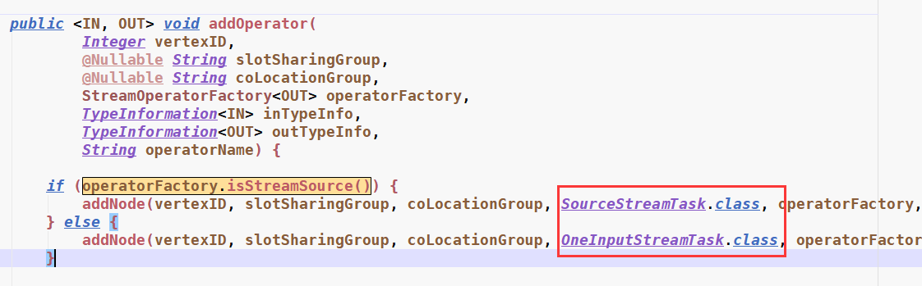

#### 2. Stream Task组成

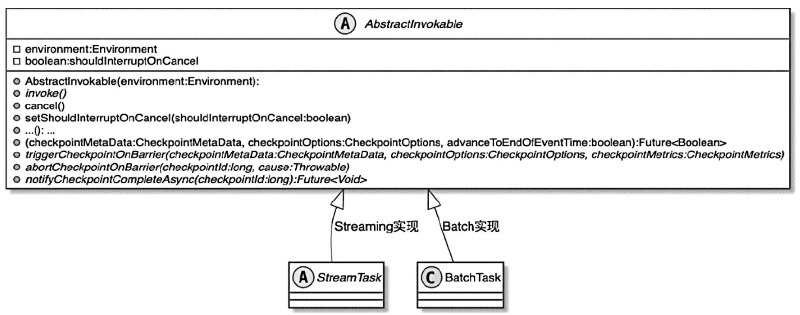

StreamTask继承和实现了flink-runtime模块中的AbstractInvokable抽象类。在StreamTask中提供了流数据处理过程涉及的功能，例如持久化Checkpoint数据以及对初始化Task状态等操作。主要成员变量及概念如下：

·headOperator：指定当前StreamTask的头部算子，即operatorChain中的第一个算子，StreamTask负责从输入数据流中接入数据，并传递给operatorChain中的headOperator继续处理。

·operatorChain：在StreamTask构建过程中会合并Operator，形成operatorChain，operatorChain中的所有Operator都会被执行在同一个Task实例中。

·stateBackend：StreamTask执行过程中使用到状态后端，用于管理该StreamTask运行过程中产生的状态数据。

·checkpointStorage：用于对Checkpoint过程中的状态数据进行外部持久化。

·timerService：Task执行过程中用到的定时器服务，

>>>详见timeservice部分

·accumulatorMap：用于存储累加器数据，用户自定义的累加器会存放在accumulatorMap中。

·asyncOperationsThreadPool：Checkpoint操作对状态数据进行快照操作时所用的异步线程池，目的是避免Checkpoint操作阻塞主线程的计算任务。

·mailboxProcessor：采用类似Actor模型的邮箱机制取代之前的多线程模型，让Task执行的过程变为单线程（mailbox线程）加阻塞队列的形式。从而更好地解决由于多线程加对象锁带来的问题。

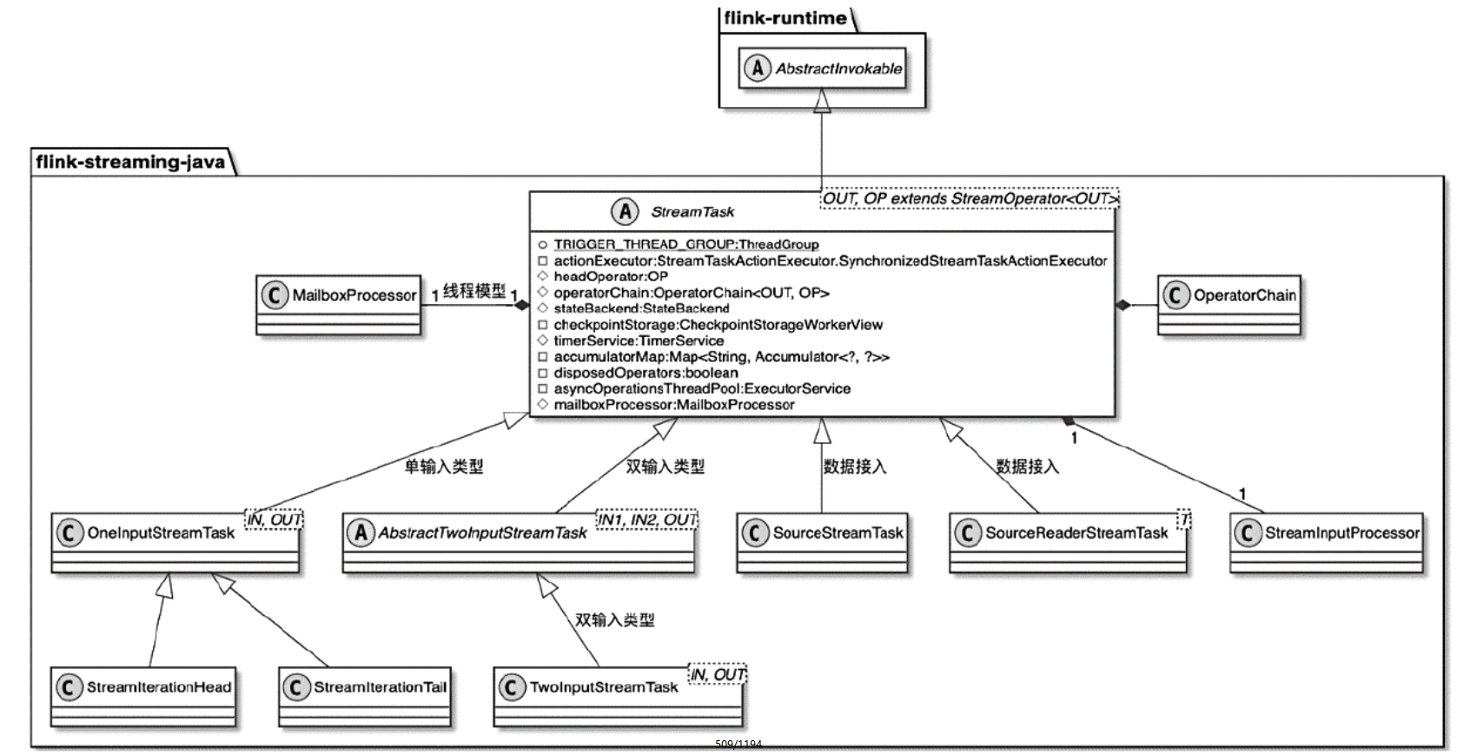

#### 3. 通过反射实例化 StreamTask 实例

通过Task.loadAndInstantiateInvokable() 加载与初始化AbstractInvokable 的实现类StreamTask。以下以SourceStreamTask和OneInputStreamTask为例：

>>>对象锁

##### 3-1. 初始化SourceStreamTask

###### ①调用SourceStreamTask(Environment env)

super(env) 后创建LegacySourceFunctionThread用于产生 data

###### ②在StreamTask(env)中

生成一个 TaskMailboxImpl 对象

###### ③createRecordWriterDelegate 创建 RecordWriterDelegate

③-1调用方法createRecordWriters

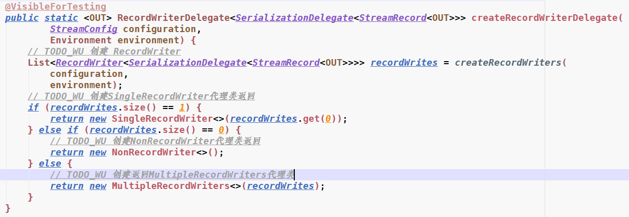③-2createRecordWriters

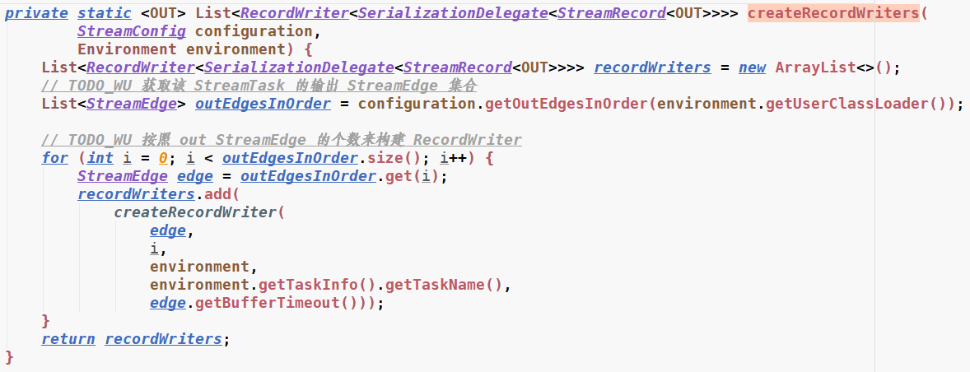

③-3createRecordWriter创建 RecordWriter

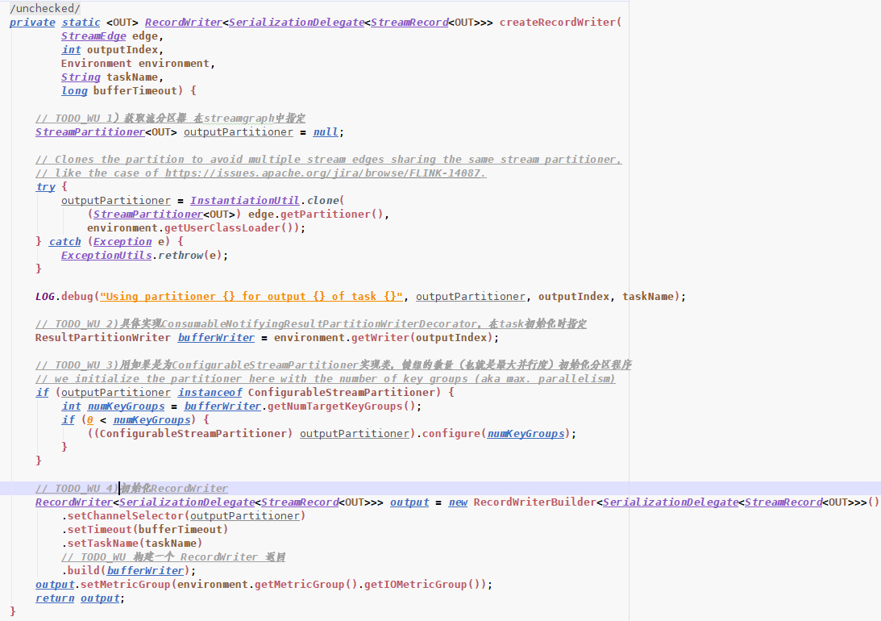

RecordWriter负责将Buffer数据写入指定的ResultPartition，下游任务的算子可以到ResultPartition中消费Buffer数据。在初始化OperatorChain并获取HeadOperator时会指定recordWriter作为参数，用于创建RecordWriterOutput组件：operatorChain = new OperatorChain<>(this, recordWriter)。

RecordWriter详解

###### ④初始化 MailboxProcessor

将StreamTask.processInput()作为方法块传递给MailboxProcessor，作为MailboxDefaultActition的默认执行逻辑。

##### 3-2. 初始化OneInputStreamTask

###### ①调用OneInputStreamTask (Environment env)

super(env)

②③④同上

##### 3-3. 初始化TwoInputStreamTask

###### ①调用AbstractTwoInputStreamTask(Environment env)

super(env)

创建水位计数器

②③④同上

### 4.2.4 invoke StreamTask

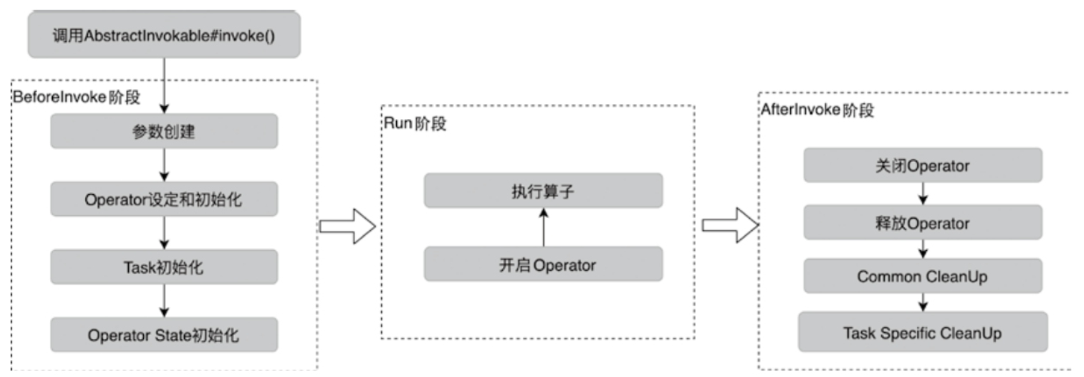

invoke()方法的实现逻辑如下。

1）调用beforeInvoke()方法执行准备工作，主要涉及创建StateBackend、OperatorChain以及初始化InputProcessor处理器，并初始化OperatorChain中算子的状态。

2）调用runMailboxLoop()方法执行Operator中的计算逻辑。

3）当Task执行完毕后调用afterInvoke()方法，清理和关闭Operator。

4）调用cleanUpInvoke()方法，清理执行过程中产生的变量信息。

#### 1. beforeInvoke方法的实现逻辑如下

1）创建StateBackend实例，根据StateBackend创建checkpointStorage，用于存储Checkpoint过程中的数据。

2）创建和初始化OperatorChain，并获取OperatorChain的HeadOperator。

3）调用init()抽象方法，由StreamTask子类实现，用于初始化不同Task实例的内部逻辑。

4）调用initializeStateAndOpen()方法初始化状态数据并开启Operator。

##### 1-1. 创建Statebackend和CheckpointStorage

在StreamTask中初始化StateBackend；

通过MemoryStateBackend|FsStateBackend|RocksDBStateBackend创建CheckpointStorage。

##### 1-2. 初始化OperatorChain并获取HeadOperator

OperatorChain的设计与实现

##### 1-3. 调用StreamTask的init()方法

由具体的task进行覆写实现，通常该方法中会生成inputStreamPorcessor，完成数据的处理。

###### ①SourceStreamTask.init()

判断headOperator.getUserFunction是否instance of ExternallyInducedSource(ExternallyInducedSource的默认实现类在SourceExternalCheckpointTriggerTest)，如果不是，则不进行操作。

###### ②OneInputStreamTask.init()

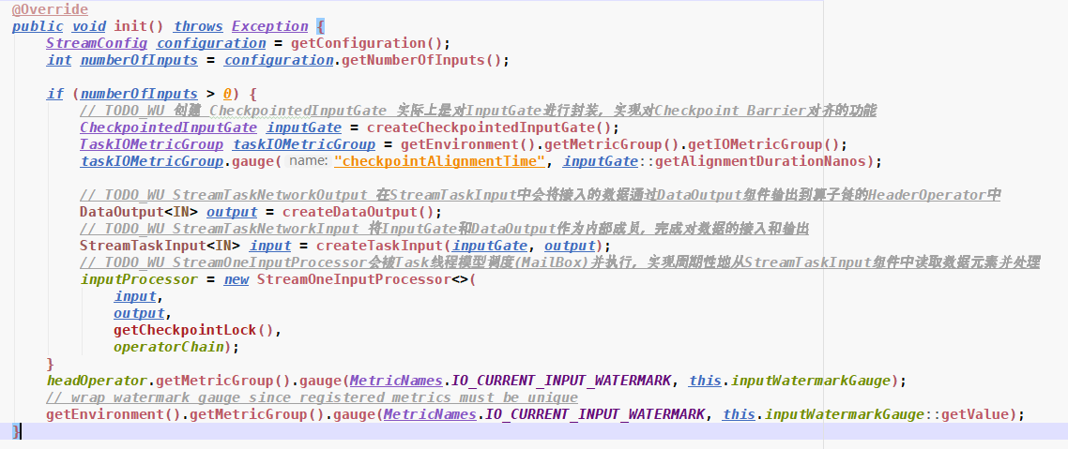

1)创建CheckpointedInputGate

>>>>checkpoint

2)创建StreamTaskNetworkOutput

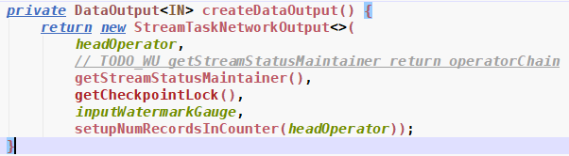

3)创建StreamTaskNetworkInput

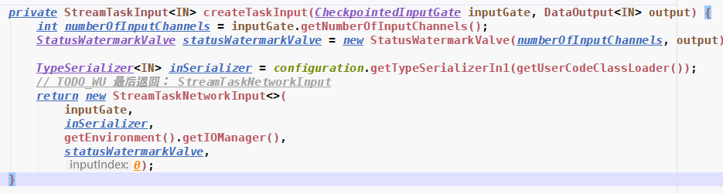

4)创建StreamOneInputProcessor(StreamInputProcessor)

封装，代码略。

StreamInputProcessord的设计与

###### ③TwoInputStreamTask.init()

AbstractTwoInputStreamTask.init()

TwoInputStreamTask.createInputProcessor()

>>>>

##### 1-4. StreamTask.initializeStateAndOpen()执行具体的operator

先从operatorChain中获取所有的StreamOperator实例，然后分别调用每个Operator中的initializeState()和open()方法，完成对各个Operator状态的初始化和算子初始化操作。

###### ①initializeState()

状态初始化流程

###### ②SourceStreamTask.open()

###### ③OneInputStreamTask.open()

### 4.2.5 StreamTask内的线程模型

1. StreamTask线程模型

2. 调用[StreamTask.runMailboxLoop()](#_StreamTask.runMailboxLoop())

### 4.2.6 任务正常结束退出

afterInvoke()

https://www.jianshu.com/p/cbf7289e296f

cleanUpInvoke()

### 4.2.7 OperatorChain的设计与实现

在JobGraph对象的创建过程中，将链化可以连在一起的算子。

>>>

StreamTaskNetworkOutput.emitRecord()中会将接入的数据元素写入算子链的HeadOperator中，从而开启整个OperatorChain的数据处理。

OperatorChain的构造如下：

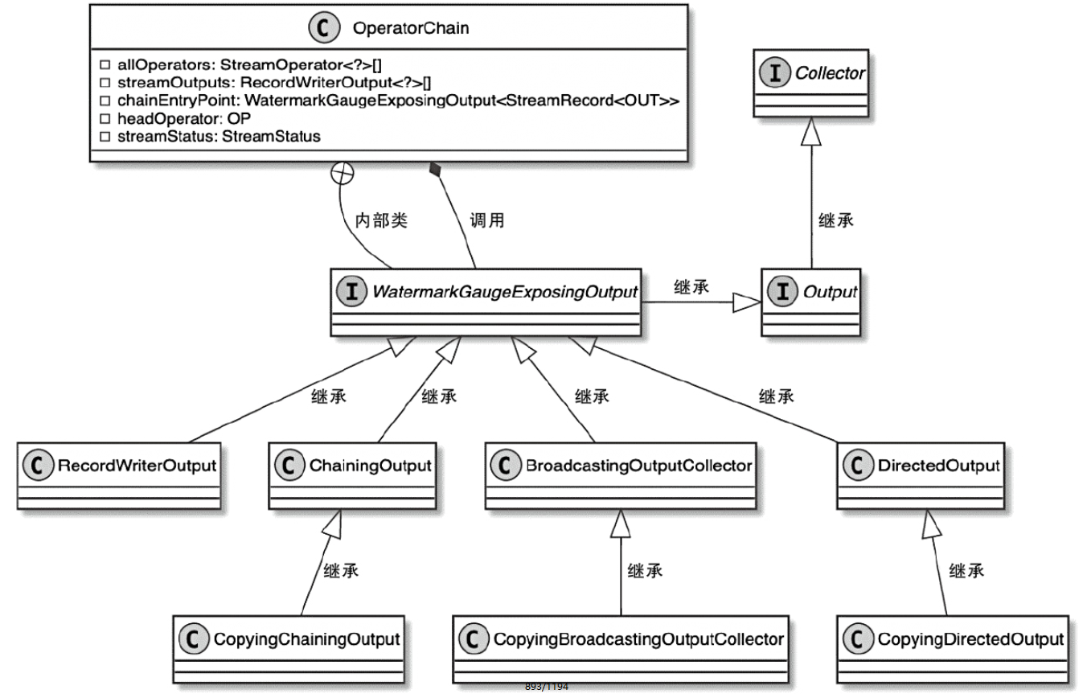

OperatorChain内部定义了WatermarkGaugeExposingOutput接口，且该接口分别继承了Output和Collector接口。

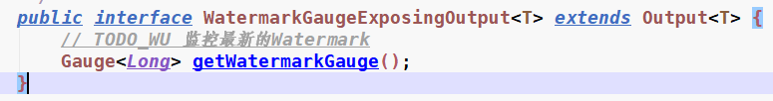

Collector接口提供了collect()方法，用于收集处理完的数据。是各个算子中.collect()方法的调用。

Output接口提供了emitWatermark()、emitLatencyMarker()等方法，用于对Collector接口进行拓展，使得Output接口实现类可以输出Watermark和LatencyMarker等事件。

#### 1.WatermarkGaugeExposingOutput接口实现类

1）RecordWriterOutput：用于输出OperatorChain中尾端算子处理完成的数据，借助RecordWriter组件将数据元素写入网络。

2）ChainingOutput/CopyingChainingOutput：适用于上下游算子连接在一起且上游算子属于单输出类型的情况。

如果系统开启了ObjectReuse功能，即对象复用，则创建ChainingOutput实现类，否则创建CopyingChainingOutput。

3）BroadcastingOutputCollector/CopyingBroadcastingOutputCollector：上游算子是多输出类型但上下游算子之间的Selector为空时，创建广播类型的BroadcastingOutputCollector。

如果开启ObjectReuse，则创建BroadcastingOutputCollector，否则创建CopyingBroadcastingOutputCollector。

4）DirectedOutput/CopyingDirectedOutput：上游算子是多输出类型且Selector不为空时，创建DirectedOutput或CopyingDirectedOutput连接上下游算子。

***通过开启ObjectReuse实现深拷贝提升性能和注意点

通过开启ObjectReuse实现Copying***Collector类，与原实现类相比，开启ObjectReuse的创建的类在collect时避免使用深拷贝，从而提高性能，但需要**避免在下游改变流数据元素的值**，否则会出现线程安全问题。

#### 2. OperatorChain的创建和初始化

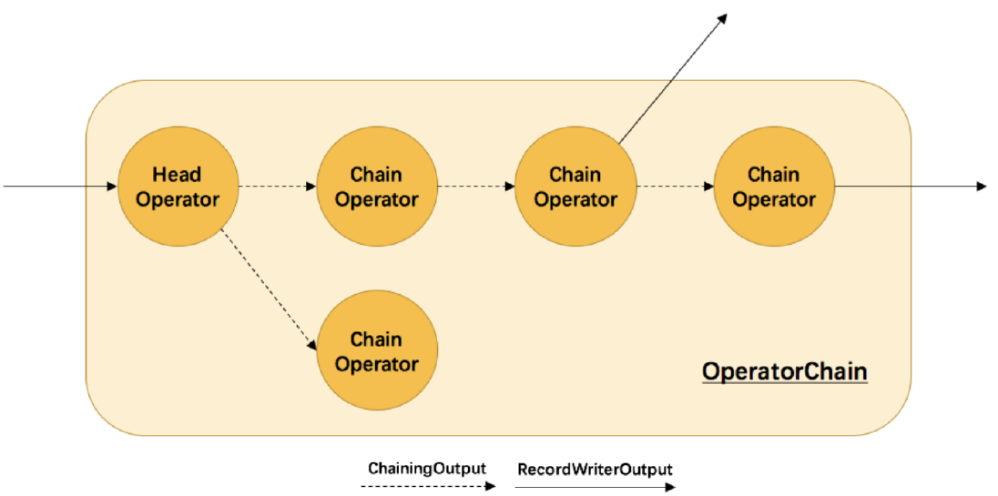

##### 2-1 OperatorChain的构造器

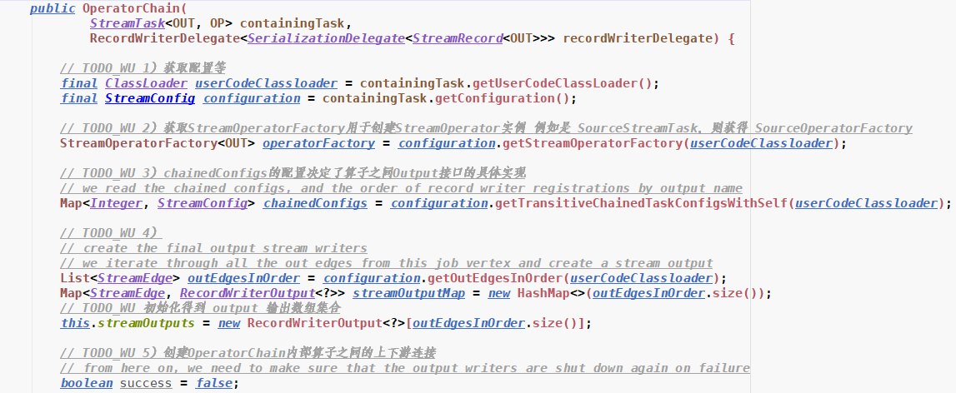

省略部分…

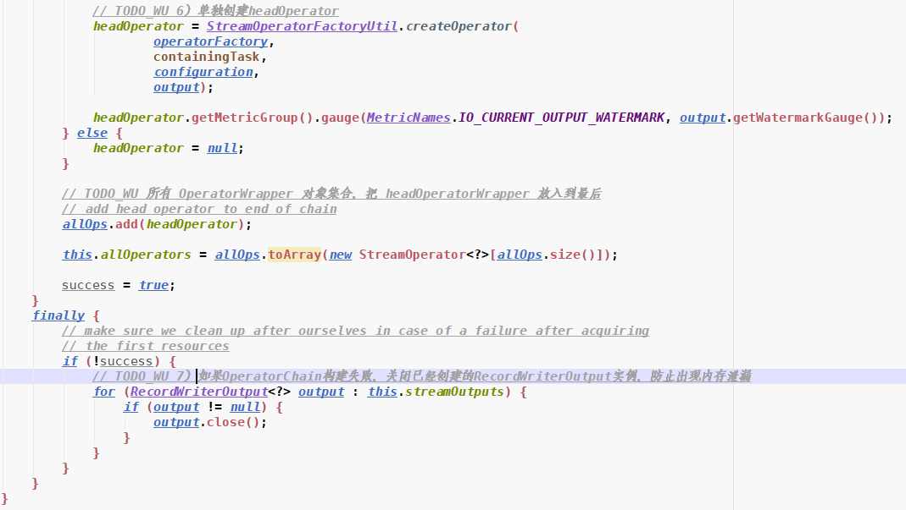

##### 2-2 创建OperatorChain内部算子之间的上下游连接

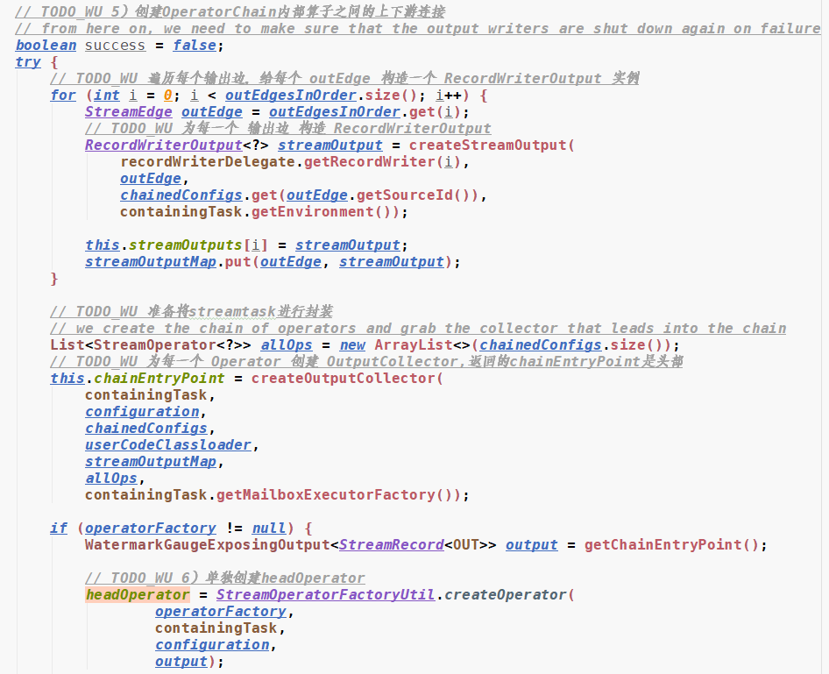

###### ①OperatorChain.createStreamOutput()

首先找出所有的有下游有交互的operator，并将其的Output设置为RecordWriterOutput，在实际.collect()方法中，调用pushToRecordWriter()方法将数据写入RecordWriter，最终通过RecordWriter组件进行数据元素的网络输出。

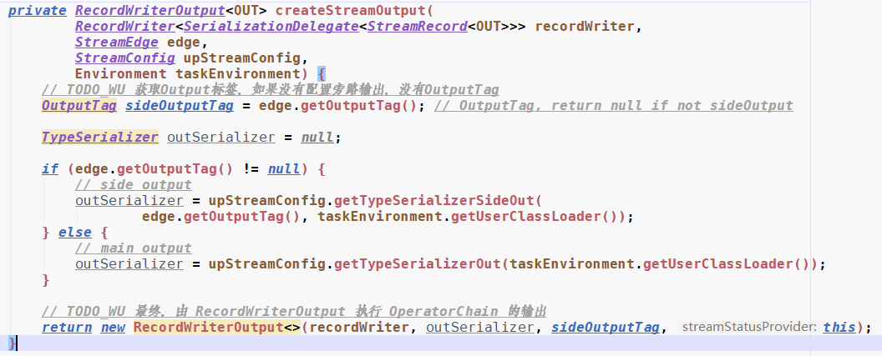

>>>TypeSerializer详见算子部分对序列化器的描述

###### ②OperatorChain.createOutputCollector()

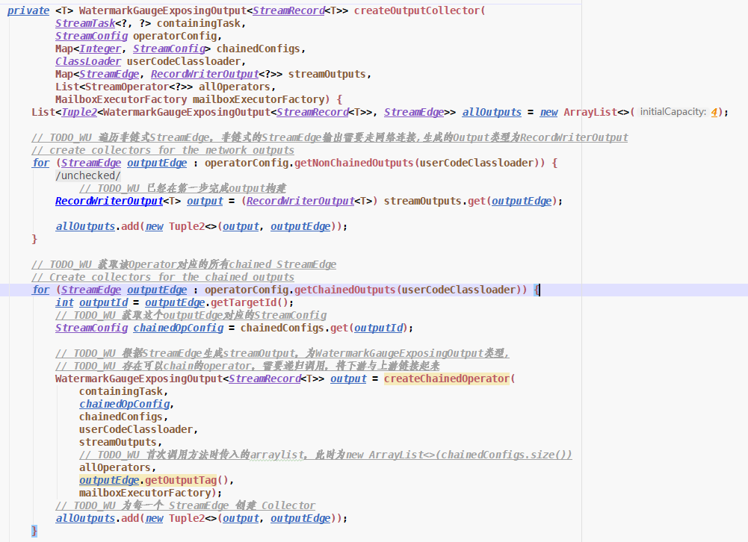

对List<Tuple2<WatermarkGaugeExposingOutput<StreamRecord<T>>, StreamEdge>> allOutputs操作：

1)如果是输出边，则在[OperatorChain.createStreamOutput()](#_①OperatorChain.createStreamOutput())中已经处理完毕，将RecordWriterOutput直接写入allOutputs；

2)OperatorChain内部的边调用OperatorChain.createChainedOperator，内部递归调用OperatorChain.createOutputCollector()，将下游与上游链接起来，完成递归时根据OneInputStreamOperator<IN, OUT>调用StreamOperatorFactoryUtil.createOperator创建operator；

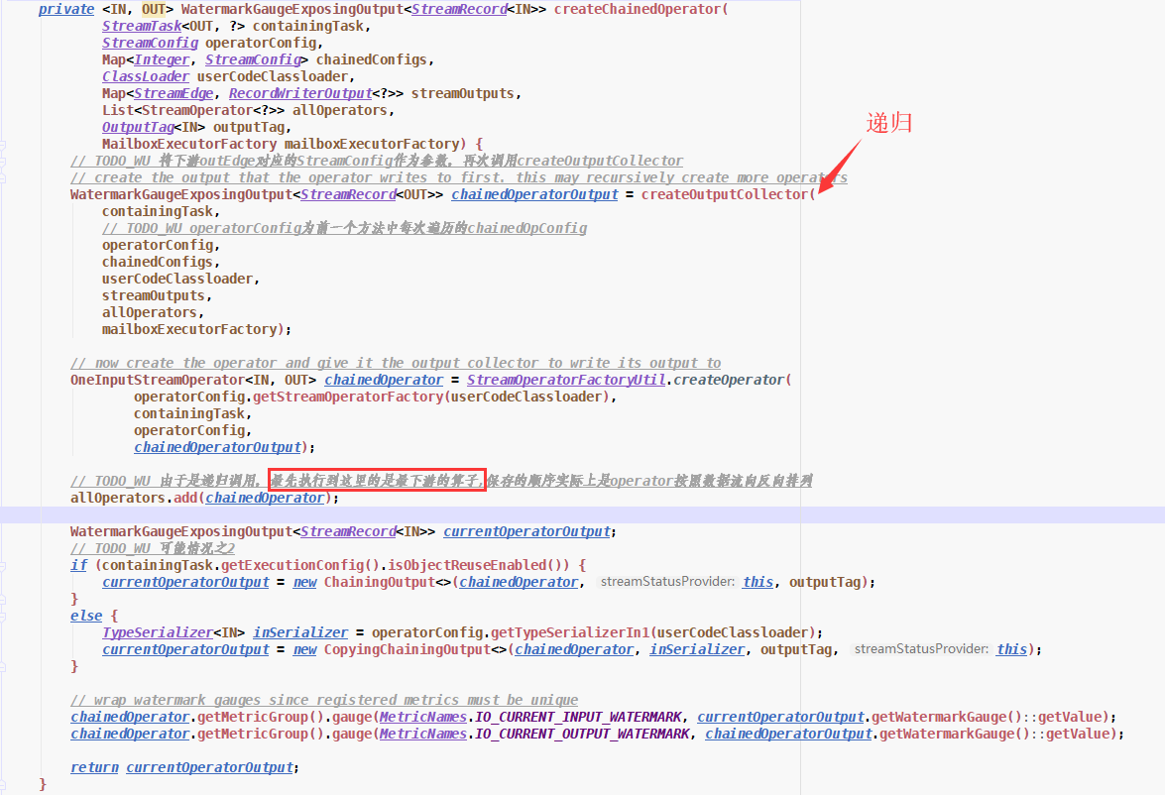

3)根据allOutputs状态和OutputSelector返回不同的WatermarkGaugeExposingOutput，不同的WatermarkGaugeExposingOutput接口实现类描述见上。

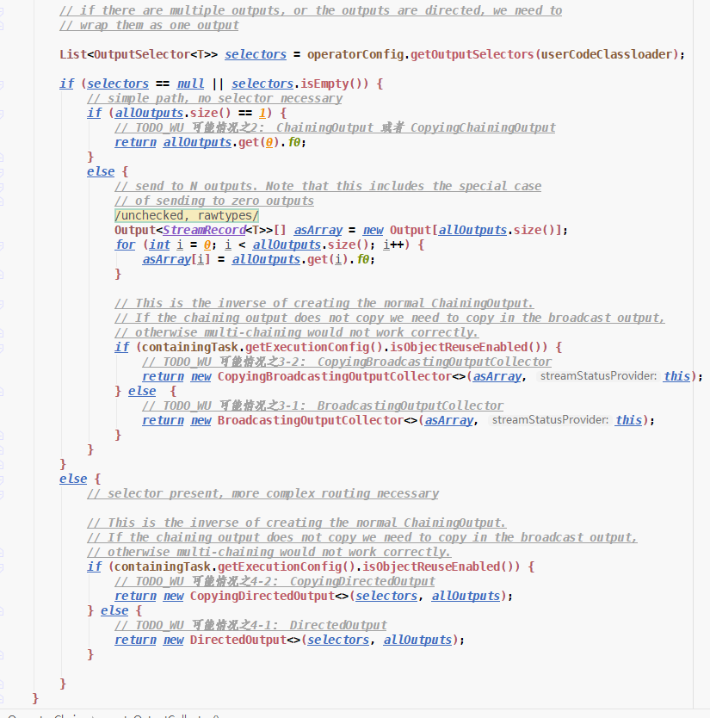

###### ③StreamOperatorFactoryUtil.createOperator

>>>待补充

##### 2-3 OperatorChain内ChainingOutput.collect()实现

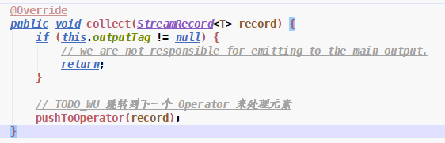

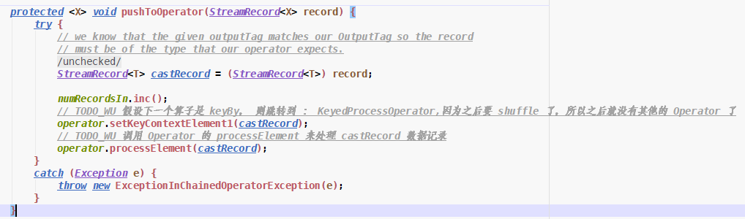

##### 2-4 OperatorChain向外写出时RecordWriterOutput.collect()实现

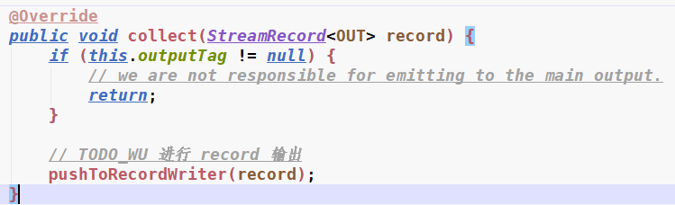

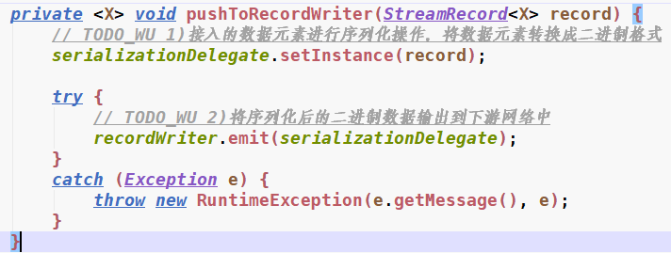

RecordWriter数据输出

### 4.2.8 StreamTask线程模型

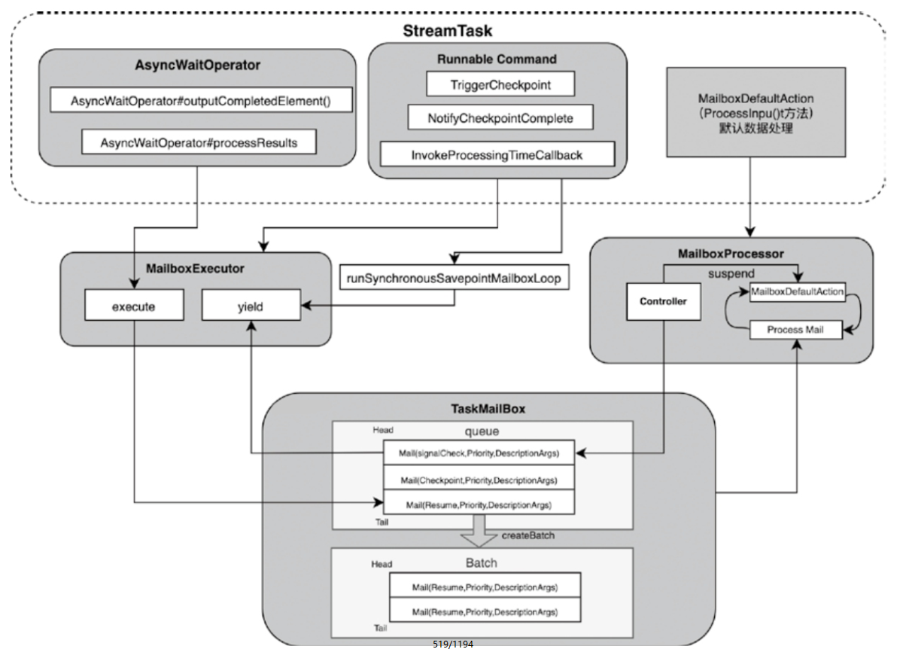

StreamTask线程处理模型主要包含如下逻辑：

·Mail：定义具体算子中的可执行操作，Mail主要使用RunnableWithException作为参数，和Runnable类似，用于捕获需要执行的代码，但和Runnable不同的是，RunnableWithException允许抛出检查异常。同时在Mail中还有priority参数控制Mail执行的优先级，以防止出现死锁的情况。

·MailboxDefaultAction：定义了当前StreamTask的默认数据处理逻辑，包括对Watermark等事件以及StreamElement数据元素的处理。在创建StreamTask的过程中会将StreamTask.processInput()方法作为创建MailboxProcessor中的MailboxDefaultAction操作，在StreamTask.processInput()方法中定义了具体数据元素接入和处理的逻辑。

·MalboxProcessor：定义了Mailbox中的Mail和MailboxDefaultAction之间的处理逻辑，在runMailboxLoop()循环方法中处理Mail和DefaultAction。同时在MailboxProcessor中提供了MailboxController用于控制Mailbox中的LoopRunning以及暂停和恢复MailboxDefaultAction。

·MailboxExecutor：提供了直接向TaskMailbox提交Mail的操作，例如StreamTask中触发Checkpoint的同时会将具体的执行方法提交到Mailbox中调用和处理。在MailboxExecutor中也提供了yield()方法从TaskMailbox中获取Mail并执行，这里主要用于执行SavePoint操作，调用yield()方法将TaskMailbox中的Mail逐步执行完毕后停止任务。

·TaskMailbox：主要用于存储提交的Mail并提供获取接口，TaskMailbox主要含有两个队列，分别为queue和batch。其中queue是一个阻塞队列，通过ReentrantLock控制队列的读写操作，而batch是一个非阻塞队列，当调用createBatch()方法时会将queue中的Mail存储到batch中，这样读操作就通过调用tryTakeFromBatch()方法批量获取到Mail，且只能被mailbox thread消费。

#### 1. StreamTask.runMailboxLoop()

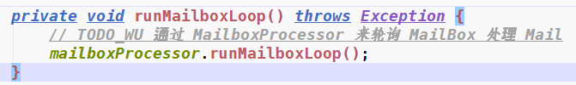

**MailboxProcessor.runMailboxLoop()**

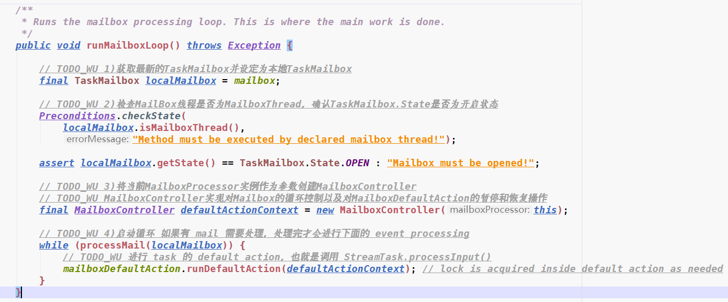

**MailboxProcessor.processMail()**方法主要用于检测MailBox中是否还有Mail正在处理，只要在MailBox中有Mail，该方法会一直等待Mail全部处理完毕后再返回。对于流式任务来讲，每次处理完直接返回True进行下一次MailBox的处理。

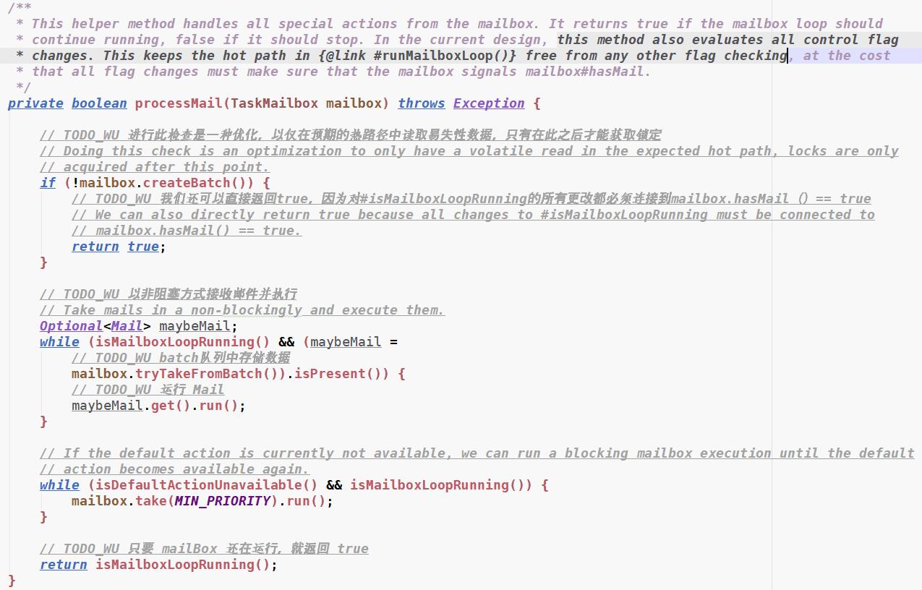在Mail全部处理完毕后，分别调用对应StreamTask初始化时传入的**StreamTask.processInput()**方法处理输入的数据，且处理完成后会返回InputStatus状态，并根据InputStatus的结果判断是否需要结束当前的Task。

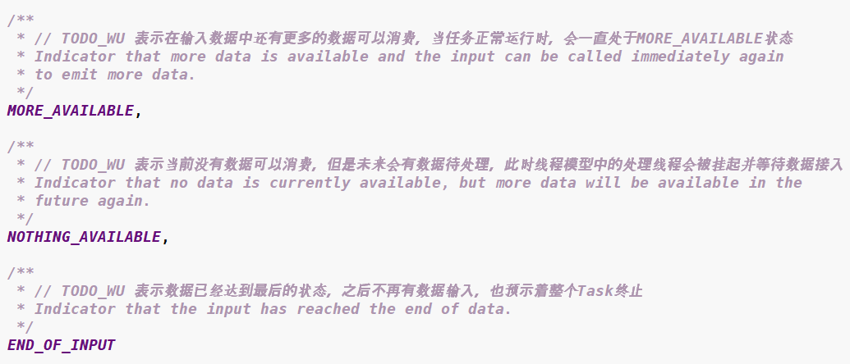

#### 2. StreamTask.processInput()



创建不同的StreamTask时传入的this::processInput如下：

##### 2-1 SourceStreamTask

##### 2-2 StreamTask(OneInputStreamTask|TwoInputStreamTask)

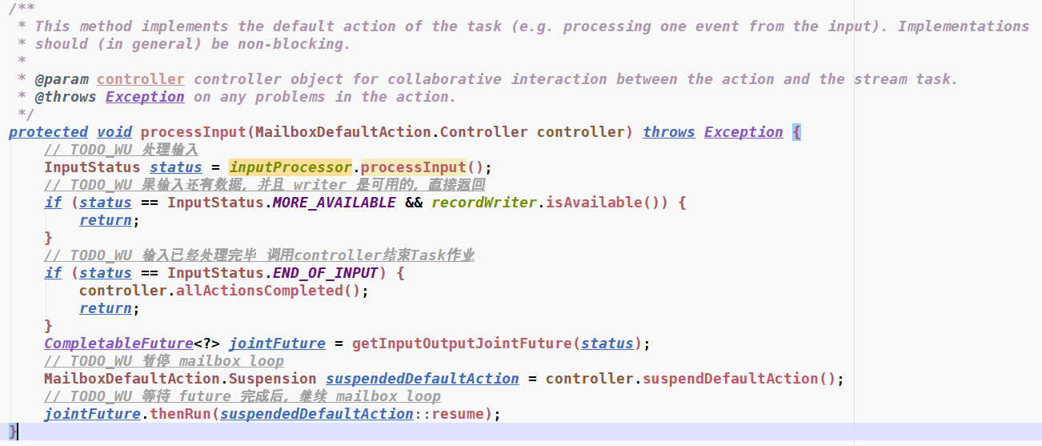

在调用StreamTask的init()方法时创建StreamOneInputProcessor创建StreamOneInputProcessor)

或调用

#### 3. StreamInputProcessor

根据StreamTask种类的不同，StreamInputProcessor分为StreamOneInputProcessor和StreamTwoInputProcessor两种：

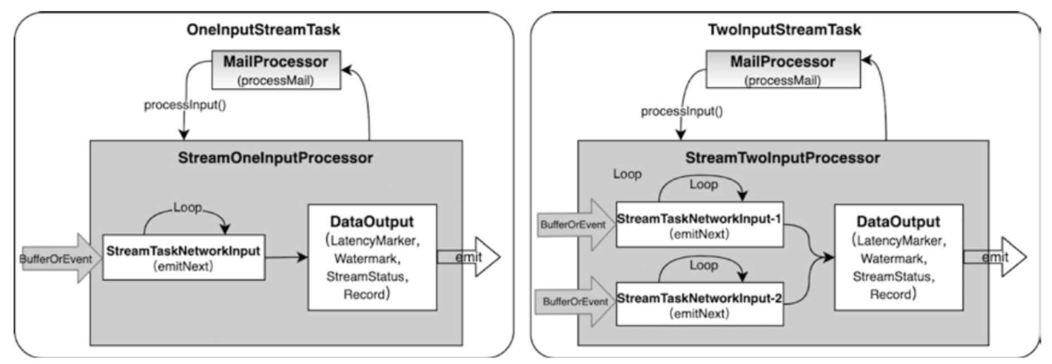

##### 3-1 StreamOneInputProcessor

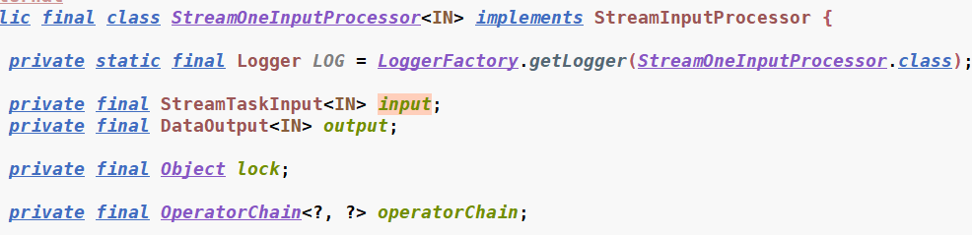

StreamInputProcessor由StreamTaskInput和DataOutput两个组成部分。

inputProcessor.processInput()方法本质调用StreamTaskInput.emitNext()方法。

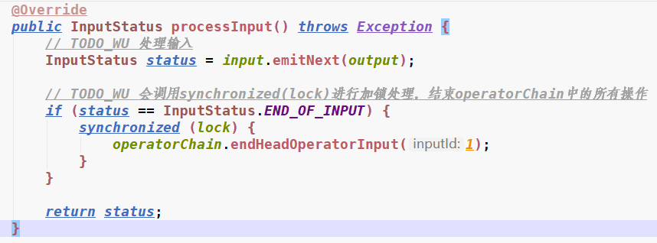

##### 3-2 StreamTwoInputProcessor

>>>

#### 4. StreamTaskInput

StreamTaskSourceInput(1.11后版本)

StreamTaskInput的实现主要有StreamTaskSourceInput和StreamTaskNetworkInput两种类型，StreamTaskSourceInput对应外部DataSource数据源的StreamTaskInput，StreamTaskNetworkInput是算子之间网络传递对应的StreamTaskInput。

##### 4-1 StreamTaskNetworkInput

###### ①StreamTaskNetworkInput的创建

创建StreamTaskNetworkInput创建StreamTaskNetworkInput)

###### ②StreamTaskNetworkInput.emitNext()

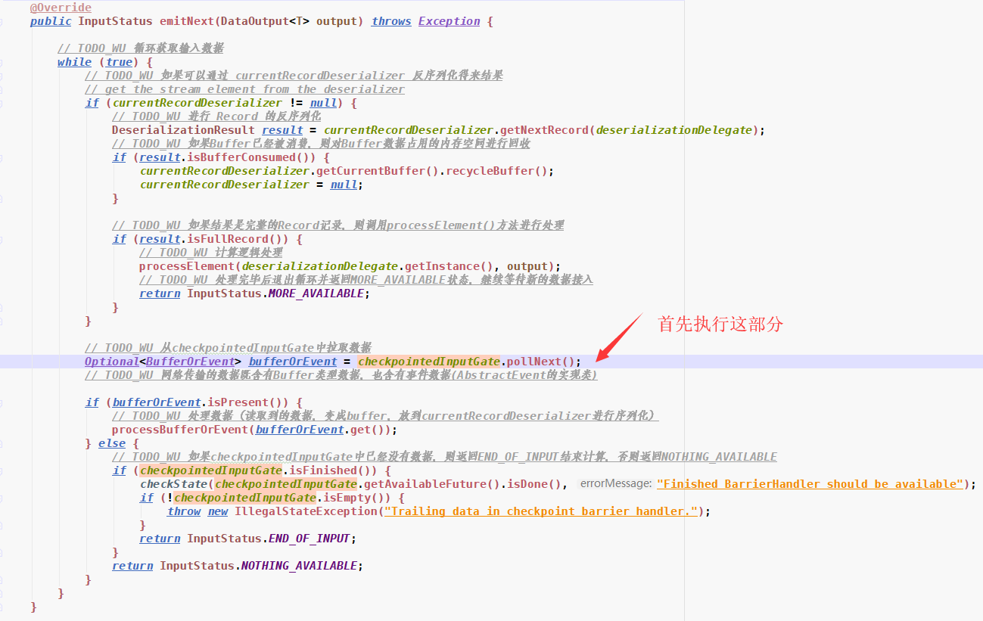

如果产生了bufferOrEvent数据，则会调用processBufferOrEvent()方法进行处理

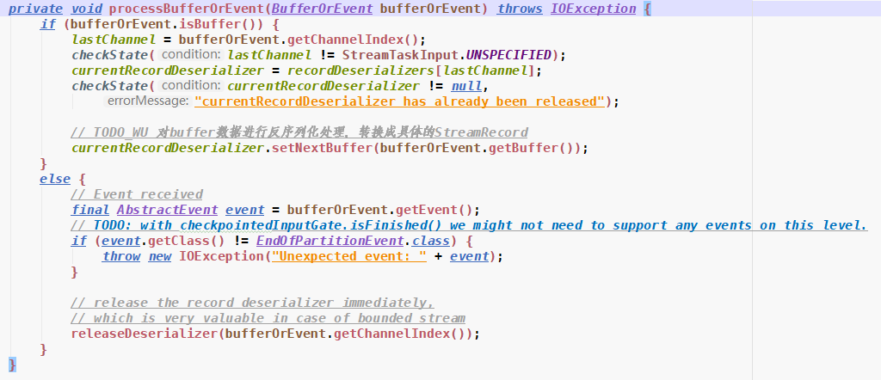

调用SpillingAdaptiveSpanningRecordDeserializer.setNextBuffer()方法，将解析出来的StreamRecord数据会存放在currentRecorddeserializer实例

>>>SpillingAdaptiveSpanningRecordDeserializer

当currentRecorddeserializer不为空、且currentRecorddeserializer获取DeserializationResult未被消费而且是完整的，调用processElement()方法对数据元素进行处理。

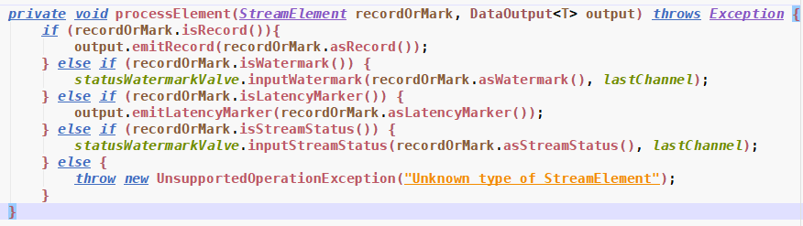

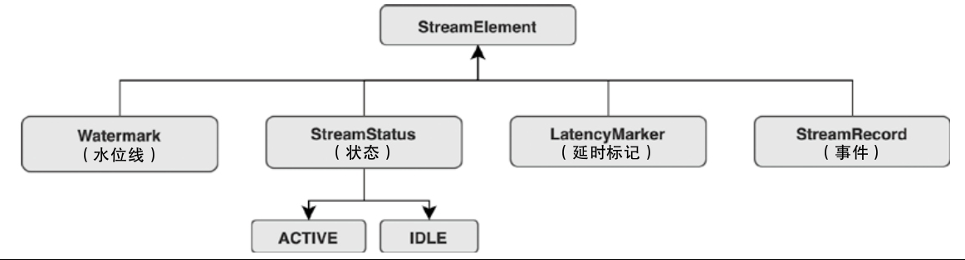

当StreamElement为record类型时，通过DataOutput输出到算子链中进行处理。

通过StreamTaskNetworkInput中的DataOut实现类将StreamRecord发送到OperatorChain的HeadOperator进行处理。

###### ③StreamTaskNetworkOutput.emitRecord()

这里的operator对象实际就是在创建StreamTaskNetworkOutput创建StreamTaskNetworkOutput)时指定的算子链HeaderOperator。

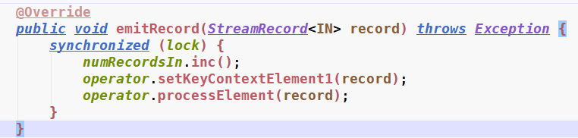

OperatorChain的设计与实现

###### ④处理完毕

处理完毕后退出循环并返回MORE_AVAILABLE状态，继续等待新的数据接入。

# 五、通过NetworkStack实现Flink中Task实例之间的数据

## 5.1 NetworkStack概览

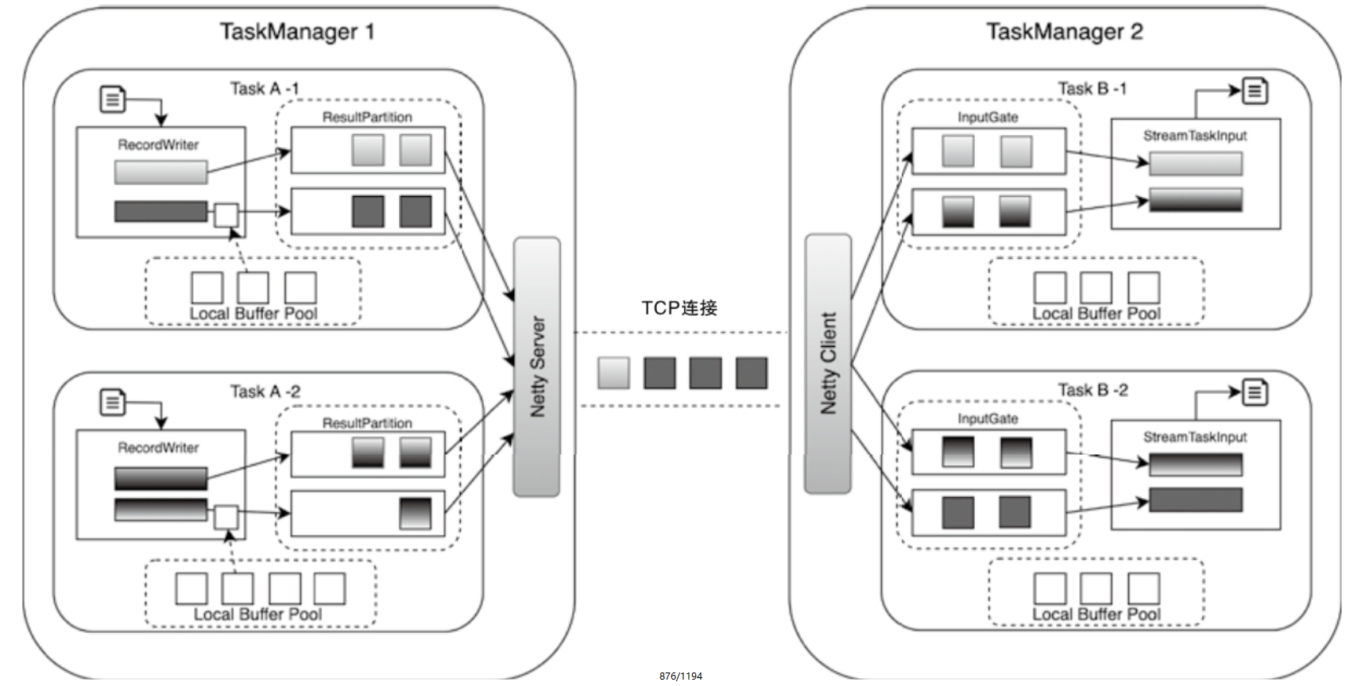

对于上游的Task A实例来讲：

经过Operator处理后的数据，最终会通过RecordWriter组件写入网络栈，即算子输出的数据并不是直接写入网络，而是先将数据元素转换为二级制Buffer数据，并将Buffer缓存在ResultSubPartition队列中，再从ResultSubPartition队列将Buffer数据消费后写入下游Task对应的InputChannel。

在上游的Task中会创建LocalBufferPool为数据元素申请对应Buffer的存储空间，且上游的Task会创建NettyServer作为网络连接服务端，并与下游Task内部的NettyClient之间建立网络连接。

对下游的Task实例来讲：

会通过InputGate组件接收上游Task发送的数据，在InputGate中包含了多个InputChannel。InputChannel实际上是将Netty中Channel进行封装，数量取决于Task的并行度。上游Task的ResultPartition会根据ChannelSelector选择需要将数据下发到哪一个InputChannel中，其实现类似Shuffe的数据洗牌操作。在下游的Task实例中可以看出，InputGate中接收到的二进制数据，会转换为Buffer数据结构并存储到本地的Buffer队列中，最后被StreamTaskInput不断地从队列中拉取出来并处理。StreamTaskInput会将Buffer数据进行反序列化操作，将Buffer数据转换为StreamRecord并发送到OperatorChain中继续处理。

## 5.2 StreamTask数据流

Flink中数据交换的核心接口为AvailabilityProvider

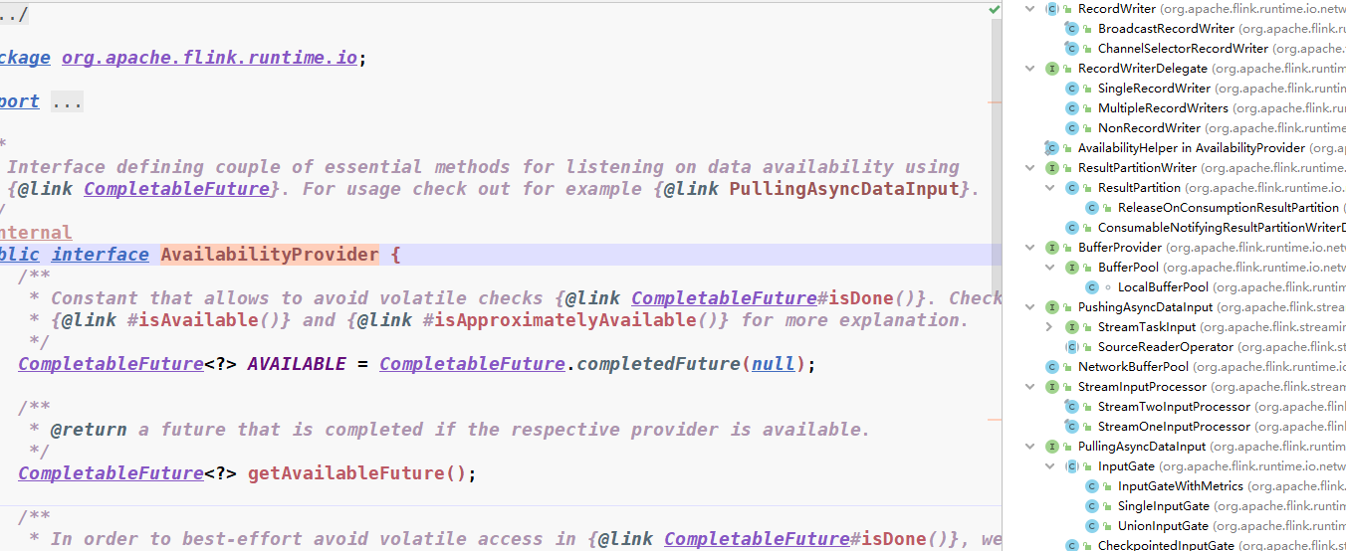

## 5.3 ShuffleMaster与ShuffleEnvironment

在TaskManager实例中，主要通过ShuffleEnvironment统一创建ResultPartition和InputGate组件。

在JobMaster中也会创建ShuffleMaster统一管理和监控作业中所有的ResultPartition和InputGate组件。

### 5.3.1 ShuffleService的设计与实现

创建ShuffleMaster和ShuffleEnvironment组件主要依赖ShuffleServiceFactory实现。同时为了实现可插拔的ShuffleService服务，ShuffleServiceFactory的实现类通过Java SPI的方式加载到ClassLoader中，即通过ShuffleServiceLoader从配置文件中加载系统配置的ShuffleServiceFactory实现类，因此用户也可以自定义实现Shuffle服务。

1）在JobManager内部创建JobManagerRunner实例的过程中会创建ShuffeServiceLoader，用于通过Java SPI服务的方式加载配置的ShuffleServiceFactory，同时在TaskManager的TaskManagerServices中创建ShuffeServiceLoader并加载ShuffleServiceFactory。

2）ShuffleServiceFactory接口定义中包含创建ShuffleMaster和ShuffleEnvironment的方法。Flink提供了基于Netty通信框架实现的NettyShuffleServiceFactory，作为ShuffleServiceFactory接口的默认实现类。

3）ShuffleEnvironment组件提供了创建Task实例中ResultPartition和InputGate组件的方法，同时Flink中默认提供了NettyShuffleEnvironment实现。

4）ShuffleMaster组件实现了对ResultPartition和InputGate的注册功能，同时每个作业都有ShuffleMaster管理当前作业的ResultPartition和InputGate等信息，Flink中提供了NettyShuffleMaster默认实现。

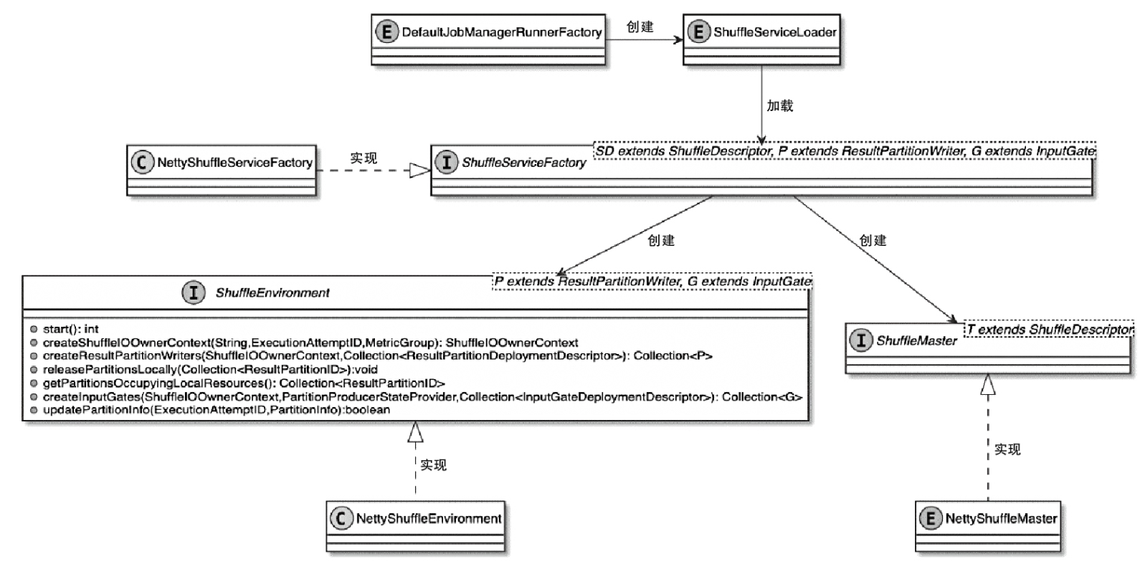

### 5.3.2 在JobMaster中创建ShuffleMaster

ShuffleMaster主要用在JobMaster调度和执行Execution时，维护当前作业中的ResultPartition信息，例如ResourceID、ExecutionAttemptID等。紧接着JobManager会将ShuffleMaster创建的NettyShuffleDescriptor参数信息发送给对应的TaskExecutor实例，在TaskExecutor中就会基于NettyShuffleDescriptor的信息，通过ShuffleEnvironment组件创建ResultPartition、InputGate等组件。

在JobMaster开始向Execution分配Slot资源时，会通过分配的Slot计算资源获取TaskManagerLocation信息，然后调用Execution.registerProducedPartitions()方法将分区信息注册到ShuffleMaster中。

### 5.3.3 在TaskManager中创建ShuffleEnvironment

NettyShuffleServiceFactory.createNettyShuffleEnvironment()方法中主要包含如下逻辑。

1）从NettyShuffleEnvironmentConfiguration参数中获取Netty相关配置，例如TransportType、InetAddress、serverPort以及numberOfSlots等信息。

2）创建ResultPartitionManager实例，注册和管理TaskManager中的ResultPartition信息，并提供创建ResultSubpartitionView的方法，专门用于消费ResultSubpartition中的Buffer数据。

3）创建FileChannelManager实例，指定配置中的临时文件夹，然后创建并获取文件的FileChannel。对于离线类型的作业，会将数据写入文件系统，再对文件进行处理，这里的实现和MapReduce算法类似。

4）创建ConnectionManager实例，主要用于InputChannel组件。InputChannel会通过ConnectionManager创建PartitionRequestClient，实现和ResultPartition之间的网络连接。ConnectionManager会根据NettyConfig是否为空，选择创建NettyConnectionManager还是LocalConnectionManager。

5）创建NetworkBufferPool组件，用于向ResultPartition和InputGate组件提供Buffer内存存储空间，实际上就是分配和管理MemorySegment内存块。

6）向系统中注册ShuffleMetrics，用于跟踪Shuffle过程的监控信息。

7）创建ResultPartitionFactory工厂类，用于创建ResultPartition。

8）创建SingleInputGateFactory工厂类，用于创建SingleInputGate。

将以上创建的组件或服务作为参数来创建NettyShuffleEnvironment。

此时NettyShuffleEnvironment已经创建并启动。

### 5.3.4 基于ShuffleEnvironment创建ResultPartition

**NettyShuffleEnvironment.createResultPartitionWriters**

1）根据resultPartitionDeploymentDescriptors的大小初始化ResultPartition数组。

2）遍历ResultPartitionDeploymentDescriptor数组，并根据每一个ResultPartitionDeploymentDescriptor描述信息调用resultPartitionFactory.create()方法创建ResultPartition。

3）调用registerOutputMetrics()方法注册resultPartitions相关的监控指标信息。

4）返回创建的ResultPartition数组。

**ResultPartitionFactory.create**

1）判断ResultPartitionType是否为Blocking类型，如果是则需要创建BufferCompressor，用于压缩Buffer数据，即在离线数据处理过程中通过BufferCompressor压缩Buffer数据。

2）根据numberOfSubpartitions对应的数量创建ResultSubpartition数组，并存储当前ResultPartition中的ResultSubpartition。

3）根据ResultPartitionType参数创建ResultPartition，如果ResultPartitionType是Blocking类型，则创建ReleaseOnConsumptionResultPartition，即数据消费完便立即释放ResultPartition。否则创建ResultSubpartition，即不会随着数据消费完之后进行释放，适用于流数据处理场景。

4）调用createSubpartitions()方法创建ResultSubpartition。ResultSubpartition会有ID进行区分，并和InputGate中的InputChannel一一对应。

**ResultPartition.create**

**new PipelinedSubpartition**

**createSubpartitions**

根据ResultPartitionType是否为Blocking类型，选择创建BoundedBlockingPartitions或PipelinedSubpartition。BoundedBlockingPartitions用于有界批计算处理场景，PipelinedSubpartition用于无界流式数据集处理场景。

在PipelinedSubpartition中会以subpartitions的数组索引作为ResultPartition中的index，也就是说，ResultPartition主要通过index确认数据写入的ResultSubPartition，同时在PipelinedSubpartition中包含ArrayDeque<BufferConsumer> buffers成员变量，用于缓存通过BufferBuilder创建的BufferConsumer对象。

### 5.3.5 基于ShuffleEnvironment创建InputGate

**NettyShuffleEnvironment.createInputGates**

1）从ShuffleIOOwnerContext中获取networkInputGroup信息，用于创建InputChannelMetrics。

2）根据inputGateDeploymentDescriptors数组的大小创建SingleInputGate数组，用于存储创建好的SingleInputGate组件。

3）根据InputGateDeploymentDescriptor参数创建对应的SingleInputGate，这一步主要借助singleInputGateFactory工厂类实现。

4）调用registerInputMetrics()方法注册InputGate的监控信息，并返回SingleInputGate集合。

**SingleInputGateFactory.create**

1）和创建ResultPartition的过程一样，在调用createBufferPoolFactory()方法中事先会创建BufferPoolFactory，用于创建LocalBufferPool。通过LocalBufferPool可以为InputGate提供Buffer数据的存储空间，实现本地缓冲接入InputGate中的二进制数据。

2）如果igdd.getConsumedPartitionType().isBlocking()和blockingShuffleCompressionEnabled都为True，则创建BufferDecompressor，这里其实和ResultPartition中的BufferCompressor是对应的，即通过BufferDecompressor解压经过BufferCompressor压缩后的Buffer数据。

3）通过InputGateDeploymentDescriptor中的参数BufferCompressor和BufferPoolFactory创建SingleInputGate对象。

4）调用createInputChannels()方法创建SingleInputGate中的InputChannels。

5）将创建完成的inputGate返回给Task实例。

>>>有关BufferPool内容详见内存管理。

**new SingleInputGate**

**SingleInputGateFactory.createInputChannels**

1）从inputGateDeploymentDescriptor中获取ShuffleDescriptor列表，ShuffleDescriptor是在ShuffleMaster中创建和生成的，描述了数据生产者和ResultPartition等信息。

2）创建InputChannel[]数组，然后遍历InputChannel[]数组，调用createInputChannel()方法创建InputChannel，最后将其存储到inputGate中。可以看出每个resultPartitionID对应一个InputChannel。

**applyWithShuffleTypeCheck**

**createKnownInputChannel**

在ShuffleMaster注册分区信息的时候，创建上下游Task的连接信息，此时会根据Task分配的Slot信息，传入ProducerLocation和ConsumerLocation等配置信息，然后创建不同的InputChannel，从而实现上下游Task的网络连接。

**new LocalInputChannel --本地**

**new RemoteInputChannel --远程**

在RemoteInputChannel中需要networkBufferPool、connectionManager等组件，对于LocalInputChannel则不需要这些组件。

### Netty的基本概念

## 5.4 ResultPartition与InputGate详解

ResultPartitionWriter负责把Task输出写入到ResultPartition，InputGate是当前Task输入的抽象。

### 5.4.1 ResultPartition的设计与实现

ResultPartition组件实际上是ExecutionGraph中IntermediateResultPartition对应的底层物理实现。通过ResultPartition实现管理和缓存Task产生的中间结果数据。每个Task中都有一个ResultPartition，会根据并行度创建多个ResultSubPartition，然后将产生的Buffer数据缓存在本地队列中，等待下游的InputChannel消费Buffer数据。

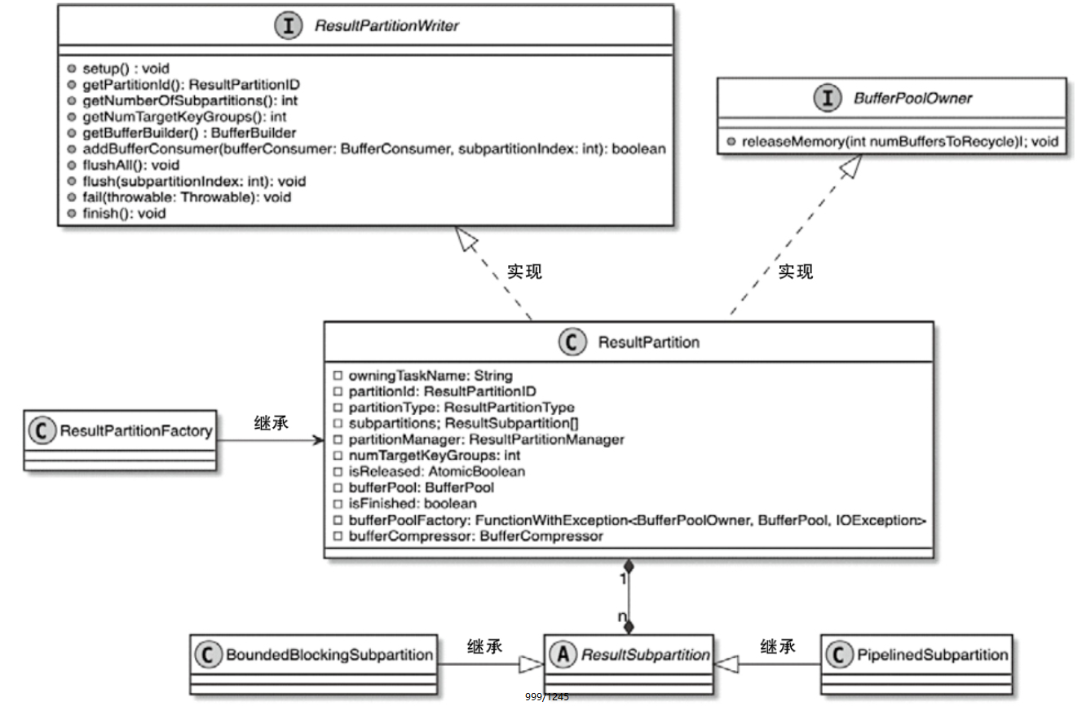

ResultPartitionManager用于监控和跟踪同一个TaskManager中的所有生产和消费分区，即ResultPartition和ResultSubpartitionView。ResultPartition用于生产输出到网络的Buffer数据，ResultSubpartitionView用于消费ResultSubpartition中产生的Buffer数据，然后推送到网络中。

### 5.4.2. InputGate的设计与实现

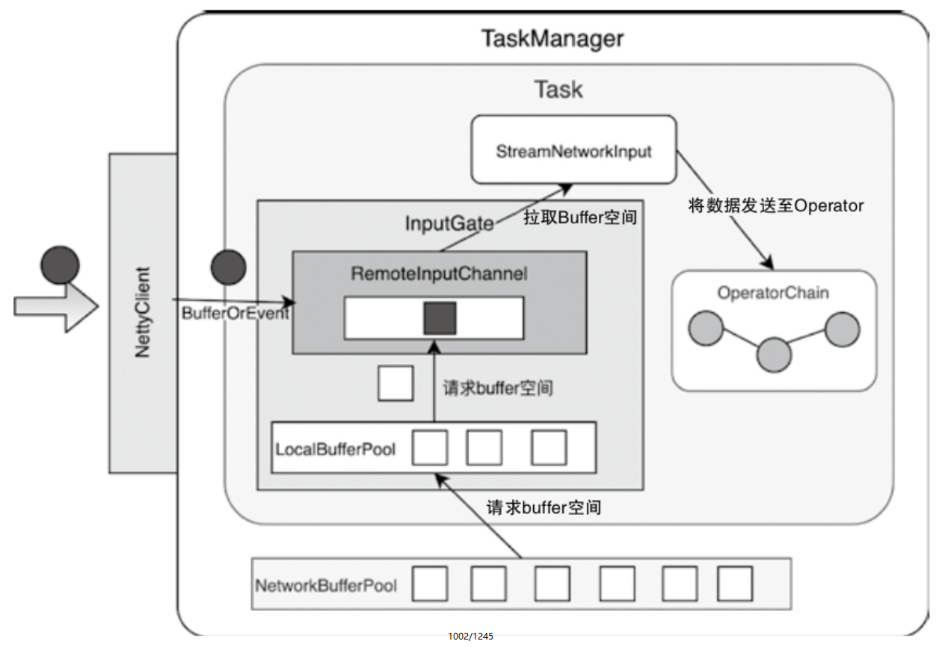

1）下游Task节点中的InputGate和上游ResultPartition对应，同时在InputGate中包含多个InputChannel，用于接收ResultPartition对应的ResultSubPartition写入的Buffer数据。

2）InputGate同样包含了一个LocalBufferPool组件，用于从NetworkBufferPool中申请Buffer内存存储空间，通过Buffer可以缓存网络中接入的二进制数据，然后再接入到后续算子中进行处理。

3）通过将InputGate封装成CheckpointedInputGate，可以实现对Checkpoint数据的处理，包括通过CheckpointBarrierHandler实现Checkpoint Barrier对齐处理等。

4）StreamTaskNetworkInput组件通过调用CheckpointedInputGate，获取BufferOrEvent数据进行处理，然后借助StreamTaskNetworkInput中的DataOut组件将数据推送到OperatorChain中进行处理。

实现类分为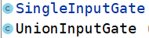两种。

### 5.4.3 ResultPartition与InputGate创建

5.3.4 基于ShuffleEnvironment创建ResultPartition

5.3.5 基于ShuffleEnvironment创建InputGate

### 5.4.4 ResultPartition的启动

Task.setupPartitionsAndGates()内实现。

启动ResultPartitionWriter

### 5.4.5 InputGate的启动

Task.setupPartitionsAndGates()内实现。

启动InputGate

5.4.6 向ResultPartiton写入Buffer数据

RecordWriter的类型与实现

PipelinedSubpartitionView读取Buffer数据

从InputGate中获取Buffer数据

从InputChannel中获取Buffer数据

## 5.5 RecordWriter详解

StreamTask节点中的中间结果数据元素最终通过RecordWriterOutput.collect()实现了网络输出，RecordWriterOutput底层依赖RecordWriter组件完成数据输出操作。

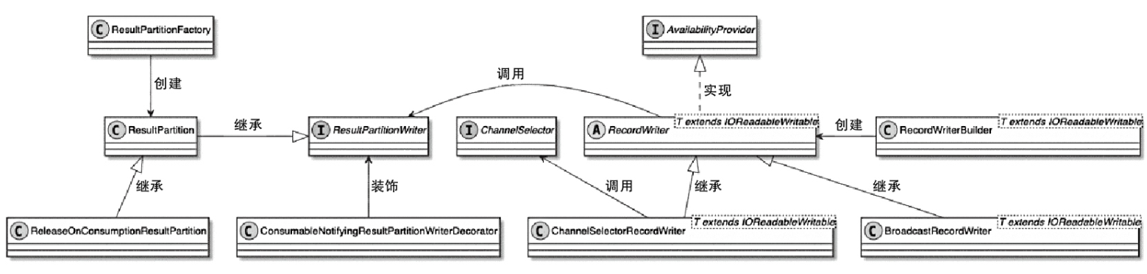

#### 1. RecordWriter主要组件

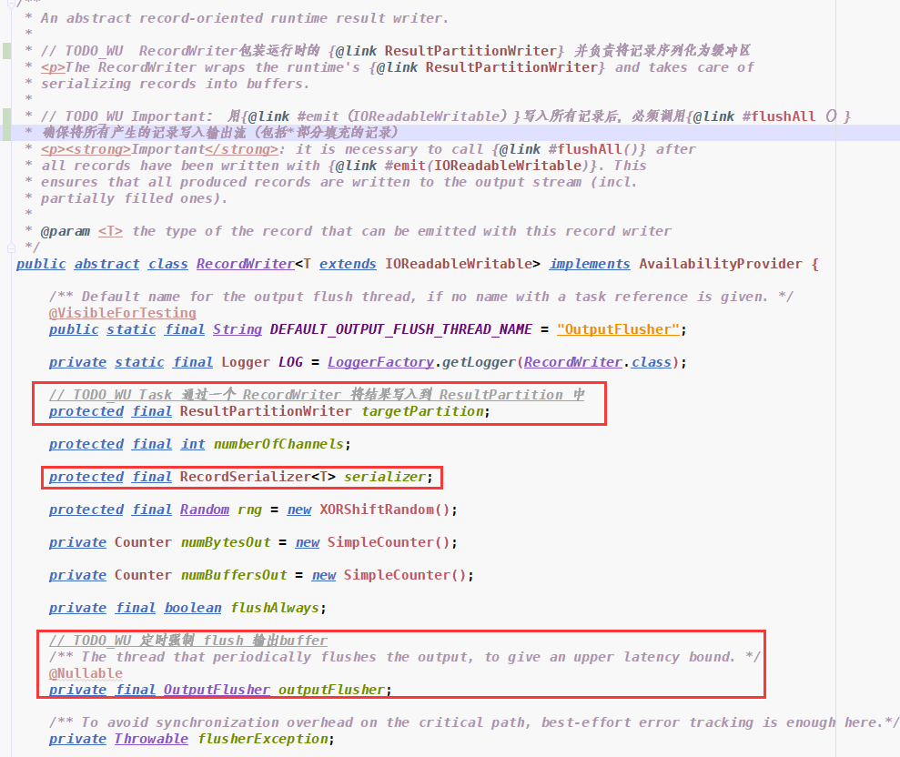

RecordSerializer用于对输出到网络中的数据进行序列化操作，将数据元素序列化成Bytes[]二进制格式，维护Bytes[]数据中的startBuffer及position等信息；

ResultPartitionWriter是ResultPartition实现的接口，提供了将数据元素写入ResultPartiton的方法；

OutputFlusher是超时时定时flush输出buffer的线程。

#### 2. RecordWriter实现类

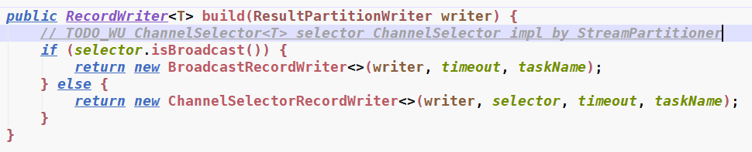

##### 2-1 ChannelSelectorRecordWriter

ChannelSelectorRecordWriter根据ChannelSelector选择下游节点的InputChannel，ChannelSelector内部基于StreamPartitoner获取不同的数据下发策略，最终实现数据重分区。

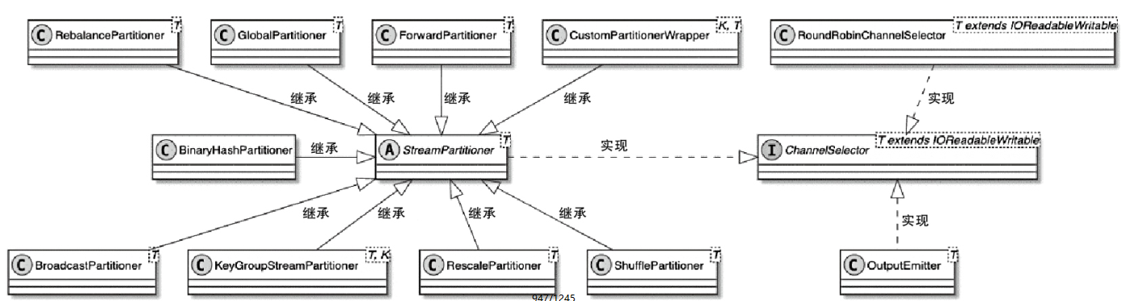

ChannelSelector的实现类主要有StreamPartitioner、RoundRobinChannelSelector和OutputEmitter三种

·StreamPartitioner：DataStream API中物理操作指定的分区器，例如当用户调用DataStream.rebalance()方法时，会创建RebalencePartitioner。在StreamTask执行的过程中，会获取相应的StreamPartitioner应用在ChannelSelectorRecordWriter中，实现对数据元素分区的选择。

·RoundRobinChannelSelector：ChannelSelector的默认实现类，提供了对Round-Robin策略的支持，以轮询的方式随机选择一个分区输出数据元素。

·OutputEmitter：适用于BatchTask，须配合ShipStrategyType使用，通过ShipStrategyType执行的策略输出数据。

##### 2-2 BroadcastRecordWriter

BroadcastRecordWriter对应广播式数据(如Broadcast或触发barrier)下发，即数据元素会被发送到下游所有的InputChannel中。当用户执行了Broadcast操作时，就会创建BroadcastRecordWriter实现数据元素的广播下发操作。

### 5.5.1 创建RecordWriter实例

createRecordWriterDelegate 创建 RecordWriter

### 5.5.2 RecordWriter数据输出

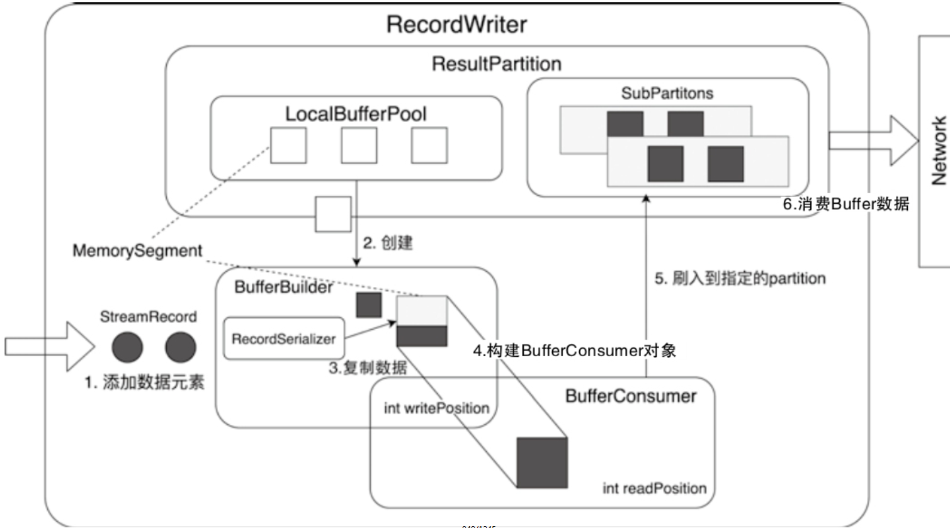

执行的过程如下：

1）StreamRecord通过RecordWriterOutput写入RecordWriter(OperatorChain向外写出时RecordWriterOutput.collect()实现)，并在RecordWriter中通过RecordSerializer组件将StreamRecord序列化为ByteBuffer数据格式。

2）RecordWriter向ResultPartition申请BufferBuilder对象，用于构建BufferConsumer对象，将序列化后的二进制数据存储在申请到的Buffer中。ResultPartition会向LocalBufferPool申请MemorySegment内存块，用于存储Buffer数据。

3）BufferBuilder中会不断接入ByteBuffer数据，直到将BufferBuilder中的Buffer空间占满，此时会申请新的BufferBuilder继续构建BufferConsumer数据集。

4）Buffer构建完成后，会调用flushTargetPartition()方法，让ResultPartition向下游输出数据，此时会通知NetworkSequenceViewReader组件开始消费ResultSubPartition中的BufferConsumer对象。

5）当BufferConsumer中Buffer数据被推送到网络后，回收BufferConsumer中的MemorySegment内存空间，继续用于后续的消息处理。

ChannelSelectorRecordWriter和BroadcastRecordWriter底层均调用RecordWrite.emit()：

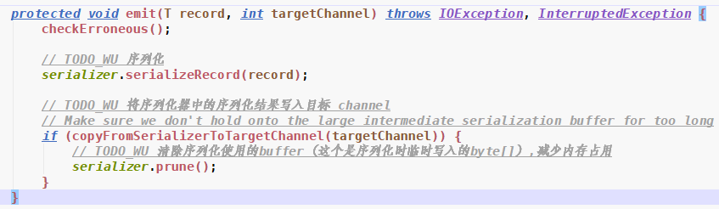

#### 1. 将RecordSerializer序列化后的BytesBuffer数据写入BufferBuilder

SpanningRecordSerializer.serializeRecord()

缓存在SpanningRecordSerializer.serializationBuffer对象中。

#### 2. 将RecordSerializer中间数据复制到BufferBuilder中

将序列化器生成的中间数据复制到指定分区中，实际上就是将ByteBuffer数据复制到BufferBuiler对象中。直到BufferBuiler中存储了完整的数据元素，清空序列化器的中间数据。

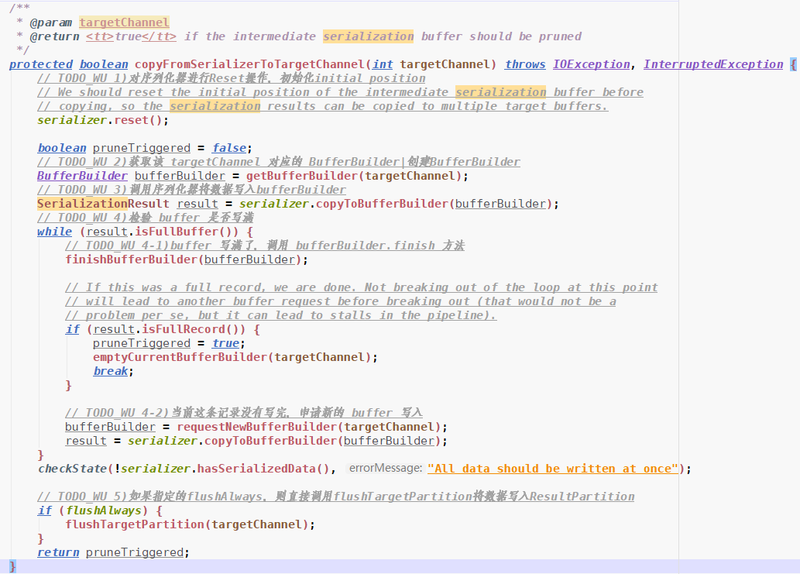

为防止过度频繁地将数据写入ResultPartiton，在RecordWriter中会有独立的outputFlusher线程，周期性地将构建出来的Buffer数据推送到ResultPartiton本地队列中存储，默认延迟为100ms。

#### 3. 创建或获取BufferBuilder

##### 3-1 ChannelSelectorRecordWriter.getBufferBuilder()

每个targetChannel对应的ResultPartition分区仅有一个处于运行状态的BufferBuilder对象。

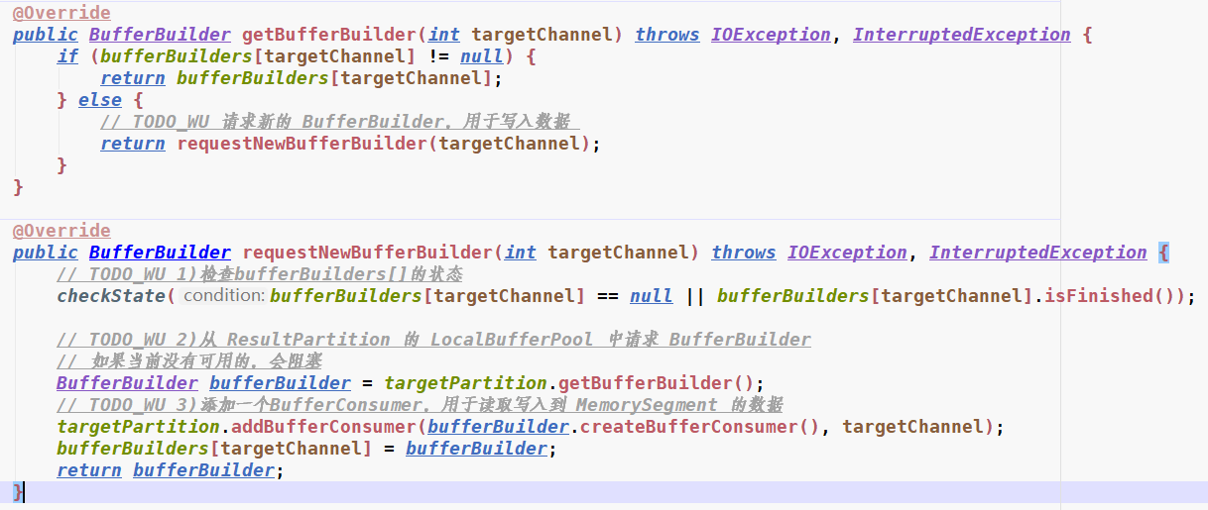

##### 3-2 BroadcastRecordWriter.getBufferBuilder()

创建的bufferConsumer对象添加到所有的ResultSubPartition中：

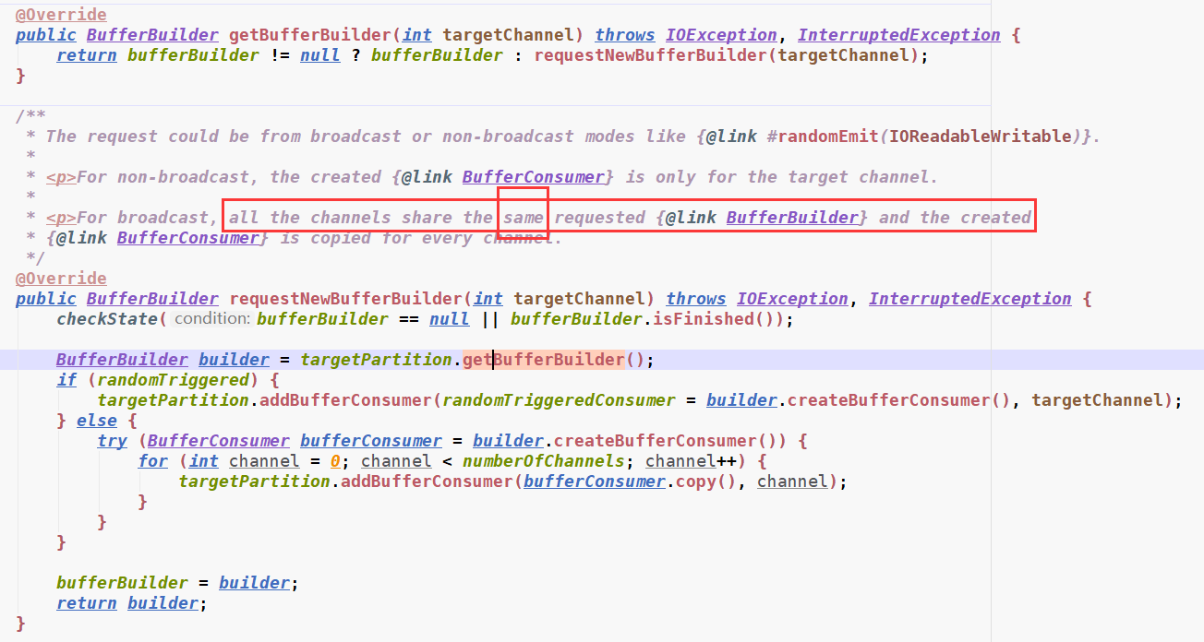

#### 4. ConsumableNotifyingResultPartitionWriterDecorator.flush()

RecordWriter组件中将数据元素序列化成二进制格式，然后通过BufferBuilder构建成Buffer类型数据，最终存储在ResultPartition的ResultSubPartition中。

调用flushTargetPartition()通知NetworkSequenceViewReader组件开始消费ResultSubPartition中的BufferConsumer对象。

>>>

### 5.5.3 RecordSerializer

SpanningRecordSerializer是RecordSerializer的唯一实现类，在RecordWriter构造器中创建

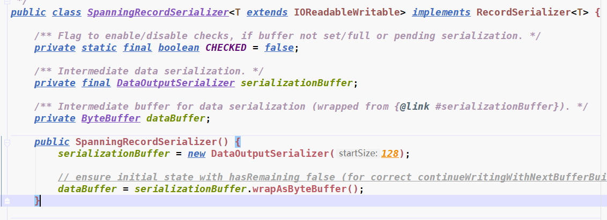

主要包含了：

DataOutputSerializer实现了java.io.DataOutput接口，提供了高效、简洁的内存数据序列化能力，可以将数据转换成二进制格式并存储在byte[]数组中。

ByteBuffer是Java NIO中用于对二进制数据进行操作的Buffer接口，底层有DirectByteBuffer和HeapByteBuffer等实现，通过ByteBuffer提供的方法，可以轻松实现对二进制数据的操作。

可以调用serializationBuffer.wrapAsByteBuffer()方法，将serializationBuffer中生成的byte[]数组转换成ByteBuffer数据结构，并赋值给dataBuffer对象。

#### SpanningRecordSerializer.serializeRecord()

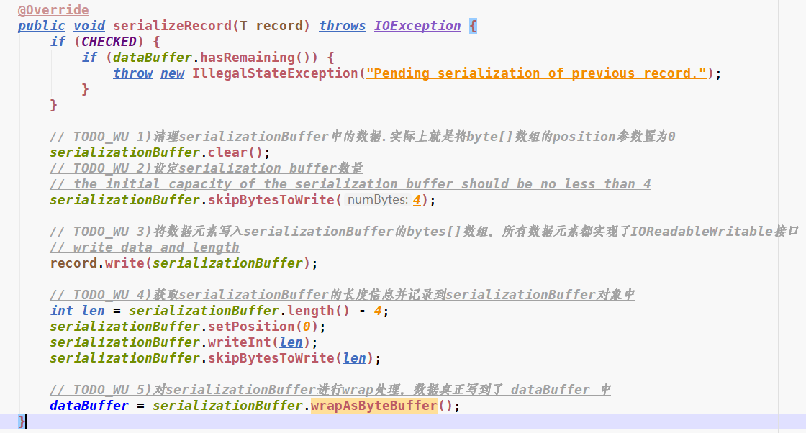

## 5.6 ConnectManager的设计与实现

calculatePreferredLocations

https://www.cnblogs.com/rossiXYZ/p/13554085.html

assignResourceOrHandleError

OperatorCoordinator的作用

**setPhysicalEdges**

**configureCheckpointing**

，关于ClusterClientFactory的创建将在第5章介绍。

https://www.jianshu.com/p/d4a372809e3d

* 1、EventTime = ManualWatermarkContext

* 2、IngestionTime = AutomaticWatermarkContext

* 3、ProcessingTime = NonTimestampContext

# Task的集群创建

TaskManagerServices.fromConfiguration创建的createShuffleEnvironment

5.2.3 在TaskManager中创建ShuffleEnvironment

Flink任务全流程分析

SourceStreamTask内

Source operator消费

OperatorChain内部ChainOperator数据

向ResultPartiton写入Buffer数据

PipelinedSubpartitionView读取Buffer数据

下游OneInputStreamTask内

从InputGate中获取Buffer数据

从InputChannel中获取Buffer数据

下游TwoInputStreamTask内

# 六、状态管理与容错

Flink 的一个重要特性就是有状态计算(stateful processing)。以下分为状态数据管理、有状态计算以及通过Checkpoint保障状态数据一致性三个方面来介绍。

## 6.1 状态数据管理

State 简单说，就是 Flink Job 的 Task 在运行过程中，产生的一些状态数据。这些状态数据，会辅助Task 执行某些有状态计算，同时也涉及到 Flink Job 的重启状态恢复。所以，保存和管理每个 Task 的状态是非常重要的一种机制。这也是 Flink 有别于其他分布式计算引擎的最重要的区别。

### 6.1.1 状态数据类型

状态数据通过抽象出统一的状态接口来表示，并根据不同的状态数据类型和使用方式区分接口实现：

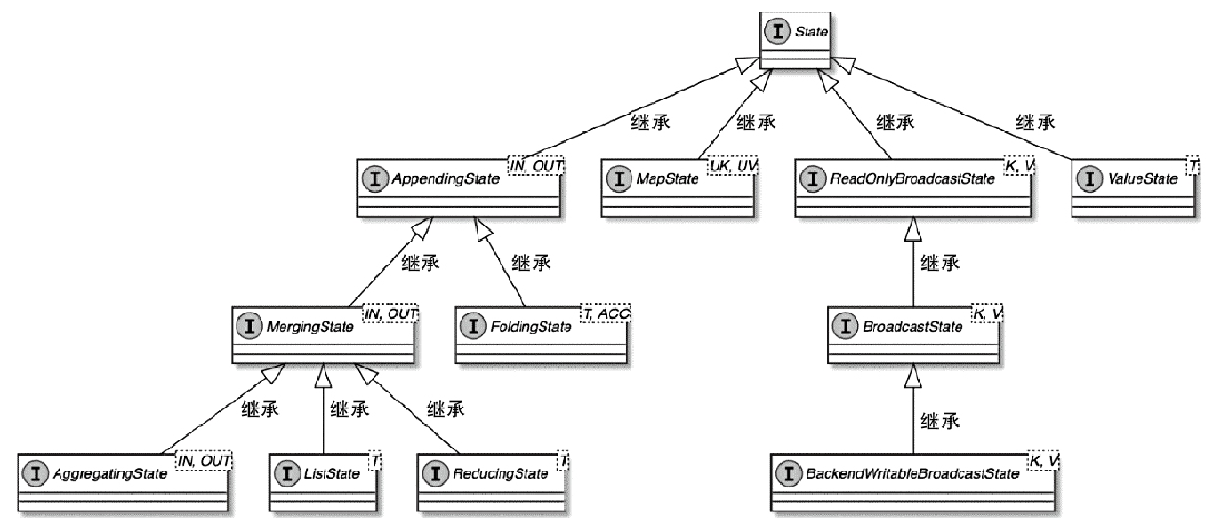

·MapState：用于存储分区的Key-Value类型状态数据，Key-Value类型状态支持添加、更新和获取操作。

·ValueState：用于单值类型的状态数据，并提供获取和更新状态的方法。

·ReadOnlyBroadcastState：提供只读操作的BroadcastState，仅提供get()、contains()等只读方法。

·BroadcastState：用于存储BroadcastStream中的状态数据，BroadcastState中的数据会被发送到指定算子的所有实例中，并保证每个实例中的数据都相同。

·AppendingState：支持累积操作的状态数据，在AppendingState接口中提供了add()和get()方法，用于向状态中增加元素和查看当前状态结果。写入的数据元素可以存储在类似List的Buffer数据结构中，也可以聚合成单个Value进行存储。

·MergingState：在AppendingState的基础上增加了合并功能，即支持合并状态的操作。两个MergingState实例可以合并成一个状态，且在当前状态实例中涵盖合并前状态的所有信息。

·FoldingState：用于支持FoldFunction转换的状态数据，该接口未来会被AggregatingState逐步取代。

·AggregatingState：用于支持基于AggregateFunction转换的状态数据，通过状态中的AggregateFunction可以对接入的数据进行聚合计算，产生聚合状态结果。

·ListState：以数组结构类型存储状态数据，用户可通过自定义函数访问和处理状态数据。

·ReducingState：用于支持ReduceFunction操作状态，给状态添加数据元素后，通过ReduceFunction实现聚合。ReducingState只支持在KeyedStream中获取。

#### 1. InternalKvState接口设计(v1.10)

Flink抽象了InternalKvState接口，定义了专门用于系统内部访问状态数据的辅助操作方法。

InternalKvState接口中的方法并不对用户开放，仅限于系统内部使用，在接口上会通过Internal进行标记。和状态接口作为所有状态数据的根节点相似，InternalKvState也是所有内部状态的根节点。

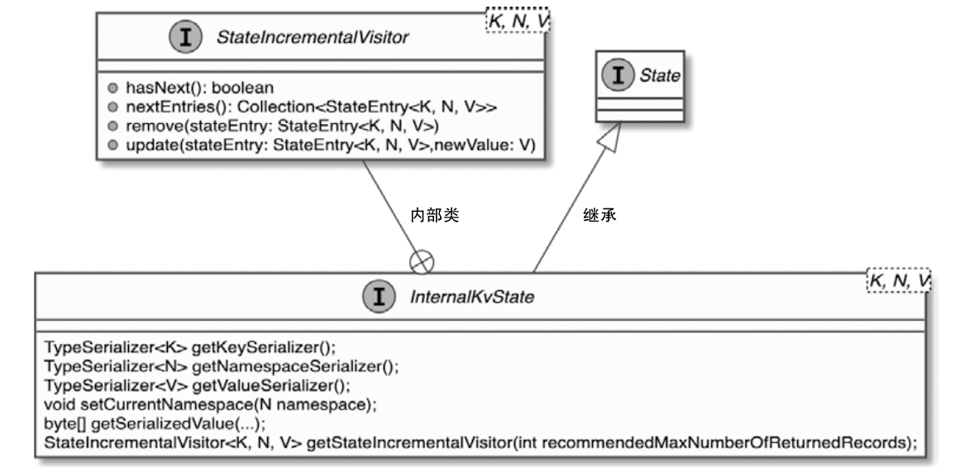

将InternalKvState和具体数据类型的状态接口进行合并，形成不同类型的状态接口:

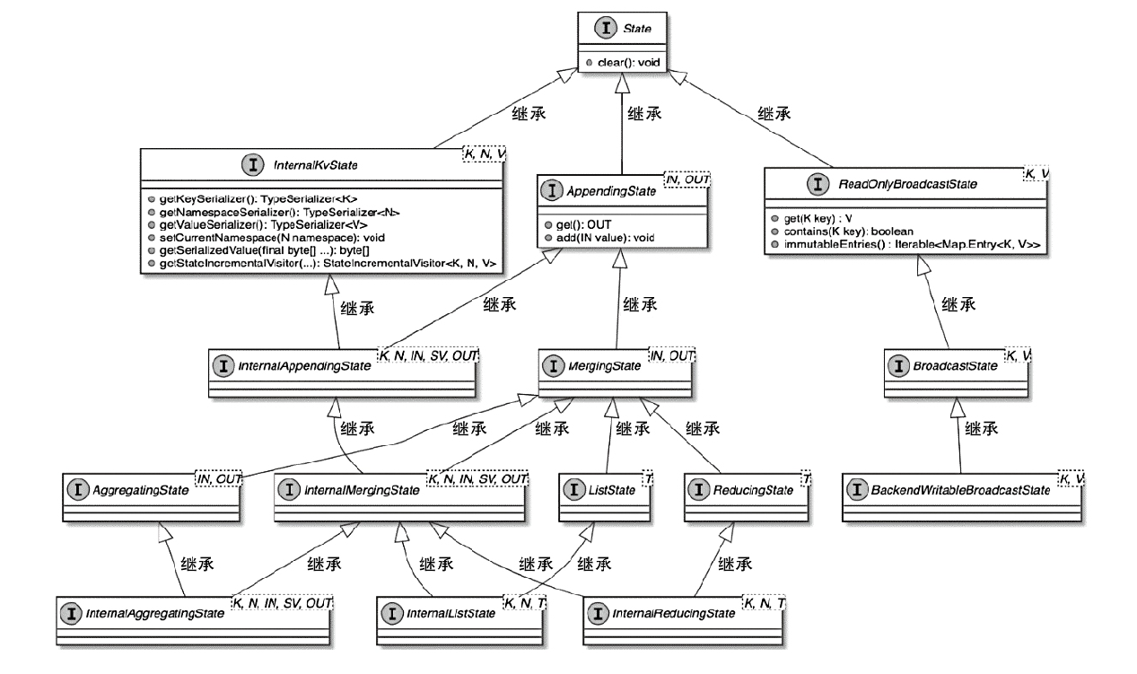

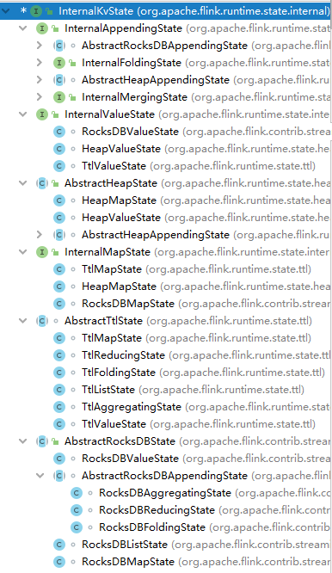

InternalKvState的实现类：

基于堆内存实现的KeyedStateBackend状态类型

#### 2. KeyedState和OperatorState

根据DataStream数据集是否基于Key进行分组，可将算子中的状态数据分为KeyedState和OperatorState两种类型。

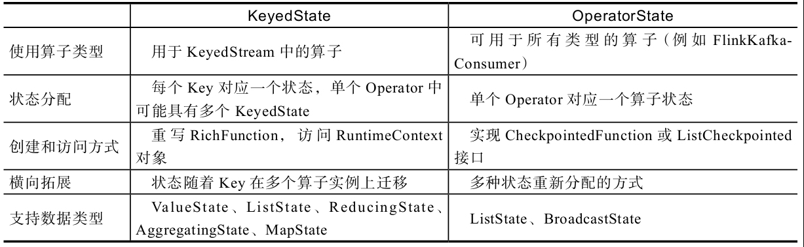

### 6.1.2 状态初始化流程

#### 1. 在StreamTask.initializeStateAndOpen()执行具体的operator 前初始化状态

##### 1-1. initializeState()

###### ①AbstractStreamOperator.initializeState()

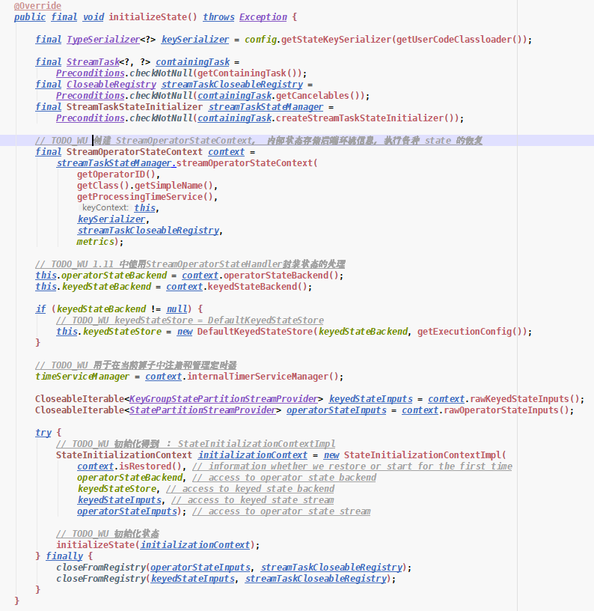

###### ②AbstractStreamOperatorV2.initializeState() (v1.11+)

与AbstractStreamOperator相比，AbstractStreamOperatorV2构造器与StreamTask，StreamConfig，Output等类解耦，在1.11中只在MultipleInputStreamOperator中调用。

调用initializeState 方法时，将StreamTaskStateInitializer作为参数传入。

##### 1-2. 创建StreamOperatorStateContext

内部调用StreamTaskStateInitializerImpl.streamOperatorStateContext()

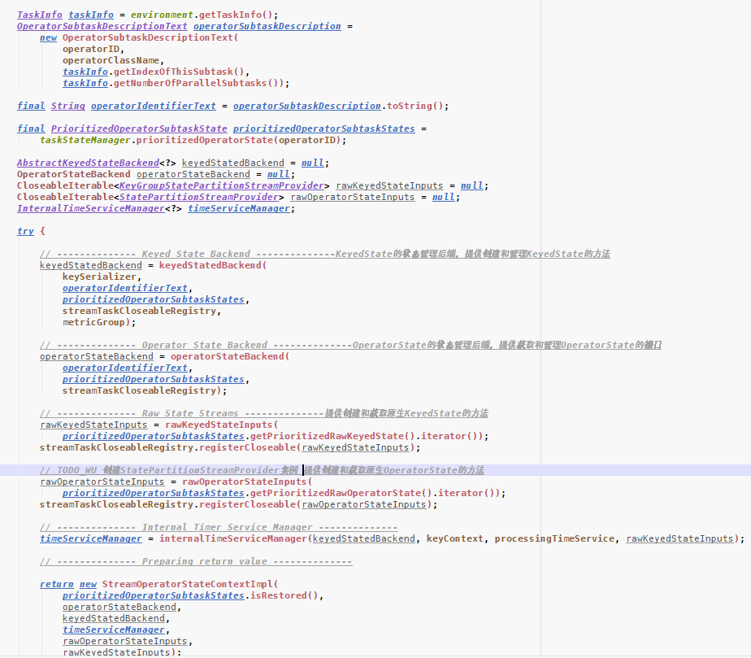

###### ①keyedStatedBackend()

KeyedState的创建与管理

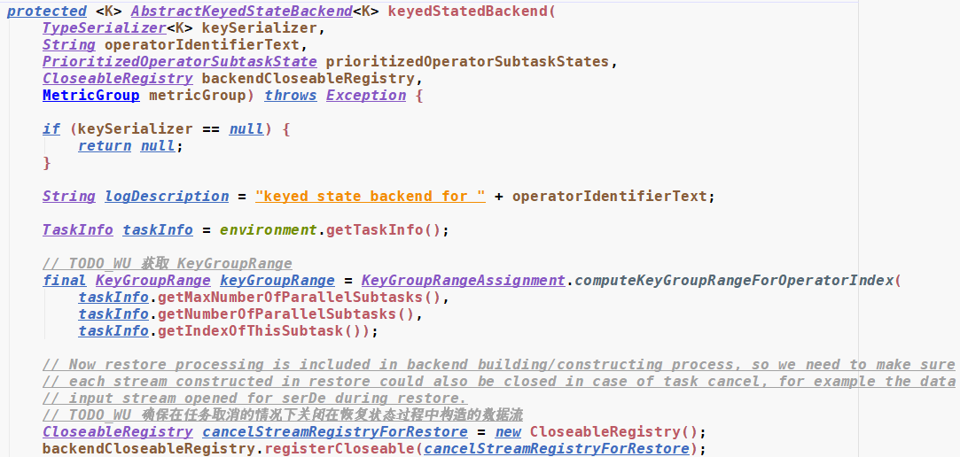

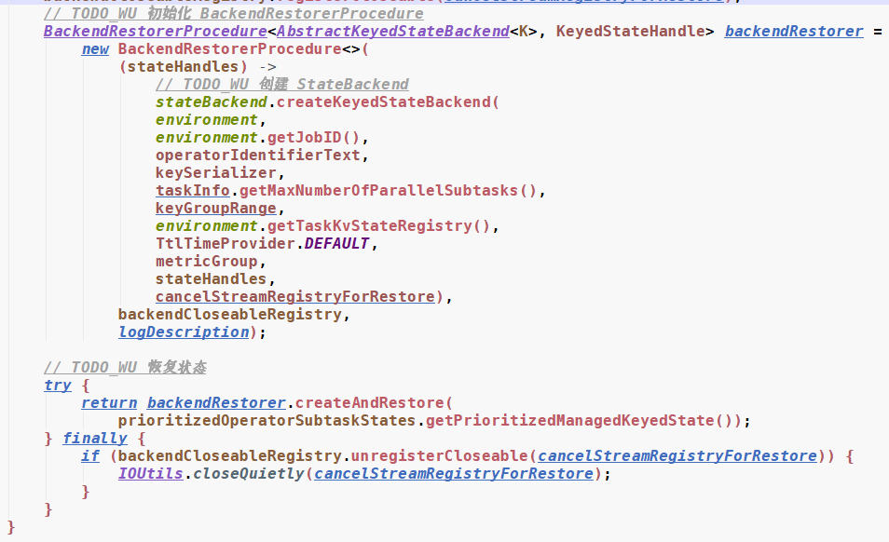

StateBackend.createKeyedStateBackend()的实现类：

MemoryStateBackend.createKeyedStateBackend()

FsStateBackend.createKeyedStateBackend()

RocksDBStateBackend.createKeyedStateBackend()

>>> backendRestorer.createAndRestore

###### ②operatorStateBackend()

OperatorState的创建与管理

[创建operatorStateBackend()](#_②创建operatorStateBackend())

③

##### 1-3. 创建StateInitializationContext

内部调用new StateInitializationContextImpl()，StateInitializationContextImpl的实现逻辑如下：

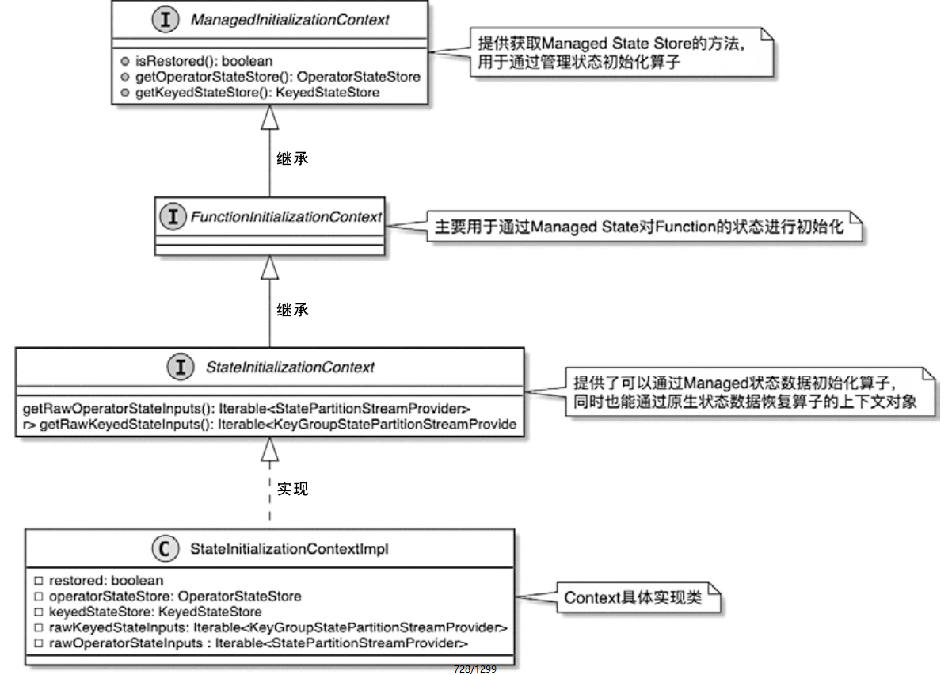

##### 1-4 状态初始化

根据具体Operator对状态进行恢复，根据对应的结构实现不同的逻辑。

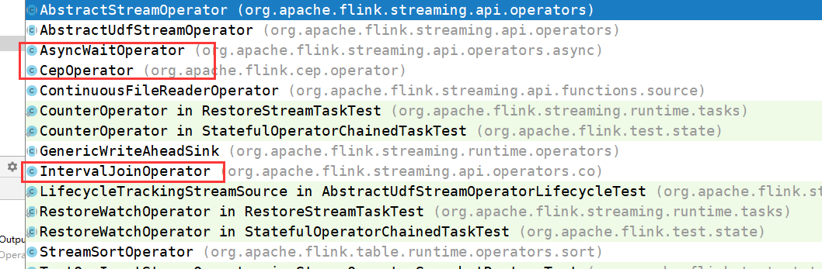

红框部分实际为AbstractUdfStreamOperator的子类，在其基础上进行了其他状态操作。

AbstractUdfStreamOperator实现中调用了StreamingFunctionUtils.restoreFunctionState()方法对User-Defined Function中的状态数据进行初始化和恢复，实际上就是将上文创建的StateInitializationContext上下文信息提供给Function接口使用。

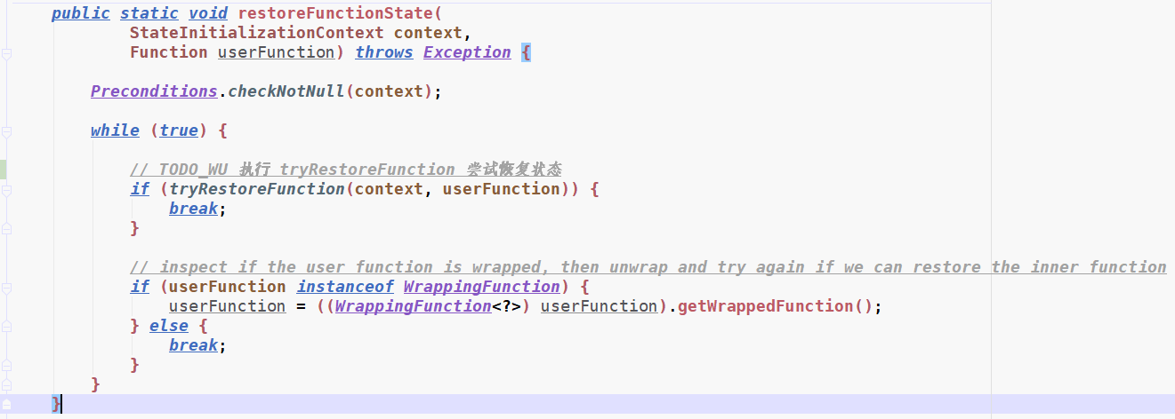

>>>>

## 6.2 StateBackend详解

StateBackend作为状态存储后端，提供了创建和获取KeyedStateBackend及OperatorStateBackend的方法，并通过CheckpointStorage实现了对状态数据的持久化存储。

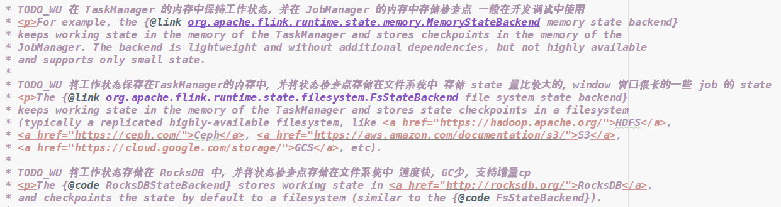

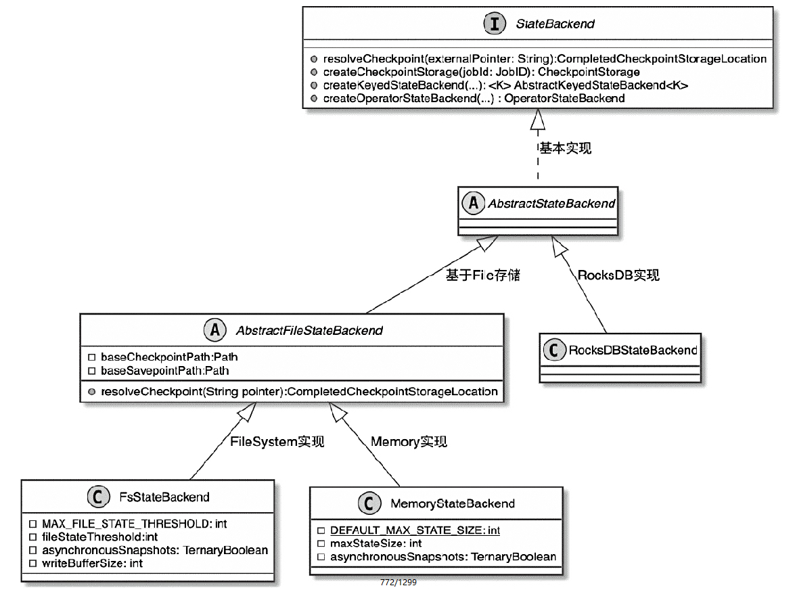

resolveCheckpoint()方法用于获取Checkpoint的Location信息，Location信息包含Checkpoint元数据信息；

createCheckpointStorage()方法为Job创建CheckpointStorage对象，CheckpointStorage提供写入Checkpoint数据和元数据信息的能力；

createKeyedStateBackend()方法用于创建KeyedStateBackend，KeyedStateBackend提供创建和管理KeyedState的能力；

createOperatorStateBackend()方法主要用于创建OperatorStateBackend，通过OperatorStateBackend可以创建和管理OperatorState状态数据。

### 6.2.1 StateBackend的创建与初始化

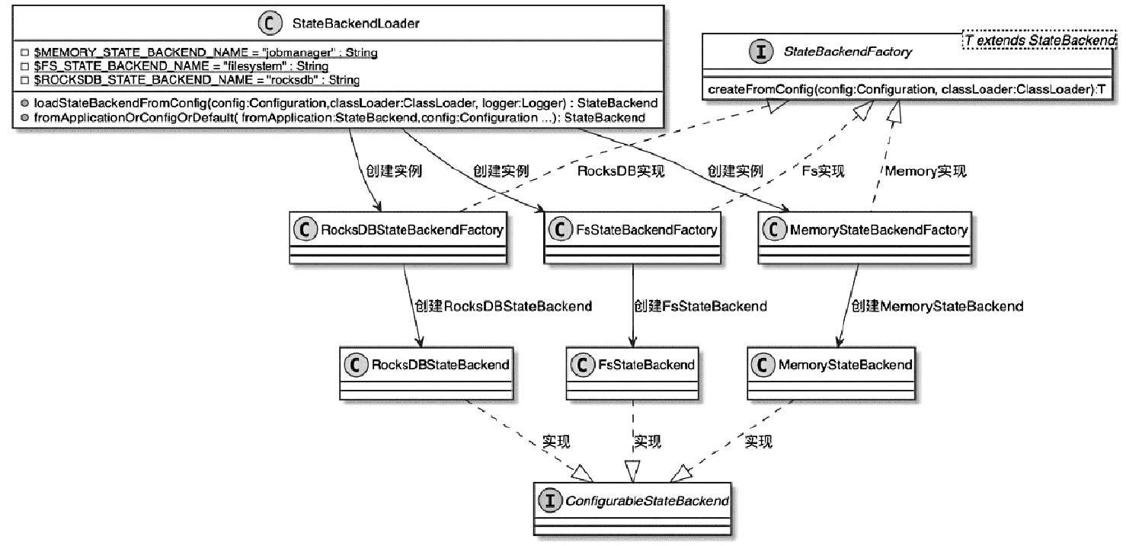

StateBackendLoader会根据state.backend的名称使用Java SPI技术加载相应类型的StateBackendFactory，最终创建StateBackend。

StateBackend会在两个过程中创建：首先，在JobMaster根据JobGraph对象创建ExecutionGraph的过程中会创建StateBackend，用于CheckpointCoordinator组件管理状态和Checkpoint操作；其次，在每个Task实例初始化的过程中会创建StateBackend，用于管理当前Task中的状态和Checkpoint数据。接下来我们分步骤看StateBackend的创建过程。

#### 1. 在CheckpointCoordinator中初始化StateBackend

设置状态后端配置

StateBackendLoader.fromApplicationOrConfigOrDefault()

#### 2. 在StreamTask中初始化StateBackend

1.10中在beforeInvoke方法中创建stateBackend和checkpointStorage，在1.11之后的版本由于添加SubtaskCheckpointCoordinator，所以在StreamTask构造器内调用封装后的方法创建。

###### ①createStateBackend()

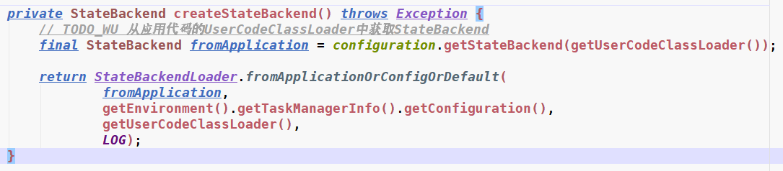

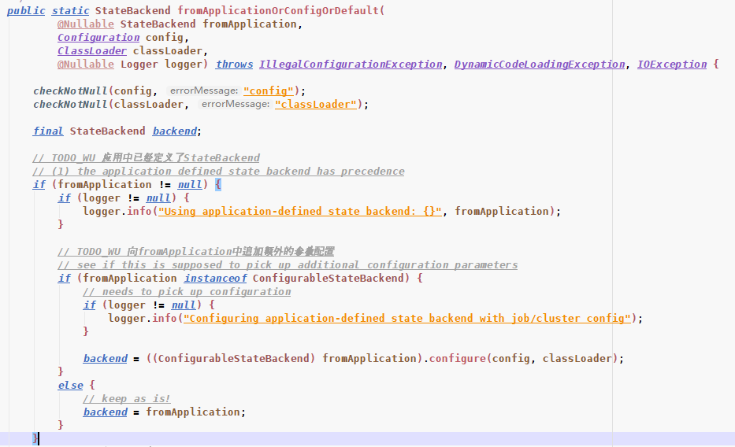

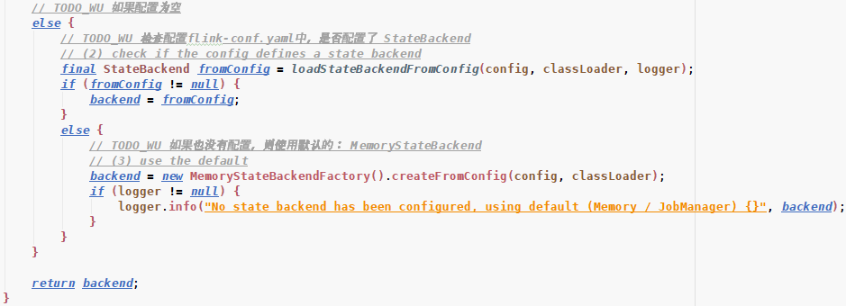

###### ②StateBackendFactory.createFromConfig()

在loadStateBackendFromConfig方法或默认方法中，调用各个工厂类的createFromConfig()创建对应的StateBackend。

##### 2-1 MemoryStateBackend的初始化

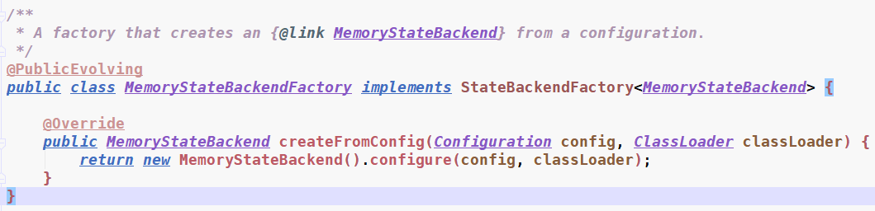

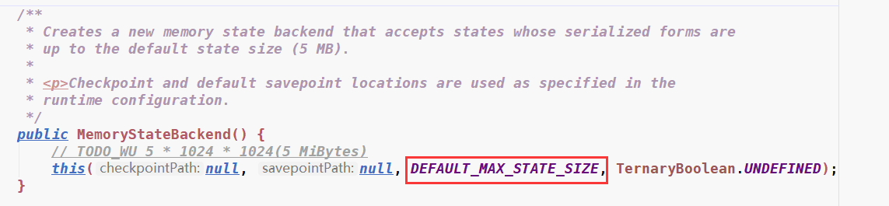

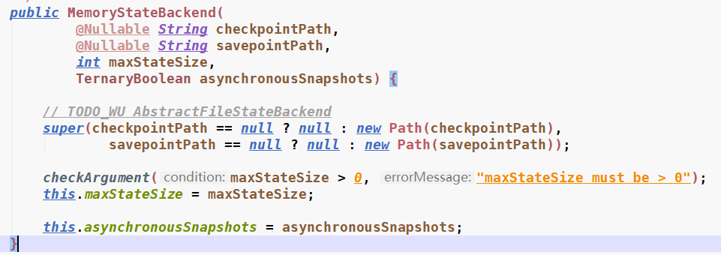

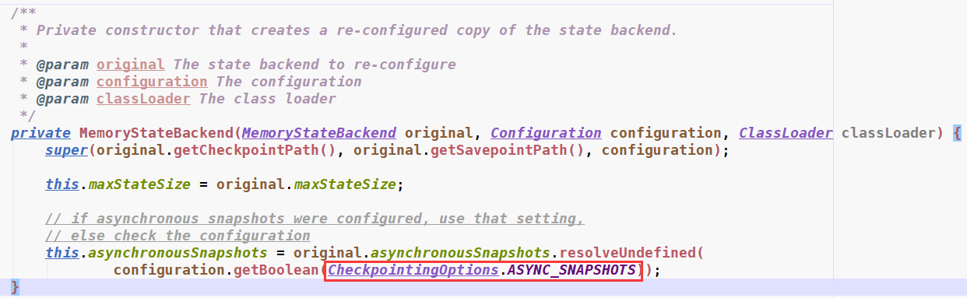

##### 2-2 FsStateBackend的初始化

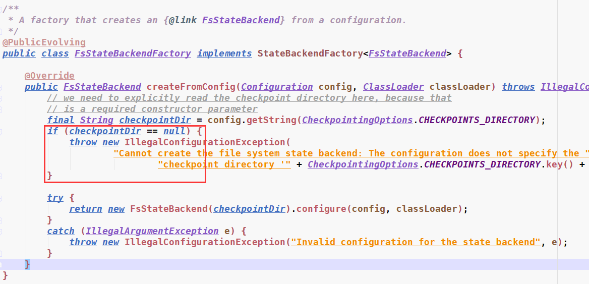

在.configure方法中设置fileStateThreshold和writeBufferSize

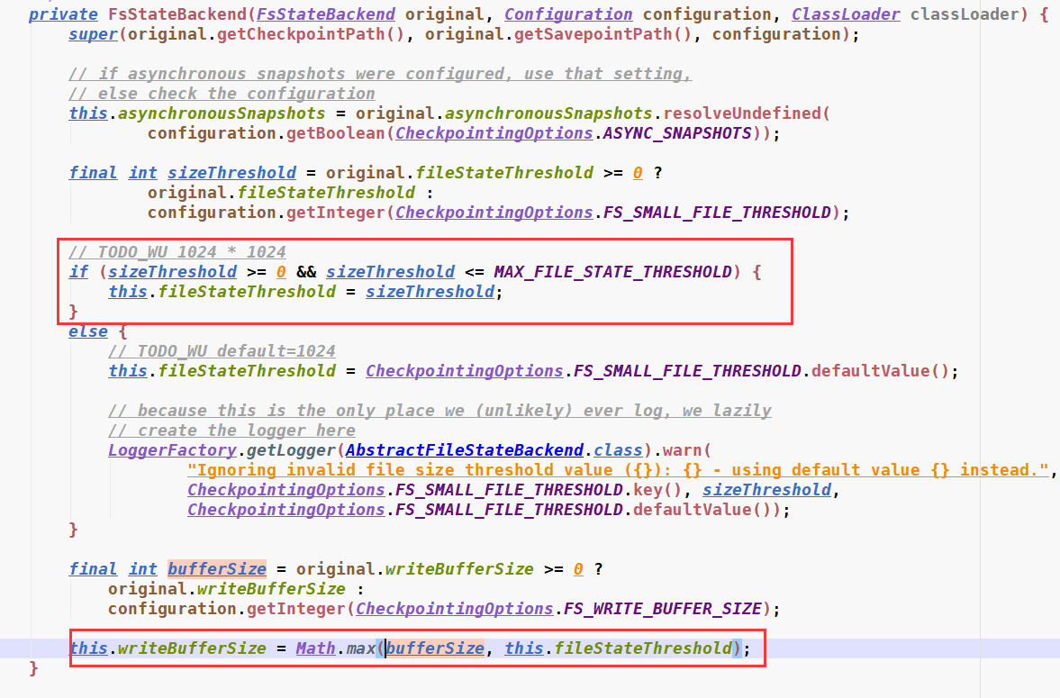

state.backend.fs.memory-threshold -- fileStateThreshold，小于该值时state存储到metadata中而非文件中。

##### 2-3 RocksDBStateBackend的初始化

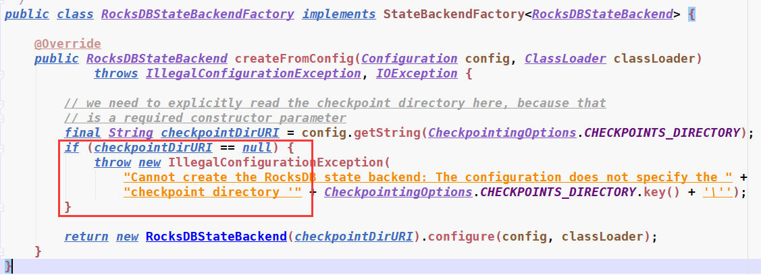

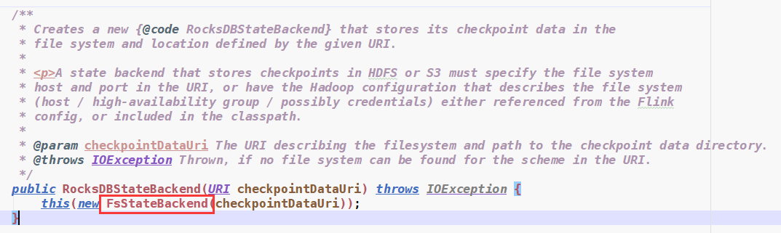

在.configure方法中设置各类值并配置RocksDB的文件目录

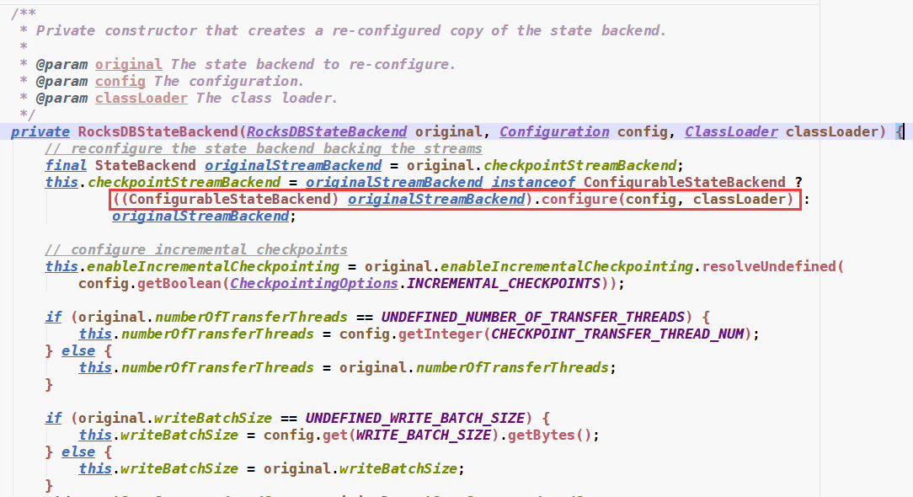

>>>RocksDB的配置

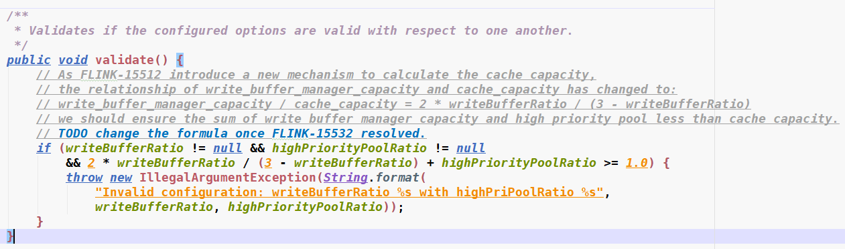

Enable strict capacity limit for memory usage for RocksDB 预计1.15修改

https://issues.apache.org/jira/browse/FLINK-15532

#### 3. StateBackend的实现

在创建StreamOperatorStateContext内或StreamTask.beforeInvoke()下创建CheckpointStorage时

，根据StateBackend调用对应的方法：

##### 3-1 MemoryStateBackend的实现

MemoryStateBackend中会创建HeapKeyedStateBackend和DefaultOperatorStateBackend作为对应状态管理的后端，同时会创建MemoryBackendCheckpointStorage作为Checkpoint数据与元数据的存储后端。

###### ①MemoryStateBackend.createKeyedStateBackend()

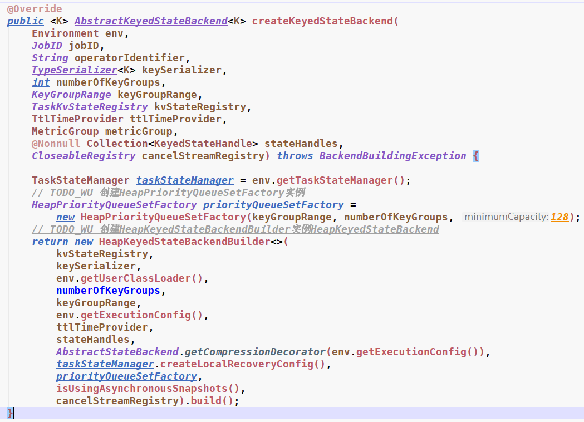

HeapKeyedStateBackendBuilder.build()方法如下

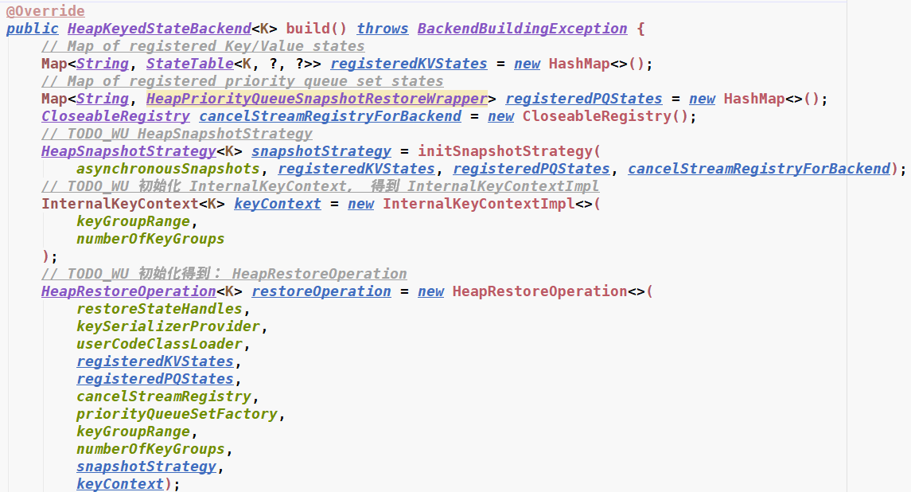

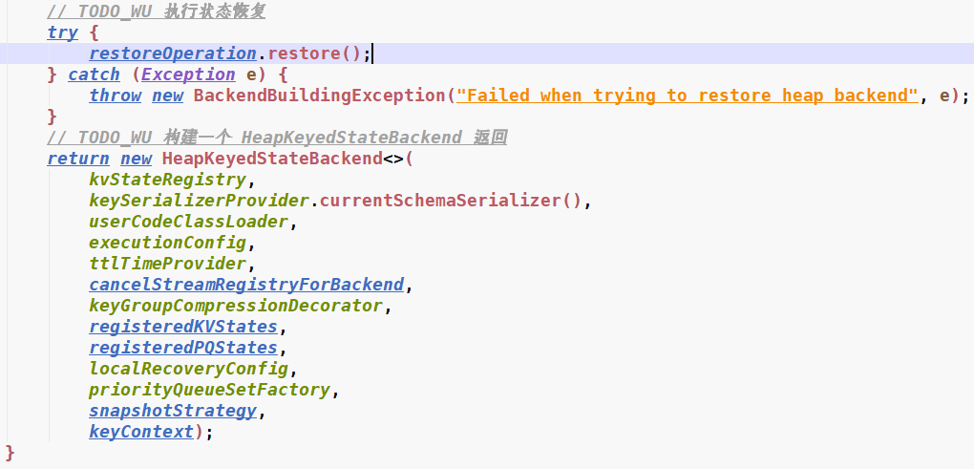

>>>restore

###### ②创建[operatorStateBackend()](#_②operatorStateBackend())

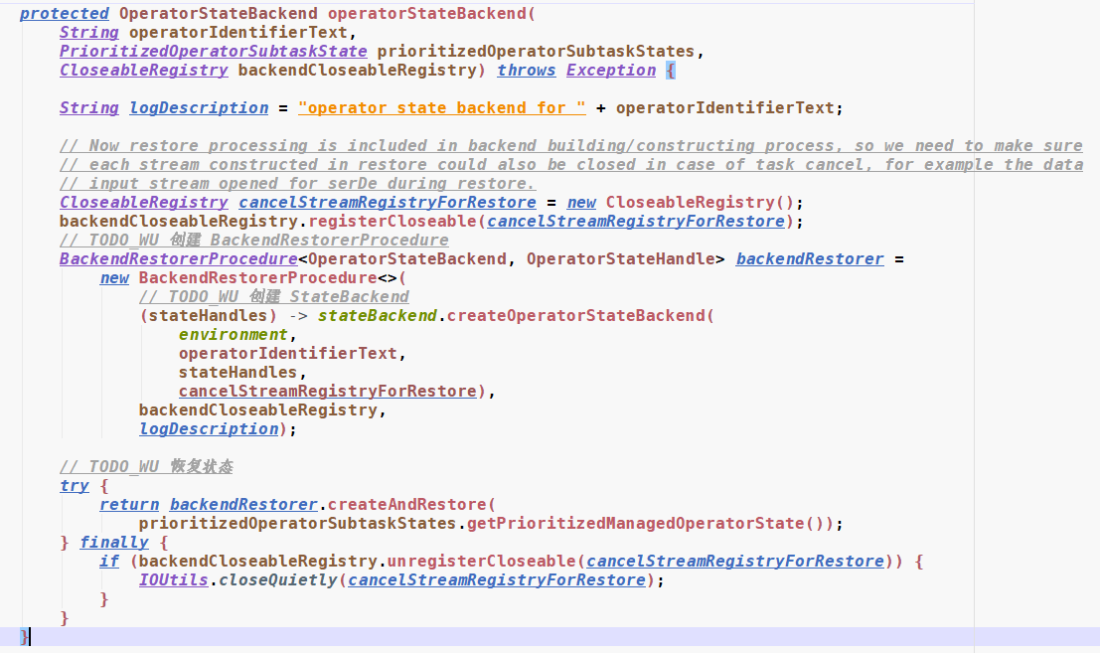

类似于keyedStatedBackend，StateBackend.createOperatorStateBackend()的实现类底层均调用DefaultOperatorStateBackendBuilder构造类创建OperatorStateBackend:

MemoryStateBackend/FsStateBackend

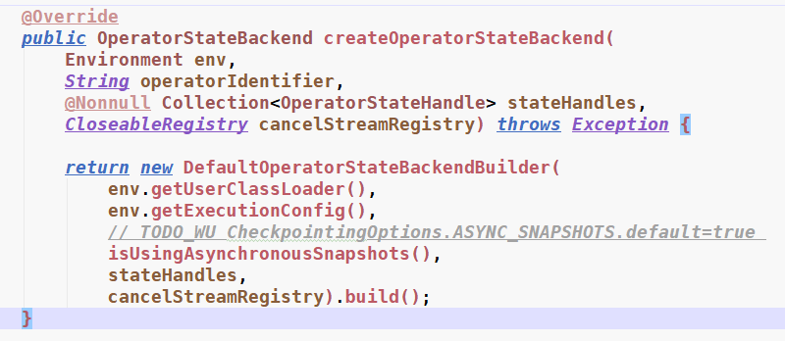

RocksDBStateBackend

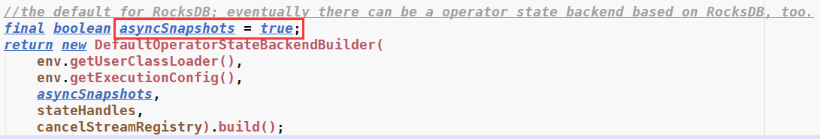

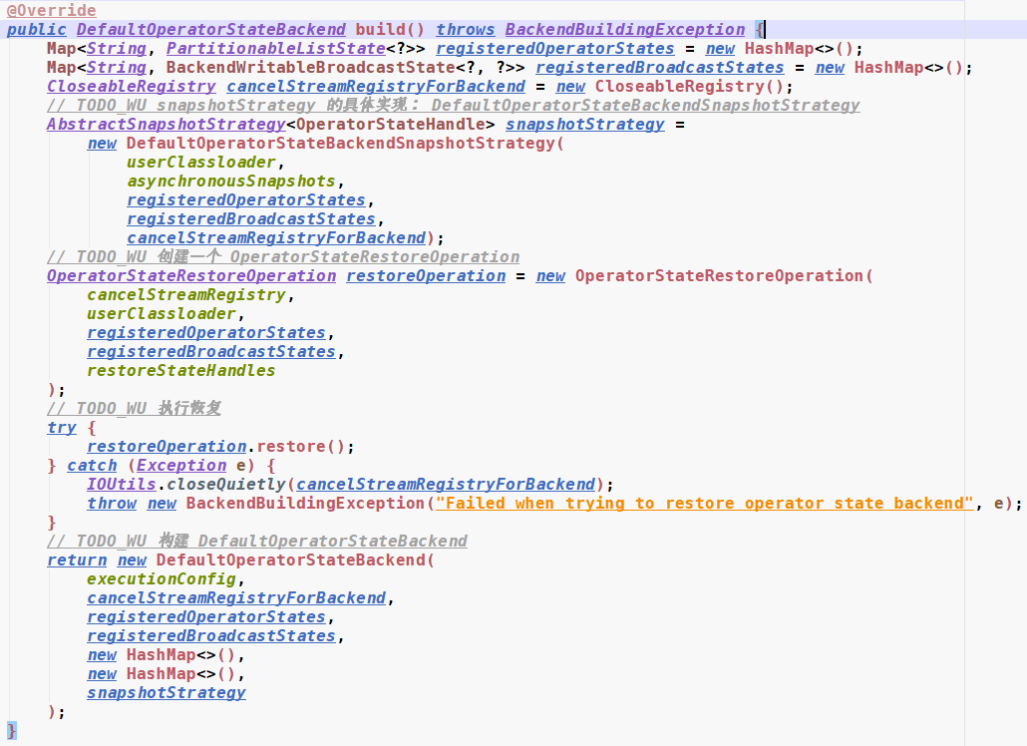

>>restoreOperation.restore

###### ③创建MemoryBackendCheckpointStorage

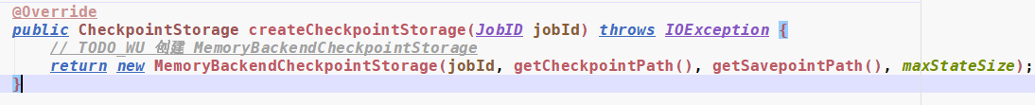

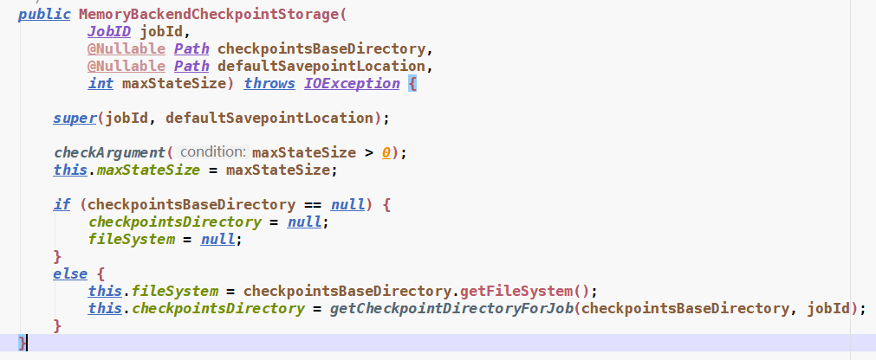

##### 2-2 FsStateBackend的实现

FsStateBackend中会创建HeapKeyedStateBackend和DefaultOperatorStateBackend作为对应状态管理的后端，同时会创建FsCheckpointStorage作为Checkpoint数据与元数据的存储后端。

###### ①FsStateBackend.createKeyedStateBackend()

与MemoryStateBackend一致；

###### ②创建[operatorStateBackend()](#_②operatorStateBackend())

与MemoryStateBackend下[创建operatorStateBackend()](#_②创建operatorStateBackend())类似。

###### ③创建FsCheckpointStorage

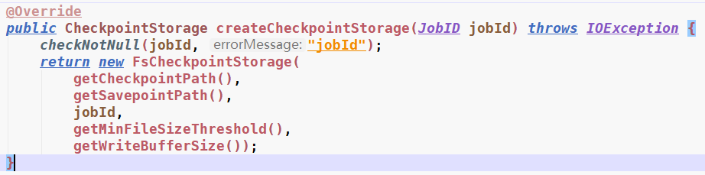

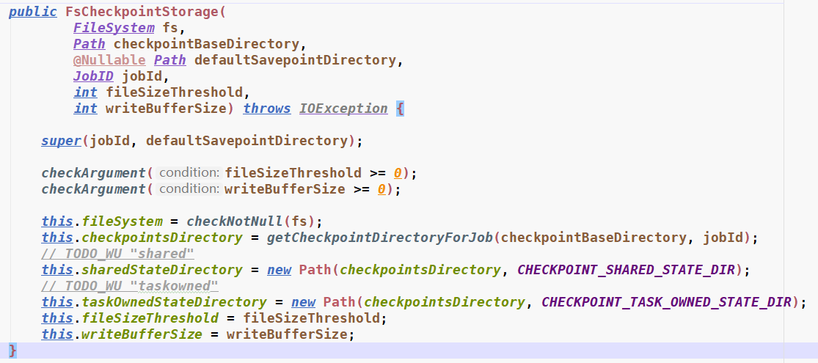

##### 2-3 RocksDBStateBackend的实现

RocksDBStateBackend中会创建RocksDBKeyedStateBackend和DefaultOperatorStateBackend作为对应状态管理的后端，同时会创建FsCheckpointStorage作为Checkpoint数据与元数据的存储后端。

###### ①RocksDBStateBackend.createKeyedStateBackend()

>>>

###### ②创建[operatorStateBackend()](#_②operatorStateBackend())

与MemoryStateBackend下[创建operatorStateBackend()](#_②创建operatorStateBackend())类似，其中asynchronousSnapshots值设置为True。

###### ③创建FsCheckpointStorage

与FsStateBackend下创建CheckpointStorage类似。

## 6.3 KeyedState的创建与管理

### 6.3.1 KeyedStateBackend的整体设计

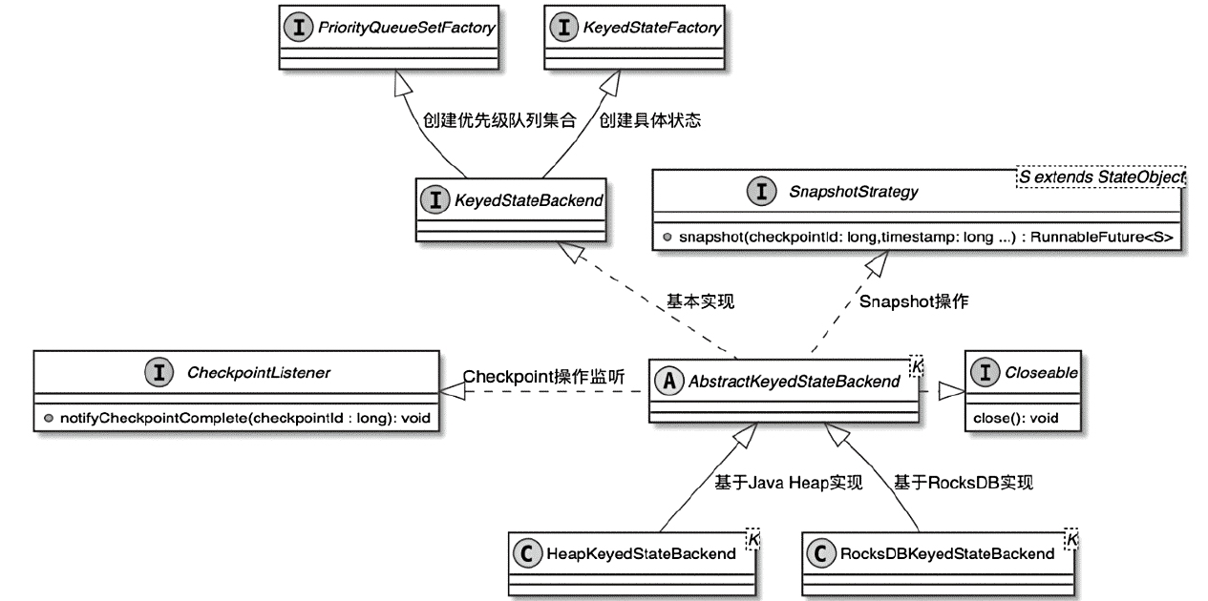

1）KeyedStateBackend分别继承了PriorityQueueSetFactory和KeyedStateFactory接口。

其中PriorityQueueSetFactory接口提供了创建存储HeapPriorityQueueElement的优先级队列，KeyedStateFactory接口提供了创建InternalKvState的方法。

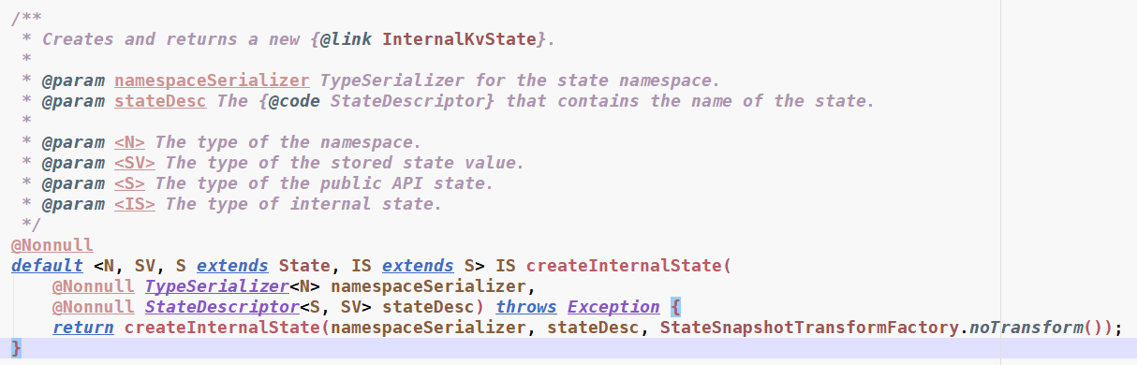

2）KeyedStateBackend接口具有AbstractKeyedStateBackend基本实现类，在AbstractKeyedStateBackend中实现了CheckpointListener接口，用于向CheckpointCoordinator汇报当前StateBackend中所有算子Checkpoint完成的情况。

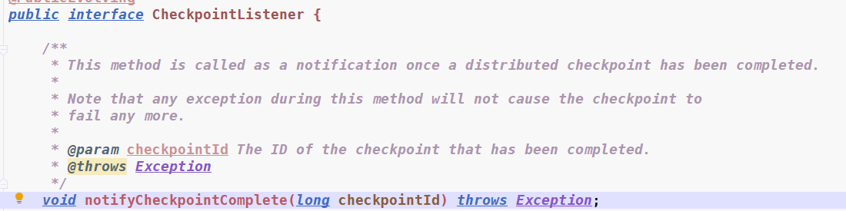

3）AbstractKeyedStateBackend实现了SnapshotStrategy接口，SnapshotStrategy接口提供了snapshot()方法，对KeyedStateBackend中的状态数据进行快照，将状态数据写入外部文件系统。

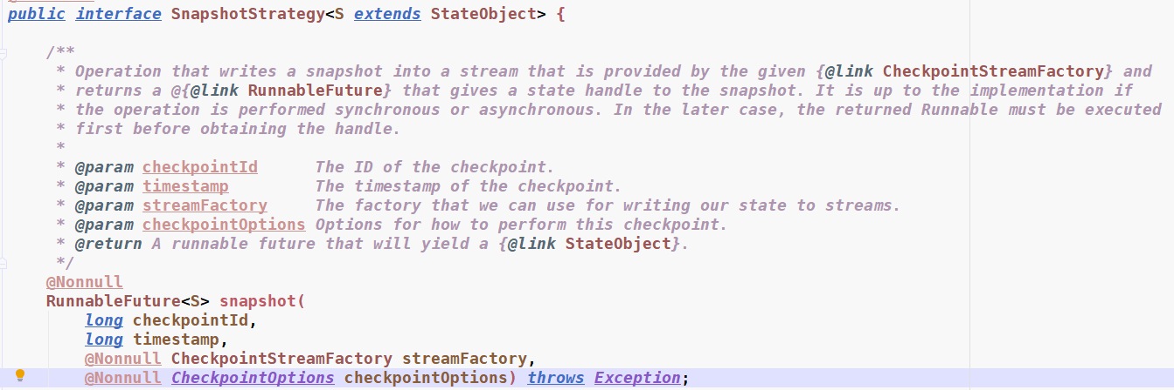

4）AbstractKeyedStateBackend的实现类主要有HeapKeyedStateBackend和RocksDBKeyedStateBackend。HeapKeyedStateBackend借助JVM堆内存存储KeyedState状态数据，RocksDBKeyedStateBackend则借助RocksDB管理的堆外内存存储KeyedState状态数据。

当系统触发Checkpoint时，会通过调用KeyedStateBackend实现对状态数据的持久化操作。

### 6.3.2 HeapKeyedStateBackend的实现

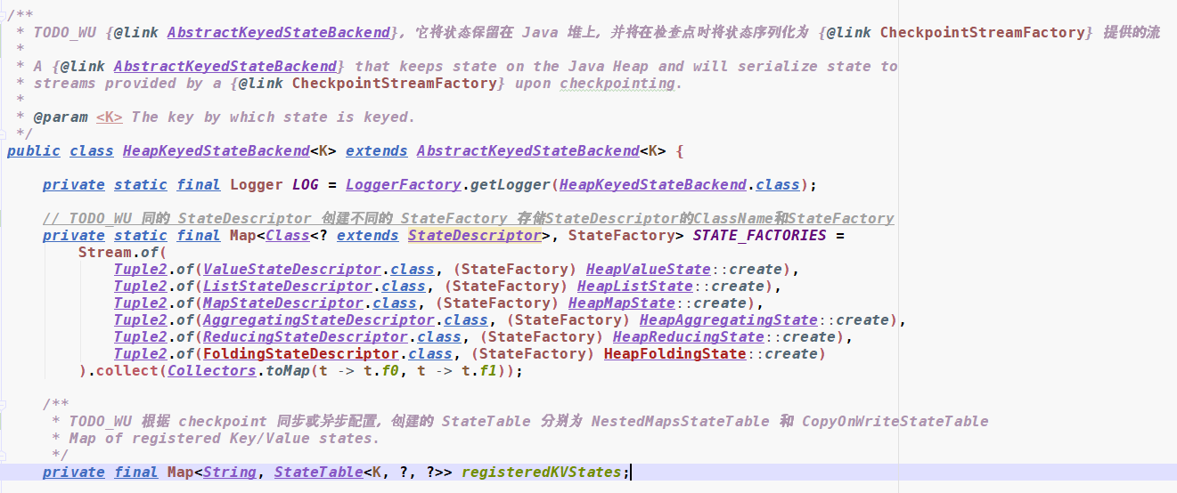

#### 1. 基于堆内存实现的HeapKeyedStateBackend状态类型

基于状态接口增加了HeapKeyedStateBackend状态存储后端的相关实现：

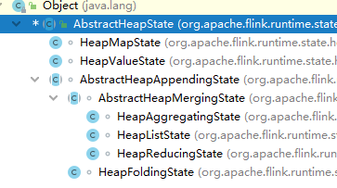

将全部Keyed State存储在堆内存中。当用户实现RichFunction接口时，就可以通过RuntimeContext提供的方法创建指定类型的KeyedState。

#### 2. StateTable的设计与实现

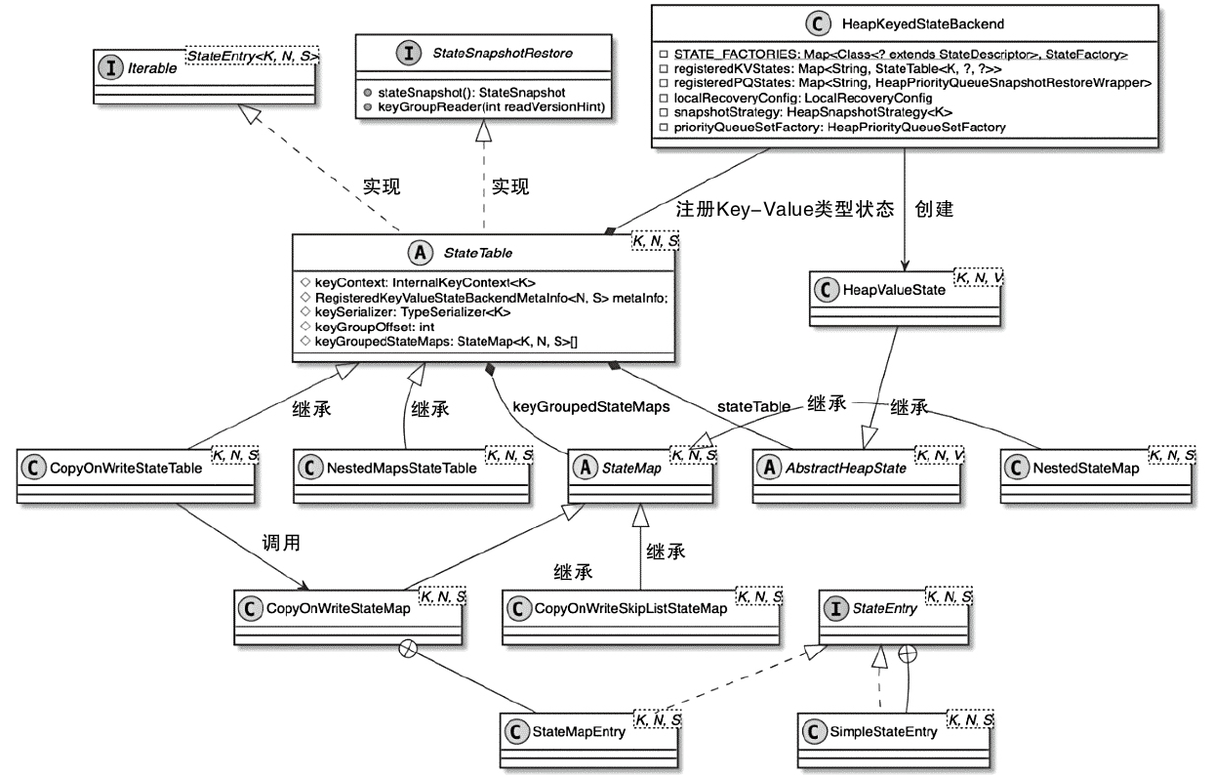

当用户创建KeyedState时，会借助StateTable数据结构存储状态数据。在HeapKeyedStateBackend中持有Map<String, StateTable<K, ?, ?>>registeredKVStates结构来存储StateName与StateTable之间的映射关系，registeredKVStates的key为状态名称，value为具体状态数据使用的状态表。每个状态都会创建各自的StateTable来存储数据。

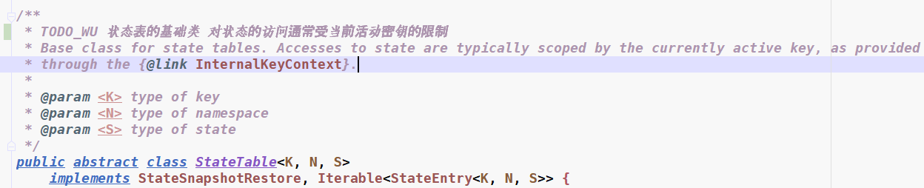

StateTable有CopyOnWriteStateTable和NestedMapsStateTable两种实现类：

1）CopyOnWriteStateTable属于Flink定制的数据结构，底层保存多个KeyGroup的状态，每个KeyGroup对应一个CopyOnWriteStateMap，CopyOnWriteStateMap实际就是一个数组和链表构成的哈希表，其中哈希结构为了保证读写数据的高性能，需要有扩容策略。CopyOnWriteStateMap的扩容策略采用渐进式rehash策略：慢慢地将数据迁移到新的哈希表中。Checkpoint过程支持异步快照。

>>>> CopyOnWriteStateTable

2）NestedMapsStateTable底层借助NestedStateMap数据结构存储数据元素，NestedStateMap通过嵌套两层HashMap实现，Checkpoint过程仅支持同步快照。

### 6.3.3 RocksDBKeyedStateBackend的实现

### 6.3.4 调用KeyedState

#### 1. 常见的获取State情景如下：

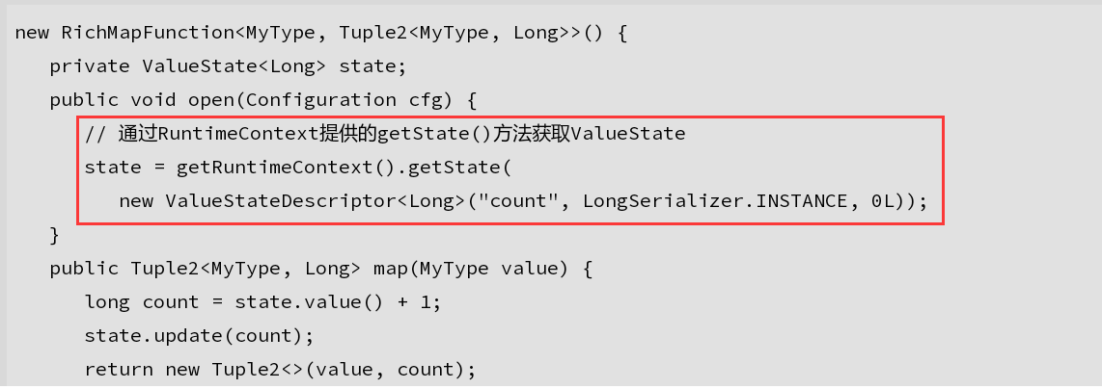

##### 1-1 基于StreamingRuntimeContext获取State

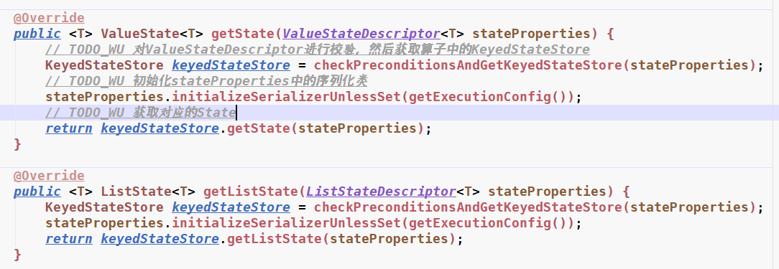

##### 1-2 在SavepointRuntimeContext获取State

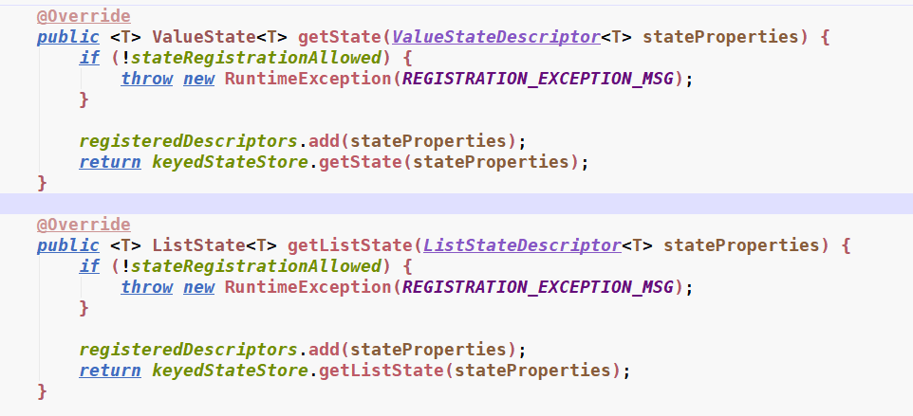

#### 2. KeyedStateStore获取KeyedState

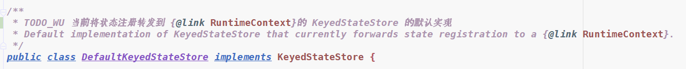DefaultKeyedStateStore.getState()

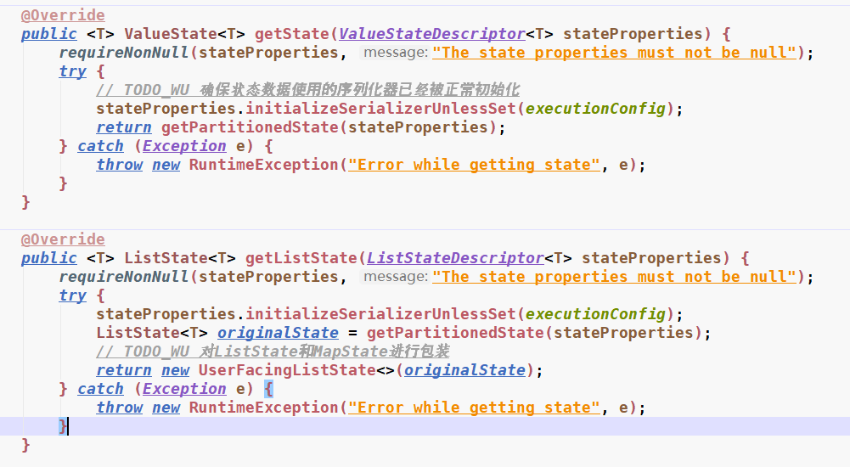

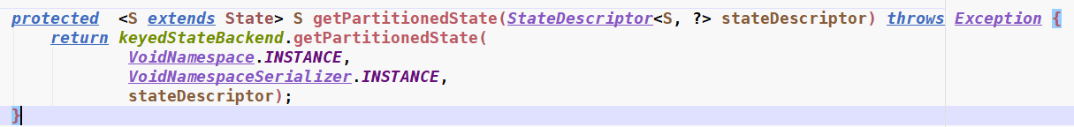

Window相关的KeyBy 内部调用PerWindowStateStore.getPartitionedState()

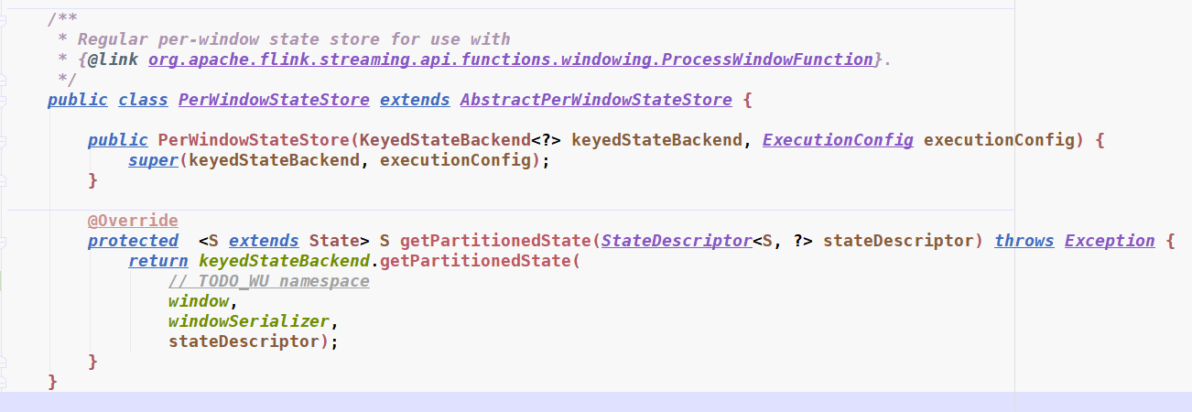

#### 3. AbstractKeyedStateBackend.getPartitionedState()

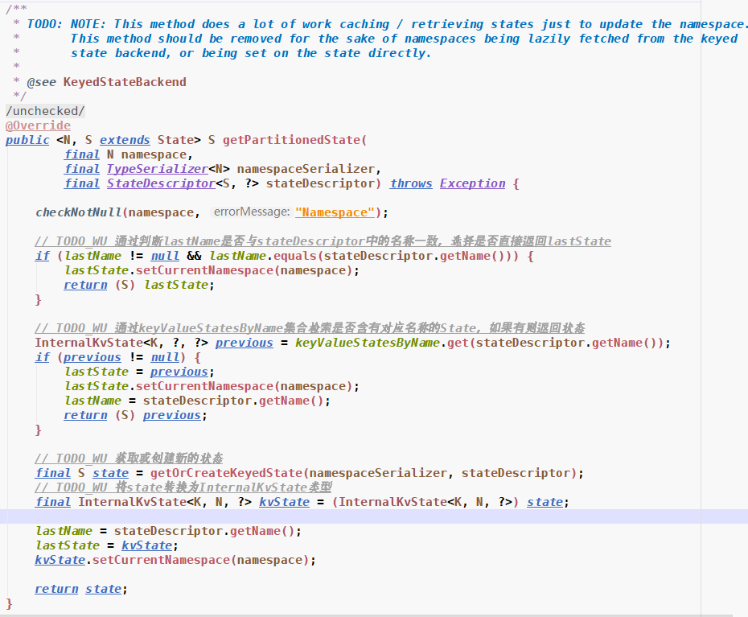

keyValueStatesByName内没有状态时，getOrCreateKeyedState()

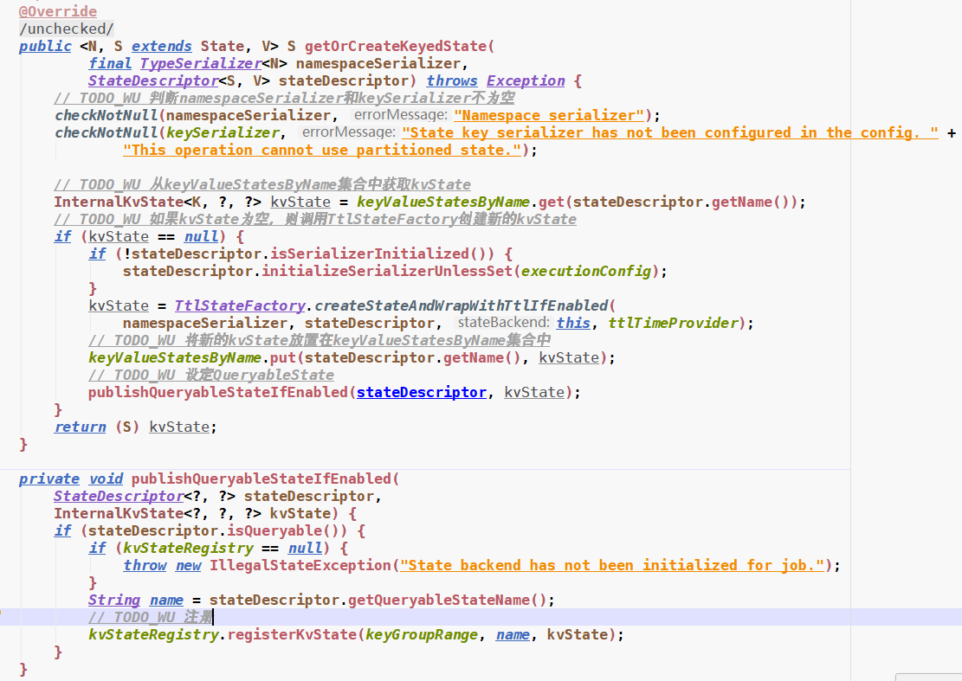

#### 4. TtlStateFactory的定义与实现

TtlStateFactory主要用于创建带有过期时间配置的状态。

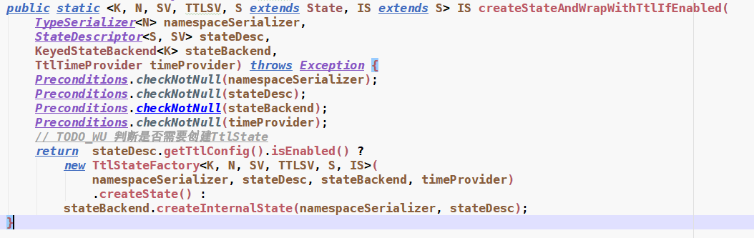

>>从Savapoint重启报错The new state serializer cannot be incompatible

<https://blog.csdn.net/wuleidaren/article/details/107406576>

摘要：无ttl时创建的为HeapMapState，有ttl时创建的为TtlMapState。导致从未配置ttl的savepoint复制新任务时添加ttl后抛出下层序列化不一致的异常。

<<

#### 5. 通过TtlStateFactory创建KeyedState

>>>

#### 6. 基于HeapKeyedStateBackend创建KeyedState

HeapKeyedStateBackend的实现

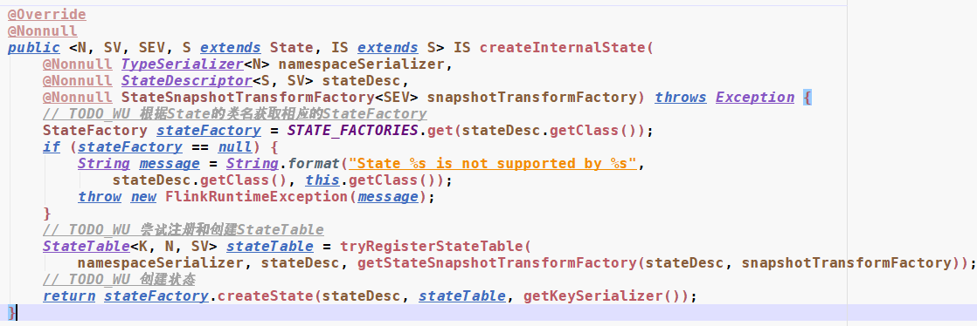

tryRegisterStateTable

>>>

#### 7. 基于RocksDBKeyedStateBackend创建KeyedState

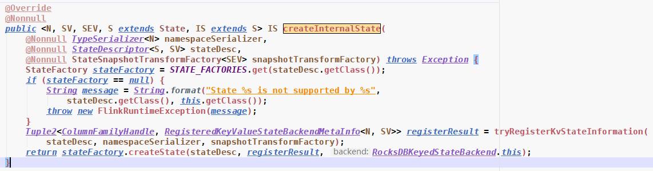

createInternalState方法与HeapKeyedStateBackend类似，区别在调用tryRegisterKvStateInformation来创建RocksDB column family。

>>>

## 6.4 OperatorState的创建与管理

### 6.4.1 OperatorStateBackend的整体设计

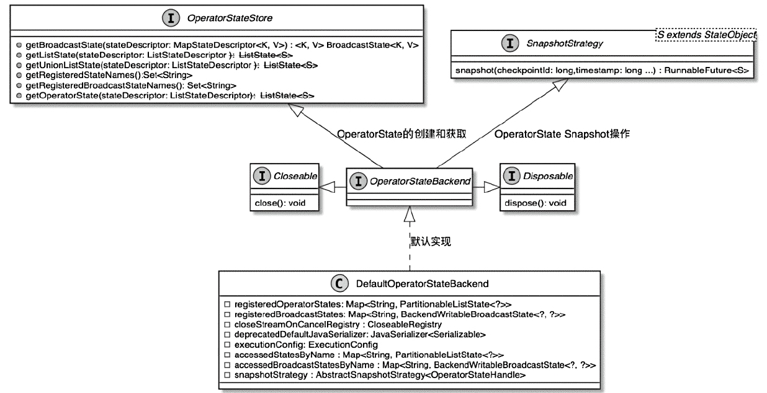

OperatorStateBackend唯一实现类为DefaultOperatorStateBackend，所有算子的状态数据都只能存储在JVM堆内存中。

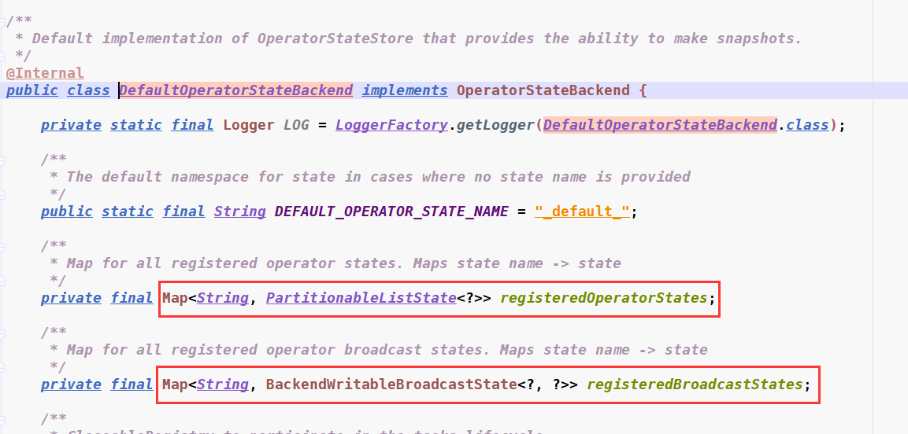

…

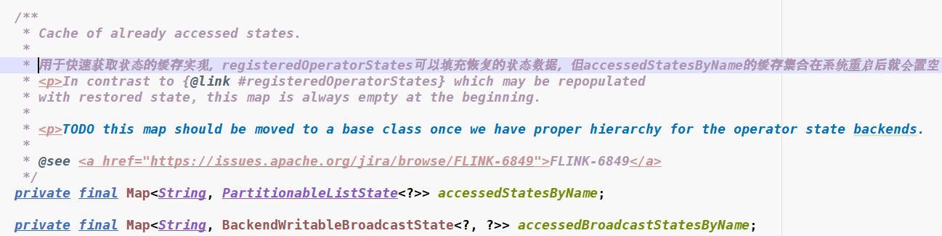

### 6.4.2 创建OperatorState

从FunctionInitializationContext中获取OperatorStateStore实例，然后通过OperatorStateStore.getListState()|getUnionListState()|getBroadcastState()获得状态。

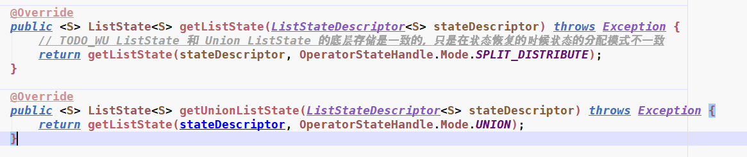

#### 1. DefaultOperatorStateBackend.getListState()|getUnionListState()

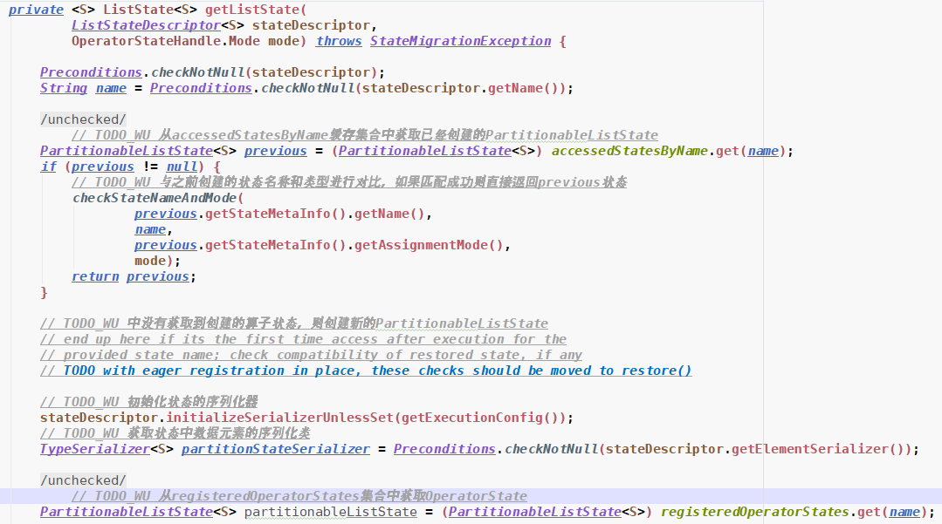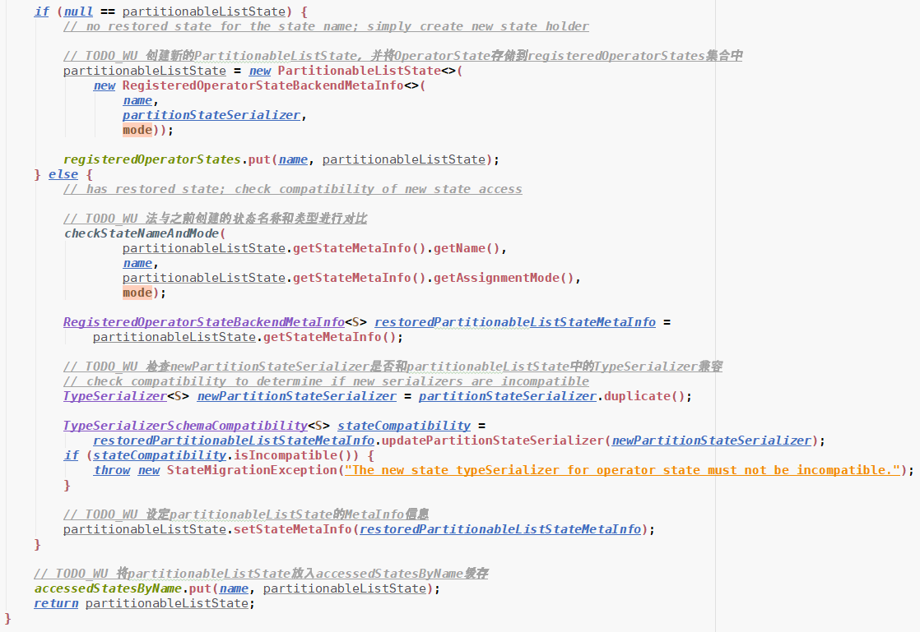

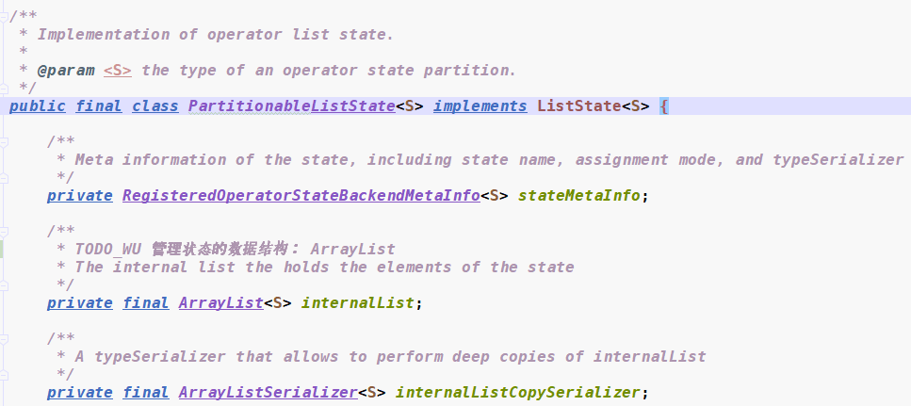

#### 2. DefaultOperatorStateBackend.getBroadcastState()

与上类似，主要区别在registeredBroadcastStates中不存在对应状态需要创建时实际调用HeapBroadcastState的构造器

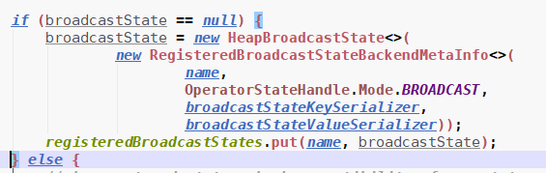

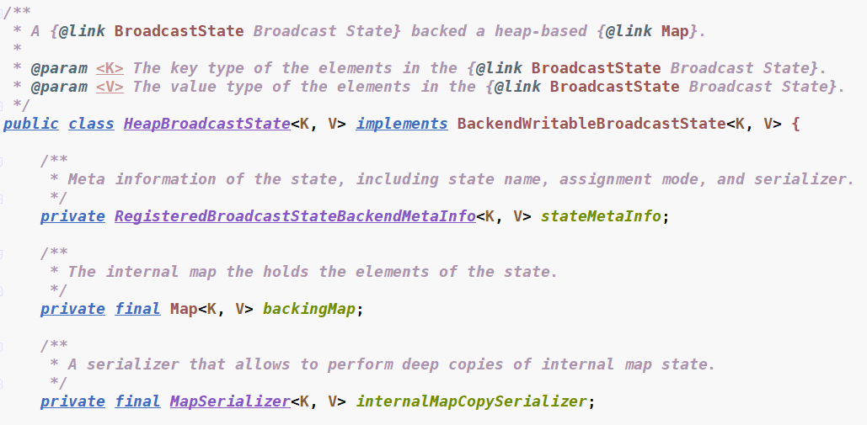

## Checkpoint的设计与实现

Flink中基于ABS算法实现轻量级快照服务，保障整个系统状态数据的一致性。

Chandy-Lamport分布式快照算法小记

<https://www.jianshu.com/p/06fff1ffe0a7>

深入理解Flink的轻量级异步屏障快照（ABS）算法

<https://www.jianshu.com/p/3093f6d92750>

Flink新特性之非对齐检查点（unaligned checkpoint）简介

<https://www.jianshu.com/p/b9083d91ae27>

>>>待提炼

### Checkpoint的实现原理

#### Checkpoint的整体设计流程

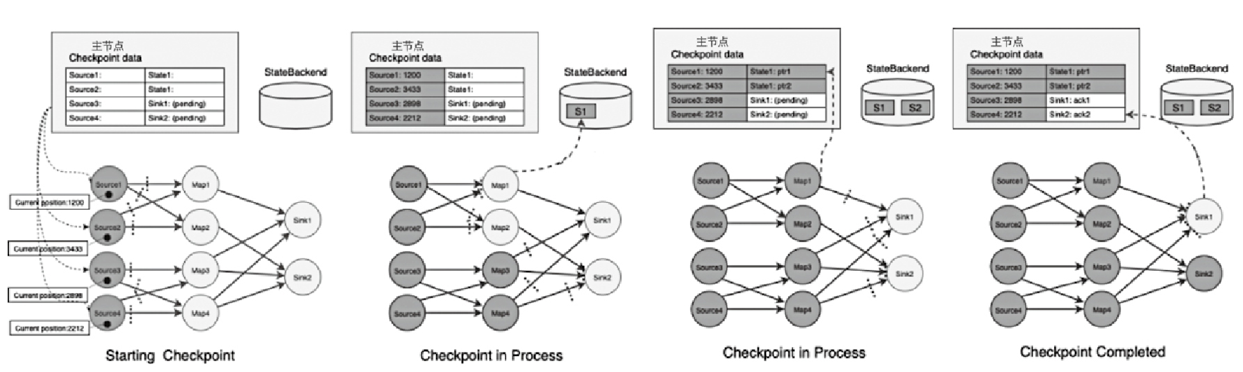

Checkpoint的执行过程分为三个阶段：启动、执行以及确认完成。

启动过程由JobManager管理节点中的CheckpointCoordinator组件控制，该组件会周期性地向**数据源**节点发送执行Checkpoint的请求，执行频率取决于用户配置的CheckpointInterval参数。

从图6-11中可以看出，首先在JobManager管理节点通过CheckpointCoordinator组件向每个数据源节点发送Checkpoint执行请求，此时数据源节点中的算子会将消费数据对应的Position发送到JobManager管理节点中。然后JobManager节点会存储Checkpoint元数据，用于记录每次执行Checkpoint操作过程中算子的元数据信息，例如在FlinkKafkaConsumer中会记录消费Kafka主题的偏移量，用于确认从Kafka主题中读取数据的位置。最后在数据源节点执行完Checkpoint操作后，继续向下游节点发送CheckpointBarrier事件，下游算子通过对齐Barrier事件，触发该算子的Checkpoint操作。

当下游的map算子接收到数据源节点的Checkpoint Barrier事件后，首先对Block当前算子的数据进行处理，并等待其他上游数据源节点的Barrier事件到达。该过程就是Checkpoint Barrier对齐，目的是确保属于同一Checkpoint的数据能够全部到达当前节点。Barrier事件的作用就是切分不同Checkpoint批次的数据。当map算子接收到所有上游的Barrier事件后，就会触发当前算子的Checkpoint操作，并将状态数据快照到指定的外部持久化介质中，该操作主要借助状态后端存储实现。接下来，状态数据执行完毕后，继续将Barrier事件发送至下游的算子，进行后续算子的Checkpoint操作。另外，在map算子中执行完Checkpoint操作后，也会向JobManager管理节点发送Ack消息，确认当前算子的Checkpoint操作正常执行。此时Checkpoint数据会存储该算子对应的状态数据，如果StateBackend为MemoryStateBackend，则主要会将状态数据存储在JobManager的堆内存中。

像map算子节点一样，当Barrier事件到达sink类型的节点后，sink节点也会进行Barrier对齐操作，确认上游节点的数据全部接入。然后对接入的数据进行处理，将结果输出到外部系统中。完成以上步骤后，sink节点会向JobManager管理节点发送Ack确认消息，确认当前Checkpoint中的状态数据都正常进行了持久化操作。

当所有的sink节点发送了正常结束的Ack消息后，在JobManager管理节点中确认本次Checkpoint操作完成，向所有的Task实例发送本次Checkpoint完成的消息。

#### 1. 任务配置中开启Checkpoint操作后创建Checkpoint运行环境

在应用代码中调用StreamExecutionEnvironment.enableCheckpointing()方法时，作业中的Checkpoint功能会被开启。

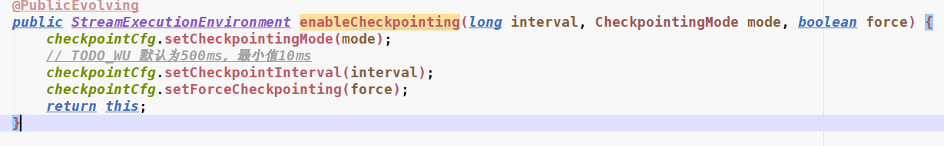

此时Checkpoint的配置会被存储在StreamGraph中，然后将StreamGraph中的CheckpointConfig转换为JobCheckpointingSettings数据结构存储在JobGraph对象中，并伴随JobGraph提交到集群运行。启动JobMaster服务时，会根据Checkpoint相关配置创建ExecutionGraph，然后在JobMaster服务内调度和执行Checkpoint操作。

在集群运行时通过JobGraph构建ExecutionGraph的过程中，获取JobGraph中存储的JobCheckpointingSettings配置，然后创建ExecutionGraph。

设置Checkpoint配置

# Operator的实现类梳理

## AbstractUdfStreamOperator

## 状态过期Ttl

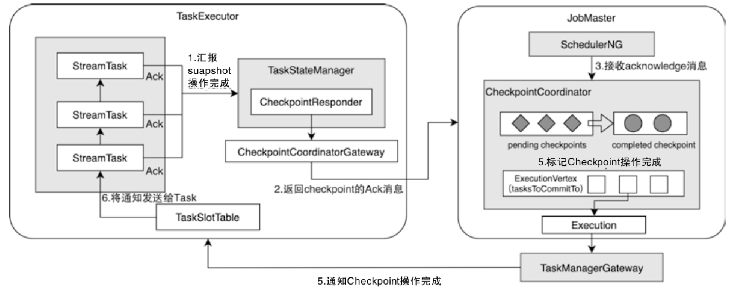

问题列表

从Savapoint重启报错The new state serializer cannot be incompatible

Mini-batch Ttl失效

Flink State 误用之痛，你中招了吗？

https://developer.aliyun.com/article/777445

万字长文详解 Flink 中的 CopyOnWriteStateTable

<https://www.modb.pro/db/81219>

Flink（三十二）—— Flink 状态生存时间（State TTL）机制的底层实现

<https://blog.csdn.net/weixin_42073629/article/details/109153123>

从一个诡异的 Bug 来看 Flink 快照和状态读取的流程

<https://cloud.tencent.com/developer/article/1653407>

# Flink 组共享原理

<https://www.jianshu.com/p/d915b58db265>